

INGENIERÍA EN COMPUTACIÓN

INVESTIGACIÓN DE OPERACIONES

APUNTES

PERIODO 2016B.

Prof. Joel Ayala de la Vega.

Contenido
INTRODUCCION 6
Comparativa entre los apuntes y la Unidad de Aprendizaje. 6 CAPITULO 1. Conceptos Básicos 8 Dato. 8 Información. 8 Optimización 9 Investigación de Operaciones. 9 Toma de decisiones. 9 Modelos. 10 Clasificación matemática de los modelos. 10 Programación Lineal 12 Supuestos de la programación lineal. 12 Ejercicios 13 CAPÍTULO 2: PROGRAMACIÓN LINEAL. 14
Introducción 14
Programación lineal. 14 Función objetivo. 14
Restricciones 15 Estructurales: 15 No negatividad: 16 Restricciones de acuerdo al problema de programación. 16
Región factible 16 Región factible acotada 17 Región factible acotada con múltiple solución 18 Región factible no acotada 19 Región no factible: 19
Modelando el Problema de programación lineal. 20 Solución del problema de programación lineal 22 Método gráfico: 22 Método analítico 26 Forma estándar del problema de programación lineal. 26 Conversión de desigualdades en ecuaciones. 28 Método de la gran M. 32 Método de las dos fases. 36

Ejercicios. 41
CAPÍTULO 3: TABLEAU DE TUCKER. 43
Tableau de Tucker. 43 Los Tableaus estándar y Tucker. 43 Relación entre los tableaus. 45 El tableau de Tucker para el Método Simplex 48
Método de las dos Fases bajo Tucker 54 Fase I: 54 Fase II. 55
Aplicación del tableau de Tucker para las Fases del Método Simplex 59 Comparativa entre el tableau estándar y Tucker. 64 Ejercicios. 65 CAPITULÓ 4: DUALIDAD. 67
Condiciones de Kunh-Tucker en Duales Simétricos 67
Propiedades de Dualidad. 68 Propiedad de dualidad débil: 68 Propiedad de dualidad fuerte: 68 Propiedad de holguras complementarias: 68
Teoremas de Dualidad. 69 Relación entre problema primal y dual. 69 Reglas para obtener el problema dual 69 Formulación del problema dual del problema primal. 71 Ejemplos. 71 Ejercicios 73 CAPÍTULO 5: ANÁLISIS DE SENSIBILIDAD. 74
Introducción. 74
Análisis de sensibilidad. 74 Análisis de sensibilidad para la función objetivo. 75 Análisis de sensibilidad para el costo de variables no básicas. 76 Análisis de sensibilidad para el costo de variables básicas. 81 Análisis general para el cambio de los costos. 85 Análisis de sensibilidad para el lado derecho de las restricciones. 86 Análisis para las restricciones en la base. 89 Ejercicios. 91 Capítulo 6. Método de Transporte 93

Definición del modelo 93 El algoritmo de Transporte 94 Determinación de la solución de inicio 94 Método de la esquina noroeste: 95 Método de la ruta preferente o de costos mínimos: 100 Método de asignación de Vogel: 105 Ejercicios. 111 ANEXO: ALGEBRA LINEAL. 113
Introducción. 113
Espacio Euclidiano. 113 Espacio unidimensional: 113 Espacio bidimensional: 114 Espacio tridimensional: 115 Hiperplano: 116 Bases ortogonales y ortonormales. 116
Espacios convexos y conexos. 117 Espacios convexos. 117 Espacio Conexo. 118
Conjunto Abierto: 118 Conjunto Cerrado: 119 Vector. 120 Espacio vectorial: 121 Subespacio Vectorial 122 Combinación lineal. 123
Dependencia e Independencia lineal. 124 Dependencia lineal. 124 Independencia lineal: 125
Concepto de base. 125 Conjunto generador: 126 Base: 126 Cambio de un vector en una base. 126
Matrices. 127 Propiedades de las matrices: 129 Determinantes. 130 Inecuaciones 131 Ecuación Lineal. 132

- Ecuaciones lineales propiamente: 132
- Ecuaciones lineales fraccionarias: 132
- Ecuaciones Literales. 132 Sistema de ecuaciones lineales. 133 Expresión Matricial de un sistema lineal. 133
Clasificación de un sistema de ecuaciones lineales. 135 Sistema incompatible: 135 Sistema compatible: 135
Método de Gauss 136 Criterios de equivalencia de sistemas de ecuaciones: 137 Los tres principios básicos de Gauss 137
1.- Intercambio de renglones: 137 2.- Multiplicar por un coeficiente: 137 3.- Sumar los elementos de un renglón por otro: 138
Pivoteo 138 Pivoteo Total: 139 Pivoteo Parcial: 139
Soluciones del método de Gauss 140 Variables básicas y no básicas. 142 Ejercicios 150 Bibliografía 152

INTRODUCCION

Los apuntes tiene su base en el área de Investigación de operaciones, la cual se enfoca en la resolución de problemas de nivel administrativo, como son el buen manejo de los recursos económicos, recursos humanos, entre otros, los cuales son destinados a cumplir metas de producción de las empresa, ya que lo que se busca es optimizar sus ganancias y reducir los costos operativos que se pueden generar.

Estas metodologías empleadas dentro de la investigación de operaciones están fundamentadas en algebra lineal, donde los primeros problemas de resolución de sistemas lineales de inecuaciones se remontan a Joseph Fourier al año de 1826, quien más adelante desarrolló el método de eliminación de Fourier-Motzkin.

La programación lineal se planteó como un problema matemático desarrollado durante la Segunda Guerra Mundial para planificar los gastos y los retornos, a fin de reducir los costos al ejército y aumentar las pérdidas del enemigo. Ésta se mantuvo en secreto hasta 1947. En la posguerra, La industria observó las bondades del método para reducir los gastos de sus operaciones diarias, por lo cual origino que se usara en su planificación diaria.

Los fundadores de la técnica son George Dantzig, quien publicó el algoritmo simplex, en 1947, John von Neumann, que desarrolló la teoría de la dualidad en el mismo año, y Leonid Kantoróvich, un matemático ruso, que utilizó técnicas similares en la economía antes de Dantzig y ganó el premio Nobel en economía en 1975. En 1979, otro matemático ruso, Leonid Khachiyan, diseñó el llamado Algoritmo del elipsoide, a través del cual demostró que el problema de la programación lineal es resoluble de manera eficiente, es decir, en tiempo polinomial1. Más tarde, en 1984, Narendra Karmarkar introdujo un nuevo método del punto interior para resolver problemas de programación lineal, lo que constituiría un enorme avance en los principios teóricos y prácticos en el área.
El ejemplo original de Dantzig de la búsqueda de la mejor asignación de 70 personas a 70 puestos de trabajo es un ejemplo de la utilidad de la programación lineal. La potencia de computación necesaria para examinar todas las permutaciones a fin de seleccionar la mejor asignación es inmensa (factorial de 70 o 70!) ; el número de posibles configuraciones excede al número de partículas en el universo. Sin embargo, toma sólo un momento encontrar la solución óptima mediante el planteamiento del problema como una programación lineal y la aplicación del algoritmo simplex. La teoría de la programación lineal reduce drásticamente el número de posibles soluciones óptimas que deben ser revisadas.

Comparativa entre los apuntes y la Unidad de Aprendizaje.
Los apuntes se basan plenamente en el plan de estudios revisado en el 2013 donde se tiene la siguiente secuencia:

1 El tiempo polinomial se refiere al tiempo en que la computadora tarda en resolver un problema complejo (NP) en el peor de los casos el cual puede ser expresado de la siguiente manera �(��) para alguna k.

Unidad de Competencias I.
Datos, Información, Optimización, Investigación de Operaciones, Toma de decisiones, Modelos , tipos de modelos, Modelo matemático, variables de decisión, función objetivo, restricciones, Modelos de Programación lineal, Supuestos de la programación lineal: Proporcionalidad, Aditividad, Divisibilidad, y Certidumbre, Aplicaciones de los Modelos de programación lineal.

Unidad de Competencias II.
Método gráfico para modelos de programación lineal de dos variables. Método simplex: forma estándar, forma canónica, solución factible básica inicial, variable que entra, variable que sale, operaciones elementales de renglones, prueba del cociente, tabla óptima. Métodos artificiales: método de la gran M y método de dos Fases.

Unidad de Competencias III.
Análisis de sensibilidad: cambios en los coeficientes de la función objetivo de variables básicas y no básicas, en el vector, recursos, el vector tecnológico, nuevas variables y nuevas restricciones. Análisis de Dualidad: relación primal- dual, precios sombra, método simplex dual.
Unidad de Competencias IV.
Problema de transporte, planteamiento, solución por el método simplex para transporte. Métodos para la obtención de la solución inicial básica: método de la esquina Noroeste, método del costo mínimo, método de Vogel.

Los apuntes están desarrollados de la siguiente forma:
El capítulo 1 cubre plenamente la unidad de competencias I. El capítulo 2 cubre plenamente la unidad de competencias II.
Se ha incluido el capítulo 3 para mostrar el tableau de Tucker y realizar una comparación con los métodos vistos en el capítulo 2.
El capítulo 4 muestra el problema dual desde el punto de vista del tableau de Tucker, sus propiedades y ejemplos. Esto es para comprender mejor el análisis de sensibilidad.
El capítulo 5 cubre plenamente la unidad de competencias III. El capítulo 6 cubre plenamente la unidad de competencias IV.
Para aquellos alumnos que no tienen las bases de algebra lineal, en el anexo se incluyen los principios del algebra lineal en el que está basada la programación lineal.

CAPITULO 1. Conceptos Básicos

(Hellriegel, 2014)
(Stoner, Freeman, & Gilbert, 1996) (Bueno de Arjona, 1987)
(Hillier, 2014)

En este capítulo se colocan las definiciones básicas de lo que es la Programación Lineal, por lo que se tratan conceptos como lo son: Datos, Información, Optimización, Investigación de Operaciones, Toma de decisiones, Modelos , tipos de modelos, Modelo matemático, variables de decisión, función objetivo, restricciones, Modelos de Programación lineal, Supuestos de la programación lineal: Proporcionalidad, Aditividad, Divisibilidad, y Certidumbre, Aplicaciones de los Modelos de programación lineal.

Dato.
Un dato es una representación simbólica (numérica, alfabética, algorítmica, espacial, etc.) de un atributo o variable cuantitativa o cualitativa. Los datos describen hechos empíricos, sucesos y entidades. Es un valor o referente que recibe el computador por diferentes medios, los datos representan la información que el programador manipula en la construcción de una solución o en el desarrollo de un algoritmo.
Los datos aisladamente pueden no contener información humanamente relevante. Sólo cuando un conjunto de datos se examina conjuntamente a la luz de un enfoque, hipótesis o teoría se puede apreciar la información contenida en dichos datos. Los datos pueden consistir en números, estadísticas o proposiciones descriptivas. Los datos convenientemente agrupados, estructurados e interpretados se consideran que son la base de la información humanamente relevante que se pueden utilizar en la toma de decisiones, la reducción de la incertidumbre o la realización de cálculos. Es de empleo muy común en el ámbito informático y, en general, prácticamente en cualquier investigación científica.

Información.
La información es un conjunto organizado de datos procesados, que constituyen
un mensaje que cambia el estado de conocimiento del sujeto o sistema que recibe dicho mensaje. Existen diversos enfoques para el estudio de la información:

- En biología, la información se considera como estímulo sensorial que afecta al comportamiento de los individuos.
- En computación y teoría de la información, como una medida de la complejidad de un conjunto de datos.
- En comunicación social y periodismo, como un conjunto de mensajes intercambiados por individuos de una sociedad con fines organizativos concretos.

Los datos sensoriales una vez percibidos y procesados constituyen una información que cambia el estado de conocimiento, eso permite a los individuos o sistemas que poseen dicho estado nuevo de conocimiento tomar decisiones pertinentes acordes a dicho conocimiento.
Desde el punto de vista de la ciencia de la computación, la información es un conocimiento explícito extraído por seres vivos o sistemas expertos como resultado de interacción con el entorno o percepciones sensibles del mismo entorno. En principio la información, a diferencia de los datos o las percepciones sensibles, tienen estructura útil que modificará las sucesivas interacciones del que posee dicha información con su entorno

Optimización.

En matemáticas, estadísticas, ciencias empíricas, ciencia de la computación, o economía, optimización matemática (o bien, optimización) es la selección del mejor elemento (con respecto a algún criterio) de un conjunto de elementos disponibles.
En el caso más simple, un problema de optimización consiste en maximizar o minimizar una función real eligiendo sistemáticamente valores de entrada (tomados de un conjunto permitido) y computando el valor de la función. La generalización de la teoría de la optimización y técnicas para otras formulaciones comprende un área grande de las matemáticas aplicadas. De forma general, la optimización incluye el descubrimiento de los "mejores valores" de alguna función objetivo dado un dominio definido, incluyendo una variedad de diferentes tipos de funciones objetivo y diferentes tipos de dominios.

Investigación de Operaciones.
La investigación de operaciones (I.O.) es una disciplina moderna que consiste en el uso de modelos matemáticos, estadística y algoritmos con objeto de realizar un proceso de toma de decisiones. Frecuentemente trata del estudio de complejos sistemas reales, con la finalidad de mejorar (u optimizar) su funcionamiento. La investigación de operaciones permite el análisis de la toma de decisiones teniendo en cuenta la escasez de recursos, para determinar cómo se puede optimizar un objetivo definido, como la maximización de los beneficios o la minimización de costos.

Toma de decisiones.
La toma de decisiones es el proceso mediante el cual se realiza una elección entre las opciones o formas para resolver diferentes situaciones de la vida en diferentes contextos: a nivel laboral, familiar, personal,sentimental o empresarial (utilizando metodologías cuantitativas que brinda la administración). La toma de decisiones consiste, básicamente, en elegir una opción entre las disponibles, a los efectos de resolver un problema actual o potencial (aun cuando no se evidencie un conflicto latente).
Toma de decisiones es elegir entre varias alternativas de acciones, sabiendo que las consecuencias de nuestras decisiones son inciertas. Algunas decisiones no dependen del juicio de probabilidad y lo más racional es elegir la alternativa más razonable (que podría

ser no hacer nada) sopesar los beneficios o costo que nos reportara a corto y largo plazo, toda elección que hagamos tiene algunos riesgos.
En términos básicos según Hellriegel, y Slocum (2014) es el “proceso de definición
de problemas, recopilación de datos, generación de alternativas y selección de un curso de acción”. Por su parte, Stoner, (1996) define la toma de decisiones como “el proceso para identificar y solucionar un curso de acción para resolver un problema específico”.

Modelos.
Un modelo sirve como molde para la creación de un grupo de páginas (sean artículos, anexos, páginas de desambiguación, etc.) que comparten características similares, como por ejemplo los países, los cuales poseen todos una capital, un idioma oficial, etc.
Estos modelos tienen como objetivo homogeneizar la forma de mostrar los datos, para que la presentación sea elegante y que estos datos sean fácilmente editados. Sin embargo, un modelo sin contenido no es de utilidad para ningún lector.

Los modelos, en forma general se pueden clasificar en:
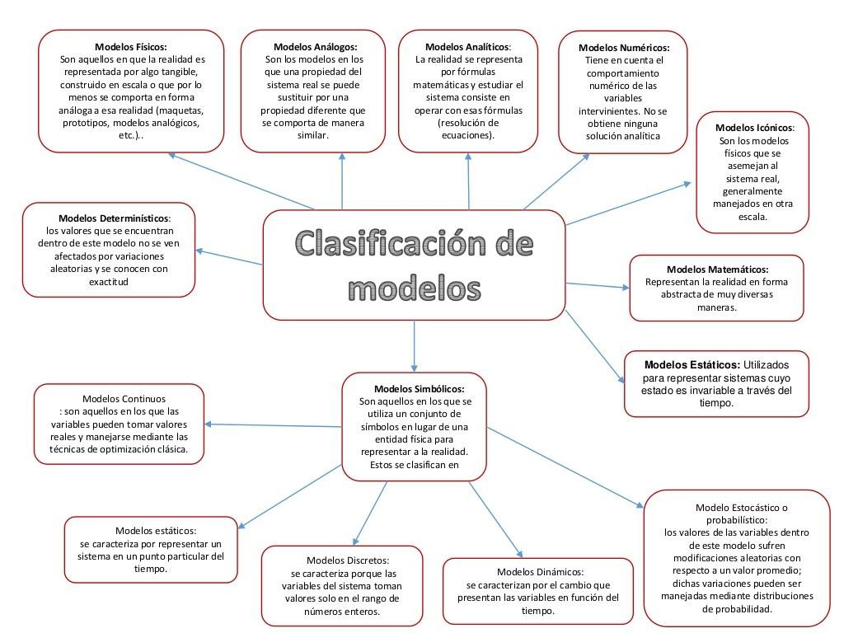

Clasificación matemática de los modelos.
Los modelos matemáticos se pueden clasificar como:

  - Determinista versus Probabilístico (o Estocástico)
    - El modelo es determinista si las mismas entradas producen siempre el mismo estado y las mismas salidas. En otras palabras, el azar no juega ningún papel en el modelo.

Ejemplo: La mayoría de los modelos de la mecánica clásica son deterministas. Por ejemplo, el movimiento de un oscilador armónico simple (un muelle sujeto a la Ley de Hooke) es un modelo determinista

    - El modelo es probabilístico o estocástico si, por el contrario, el azar interviene en el modelo, de modo que una misma entrada puede producir diversos estados y salidas, de manera impredecible.

Ejemplo: Podemos simular las colas que se forman en un mostrador utilizando una variable estocástica que indique el número (aleatorio) de clientes que entran en la oficina por minuto, y luego usando un algoritmo que use el tiempo de atención que se da a cada cliente, que también puede ser estocástico.

Obsérvese que el modelo puede ser determinista o probabilístico aunque el sistema no lo sea.

  - Dinámico versus Estático
    - El modelo es dinámico si el tiempo es una entrada del sistema (que causa efecto en el mismo). Es decir, los valores internos del modelo cambian con el tiempo.

Ejemplo: Los modelos de poblaciones o de la dinámica (parte de la mecánica que estudia el movimiento) suelen ser dinámicos.

    - El modelo es estático si el tiempo no influye en el mismo.

Ejemplo: La Primera y Tercera de las Leyes de Kepler son estáticas. (La Segunda es dinámica.)

  - Discreto versus Continuo
    - El modelo es discreto si solo nos interesa conocer los valores de salida en un conjunto discreto (de cardinal finito o numerable) de instantes de tiempo. Los modelos discretos dinámicos suelen estar basados en ecuaciones en recurrencias. Aunque un modelo estático puede cambiar por intervención del usuario en momentos determinados y discretos (modelos basados en eventos discretos).

Ejemplo: Los modelos de poblaciones que se miden en periodos determinados (anualmente, por ejemplo). Un ajuste de datos mediante una curva que cambia cuando cambiamos el valor de un parámetro.

    - El modelo es continuo si queremos conocer los valores de salida en todos los instantes de un intervalo de tiempo. Los modelos dinámicos continuos suelen estar basados en ecuaciones diferenciales, tanto ordinarias como en derivadas parciales. Aunque también pueden conocerse por soluciones analíticas.

Ejemplo: El modelo del oscilador armónico simple. El movimiento de los planetas en el sistema Ptolemaico.

Pueden formularse modelos que sean una mezcla de ambos. Por ejemplo: Si echo un cubo de agua a la bañera hoy, otro mañana, y pasado quito el tapón, la cantidad de agua puede modelizarse de manera discreta hasta el momento que quito el tapón, y de manera continua a partir de ese momento. (Aunque otra forma de referirse a este proceso es usar dos submodelos diferentes.)

Por otra parte, todos los modelos que pueden implementarse en un ordenador digital han de ser necesariamente discretos. (El propio ordenador cuenta solamente con un número finito de estados posibles.) Por ello, si el modelo es en su origen continuo, se recurre a un proceso de discretización que consiste en aproximar el modelo continuo por uno discreto en ciertos valores del tiempo, normalmente equidistante. El cómo realizar esta aproximación, por ejemplo para ecuaciones diferenciales, entra dentro del campo del cálculo.

Programación Lineal.
La programación lineal es el campo de la optimización matemática dedicado a maximizar o minimizar (optimizar) una función lineal, denominada función objetivo, de tal forma que las variables de dicha función estén sujetas a una serie de restricciones expresadas mediante un sistema de inecuaciones también lineales. Los métodos más recurridos para resolver problemas de programación lineal son algoritmos de pivote, en particular los algoritmos simplex.

Supuestos de la programación lineal.
El Supuesto en programaciónlineal indica que el modelo debe tener la función objetivo lineal sujeto a restricciones lineales.

Existe un número de suposiciones realizadas en cada modelo. Las suposiciones se pueden clasificar en:
  - Suposición de proporción.
  - Suposición de adición.
  - Suposición de ser divisible.
  - Supuesto de certeza.

La utilidad de un modelo está directamente relacionada con la realidad de los supuestos. El primer supuesto tiene que ver con la forma lineal de las funciones. Ya que el objetivo es lineal, la contribución al objetivo de cualquier decisión es
proporcional al valor de la variable de decisión. Producir dos veces más de producto producirá dos veces más de ganancia, contratando el doble de páginas en las revistas doblará el costo relacionado con las revistas. Es una Suposición de Proporción.

Además, la contribución de una variable a la función objetivo es independiente de los valores de otras variables. La ganancia con una computadora Desktop es de $1,750.00, independientemente de cuantas computadoras Desktop se producen. Este es un Supuesto de Adición.

Análogamente, ya que cada restricción es lineal, la contribución de cada variable al lado izquierdo de cada restricción es proporcional al valor de la variable e independiente de los valores de cualquier otra variable. Estas suposiciones son bastante restrictivas. Veremos, sin embargo, que ser claros y precisos en la formulación del modelo puede ayudar a manejar situaciones que parecen en un comienzo como lejanos a estos supuestos.
El siguiente supuesto es la Suposición de ser Divisible. Es posible tomar una fracción de cualquier variable. Por ejemplo, en un problema de marketing, ¿qué significa comprar 2.6 avisos en la televisión? Es posible que la suposición de ser divisible sea insatisfecha en este ejemplo. O puede ser que tales unidades de 2.6 avisos correspondan a 2,574.7 minutos de avisos, en cuyo caso redondeando la solución de sería 2.6 minutos con una mínima duda que esté cercana a la solución óptima. Si la suposición de ser divisible no es válida, entonces se usará la técnica de Programación Entera.
La última suposición es el Supuesto de Certeza. La Programación Lineal no permite incertidumbre en los valores.
Será difícil que un problema cumpla con todas las suposiciones de manera exacta. Pero esto no negará la factibilidad de uso del modelo. Un modelo puede ser aún útil aunque difiera de la realidad, si se es consistente con los r e q u er imi e nto s m ás e s t r i c t o s d ent r o de l m od e l o y se t i en e c l a r as s us l imit a c i o ne s al interpretar los resultado.

Ejercicios.
- Explique la diferencia entre dato e información.
- Comente que es optimización.
- A que se refiere la Toma de Decisiones.
- Comente qué es un modelo.
- Realice una clasificación general de modelos.
- Realice una clasificación de los modelos matemáticos.
- ¿Qué es programación lineal?
- Comente los supuestos de la programación lineal.

CAPÍTULO 2: PROGRAMACIÓN LINEAL.
(Ortiz Ramírez & Olivares Tapia, 2015) (Hillier, 2014)
(Taha)
(Bueno de Arjona, 1987)

Introducción

La programación lineal surgió en la segunda guerra mundial como un problema matemático con el fin de reducir los gastos del ejército y aumentar las pérdidas del enemigo, manteniéndose en secreto hasta 1987.

Durante la postguerra, la industria observó las bondades del método para reducir los gastos de sus operaciones diarias, generando una mejor planificación de las operaciones de la misma con el fin de disminuir sus gastos y generar más utilidades.

La programación lineal es de gran importancia hoy en día en una amplia gama de casos como lo son la agricultura, industria, transporte, economía, salud, ciencias sociales, conducta, milicia, etc. En donde siempre se buscará reducir los costos de operación e incrementar las utilidades.

Programación lineal.

Es una metodología, la cual se utiliza en la solución de problemas, en los cuales se busca maximizar o minimizar una función lineal, denominada función objetivo, la cual se encuentra sujeta a una serie de limitaciones (restricciones lineales) las cuales son representadas como igualdades o desigualdades.

Función objetivo.

Esta función objetivo representa cada uno de los elementos (recursos) que se desean maximizar o minimizar, la cual puede ser expresada de la siguiente manera:

�
� = ∑ �� ��
�=1

La función objetivo (Z) puede quedar expresada de la siguiente manera de acuerdo a lo que se desee realizar.

��� � = �1 �1 + �2 �2 + ⋯ + �� ��
��� � = �1 �1 + �2 �2 + ⋯ + ����
Ilustración 2.1 Representación de la función objetivo

Dónde:

�� Son contantes conocidas (costo por unidad de la variable xi).
�� Representan cada uno de los elementos (recursos) que se desean satisfacer.

Restricciones

Representan las limitaciones de los recursos, estas restricciones pueden ser representadas como igualdades y desigualdades dentro del problema de programación lineal; estas restricciones están dadas de la siguiente forma:

Dónde:
�
∑ ��� �� ≤ ��
�=1

���, �� Son constantes conocidas.
�� Representan cada uno de los elementos que se desean satisfacer
≤ Es la restricción produciendo un sub espacio especifico

Las restricciones también pueden ser representadas en forma matricial de la siguiente manera:
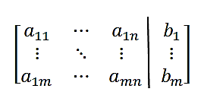

Dónde:
Ilustración 2.2 Representación de Restricciones en forma matricial

��� Son contantes conocidas, que representa la necesidad a satisfacer
�� Representa límite del recurso que se tiene para satisfacer la necesidad Dentro de las restricciones tenemos dos tipos que son:

Estructurales:

Reflejan factores como la limitación de recursos y otras condiciones que impone la situación del problema.

No negatividad:

Garantizan que ninguna variable sea negativa.

Restricciones de acuerdo al problema de programación.

Las restricciones deben de establecerse de acuerdo a lo que se busca satisfacer en el problema que se tiene en ese momento.

Si buscamos maximizar los recursos dentro de un problema de programación lineal, el conjunto de restricciones debe ser mayor o igual, en dado caso que se tenga que es menor o igual se debe de multiplicar por -1 para cambiarla por la restricción adecuada.

Si buscamos minimizar los recursos, las restricciones deben ser menor o igual en todos los casos, si una no está así se debe multiplicar por -1 para establecerla de la manera adecuada.

De acuerdo a lo anterior tenemos que una restricción representa una frontera que es un concepto geométrico, donde nosotros podemos obtener la ecuación de la frontera de restricción de cualquier restricción se obtiene al sustituir los signos ≤, ≥ o = por el signo igual.

En consecuencia la forma de la ecuación de frontera de restricción es:

��1�1 + ��2�2 + ⋯ + ����� = ��

Las únicas que no van a obedecer lo anterior son las restricciones de no negatividad:

�� ≥ 0

La solución óptima de cualquier problema de programación lineal se encuentra sobre la frontera de la región factible, siendo una propiedad general.

Región factible

La región factible es un espacio convexo, donde se satisfacen todas y cada una de las restricciones a las cuales está sujeto nuestro problema de programación lineal.

Las restricciones en los problemas de programación lineal debido a que son desigualdades lineales, geométricamente representan medios hiperespacios, que son conjuntos convexos.

Debido a que la intersección de conjuntos convexos es convexa, la región factible resulta ser un conjunto convexo, a su vez tiene la forma de un poliedro, la cual es una figura geométrica de caras planas.

Si nosotros tenemos una región factible que es de forma de poliedro y es convexa se puede garantizar que:

  - Se tiene el óptimo y éste ocurre en al menos en un punto extremo.

Tenemos esté tipo de región cuando si existe el conjunto de soluciones o valores que satisfacen las restricciones.

Dentro de la región factible tenemos las siguientes regiones:

  - Región factible acotada.
  - Región factible acotada con multiplex soluciones.
  - Región factible no acotada

Región factible acotada

Tenemos este tipo de región cuando únicamente tenemos una única solución que satisface el problema de programación lineal.

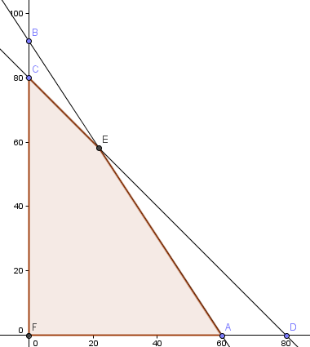Por ejemplo, en una urbanización se van a construir casas de dos tipos: A y B. La empresa constructora dispone para ello de un máximo de 1800 millones de pesetas, siendo el coste de cada tipo de casa de 30 y 20 millones, respectivamente. El Ayuntamiento exige que el número total de casas no sea superior a 80.
Ilustración 2.3 Región factible acotada

Sabiendo que el beneficio obtenido por la venta de una casa de tipo A es 4 millones y de 3 millones por una de tipo B, ¿cuántas casas deben construirse de cada tipo para obtener el máximo beneficio?

Variables:
x = casas tipo A
y = casas tipo B

Función objetivo:

Maximizar Z = f(x, y) = 4x + 3y

Sujeto a:

- El coste total 30� + 20� ≤ 1800
- El Ayuntamiento impone � + � ≤ 80
- De no negatividad: � ≥ 0, � ≥ 0

Si hallamos los valores de la función objetivo en cada uno de los vértices

�� = (0,0) => 0
�� = (60, 0) => 240
�� = (21.7, 58.23) => 261.4
�� = (0, 80) => 240
La solución es única, y corresponde al vértice para el que la función objetivo toma el valor máximo.

En este caso es el �� = (21.7, 58.23). Por tanto se deben construir 21 casas de tipo A y 58 de tipo B con un coste de 261.4 millones de pesetas.

Región factible acotada con múltiple solución

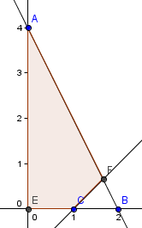Tenemos esta situación cuando tenemos más de una solución dentro de la región factible que satisface el conjunto de restricciones a las cuales está sujeto el problema de programación lineal, donde al menos dos deben de ser soluciones adyacentes.

Ilustración 2.4 Región factible con múltiples soluciones

Por ejemplo:

Maximizar la función Z = 4x + 2y Sujeta a:
2� + � ≤ 4
� − � ≤ 1
� ≥ 0
� ≥ 0

Los valores de la función objetivo en cada uno de los vértices son:
�� = (0,0) = 0
�� = (1, 0) = 4(1) + 2(0) = 4

5
)
�� = (5/3, 2/3) = 4 (3
2
+ 2 (
3
) = 8

�� = (0, 4) = 4(0) + 2(4) = 8

La función objetivo alcanza el valor máximo en los vértices A y F, por tanto, todos los puntos del segmento AF son óptimos (tiene una infinidad de soluciones).

Región factible no acotada
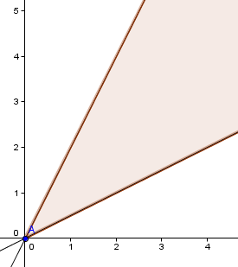
Tenemos este tipo de región cuando no existe un límite para la función objetivo. Por ejemplo:
Maximizar la función Z = x + y

Sujeta a:

2� − � ≥ 0
�

− + 7� ≥ 0 2

Ilustración 2.5 Región Factible no acotada

La función crece indefinidamente para valores crecientes de x e y.

En este caso no existe un valor extremo para la función objetivo, por lo que puede decirse que el problema carece de solución (el valor de Z →∞).

Región no factible:
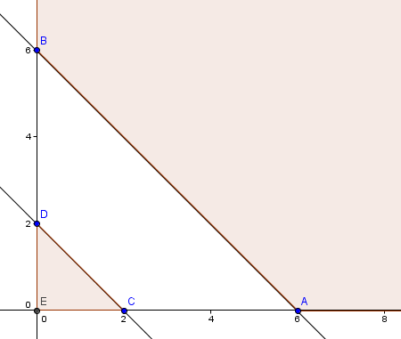Cuando se presenta esta región lo que nos indica es que no existe solución para el problema de programación lineal que se esté trabajando, suele suceder cuando la región es vacía.
Región vacía

Por ejemplo:
Maximizar la función Z = 3x + 8y Sujeta a:

� + � ≥ 6
� + � ≤ 2
� ≥ 0
� ≥ 0
Ilustración 2.6 Región no factible

Por tanto, el conjunto de soluciones del sistema de desigualdades no determina ninguna región factible, ya que se tiene dos regiones la cual solo satisface a alguna restricciones sin poder formar una región para el conjunto de restricciones. Este tipo de problemas carece de solución.

Modelando el Problema de programación lineal.

Para poder modelar un problema de programación lineal dependerá de lo que se desea satisfacer, para poderlo entender mejor utilizaremos el siguiente ejemplo:

Ejemplo 1: Giapetto's Woodcarving (Juguetes de madera Giapetto). (Wayne, Winston. 2004)

Giapetto's Woodcarving Inc., manufactura dos tipos de juguetes de madera; soldados y trenes. Un soldado se vende en 27 dólares y requiere 10 dólares de materia prima. Cada soldado que se fabrica incrementa la mano de obra variable y los costos globales de Giapetto en 14 dólares. Un tren se vende en 21 dólares y utiliza 9 dólares de su valor en materia prima. Todos los trenes fabricados aumentan la mano de obra variable y los costos globales de Giapetto en 10 dólares. La fabricación de soldados y trenes de madera requieren de dos tipos de mano de obra especializada, carpintería y acabados. Un soldado necesita dos horas de trabajo de acabado y una hora de carpintería. Un tren requiere de una hora de acabado y una hora de carpintería. Todas las semanas, Giapetto consigue el material necesario, pero solo 100 horas de trabajo de acabado y 80 horas de carpintería. La demanda de trenes es ilimitada, pero se venden 40 soldados a la semana. Giapetto desea maximizar las utilidades semanales (ingreso-costo).

Iniciaremos por establecer la función objetivo.

Como se pude observar en el problema tenemos que Maximizar las utilidades, también es eviten que debemos de tomar la decisión de cuantos soldados y trenes debemos de fabricar, siendo estas nuestras variables de la función objetivo.

�1 = �������� �2 = ������

Para poder obtener el valor de cada constante es necesario hacer una pequeña tabla para poder obtener la ganancia de cada juguete, siendo esta ganancia la constante de acuerdo a cada variable.

Juguete | Venta | Materia Prima | Costos globales
Soldado | 27 dólares | 10 dólares | 14 dólares
Tren | 21 dólares | 9 dólares | 10 dólares

Tabla 1 Representación de las variables

Una vez obtenidos los datos de cada juguete procedemos a obtener la ganancia de cada juguete, el problema nos da la siguiente formula de manera implícita:

𝐺������� ��� �������� = ������ ����� − ������� ����� − ������ ��������
Entonces tenemos que para cada juguete la ganancia es la siguiente: Soldado (�1) = 27 − 10 − 14 = 3
Tren(�2) = 21 − 9 − 10 = 2

Una vez obtenido los datos anteriores ahora si ya podemos establecer la función objetivo de la siguiente forma:

��� � = 3�1 + 2�2

Ahora procedemos a establecer las restricciones a las que se sujeta el problema, como se puede observar la producción está sujeta al tiempo que tenemos de carpintería y acabado, para poderlo visualizar mejor lo manejaremos mediante una tabla:

Taller | Tiempo disponible | Tiempo soldado | Tiempo tren
Acabado | 100 horas | 2 horas | 1 hora
carpintería | 80 horas | 1 hora | 1 hora

Tabla 2 Representación de los tiempos en cada taller

Una vez obtenidos los datos correspondientes procedemos a establecer las restricciones tomando en cuenta que debemos de maximizar los tiempos, por lo cual nuestras restricciones deberán de ser menor o igual (≤) estableciendo se dé de la siguiente manera:
������ ������� + ������ ���� ≤ ������ ���������� ��� ������ 2�1 + �2 ≤ 100
�1 + �2 ≤ 80

Las restricciones anteriores fueron en relación con el tiempo en taller, pero aun nos hace falta considerar una que es la cantidad que se vende de cada juguete en el problema se mencionó lo siguiente:

"La demanda de trenes es ilimitada, pero se venden 40 soldados a la semana."

Nótese que para los trenes no hay limitante, pero para los soldados si, por lo tanto tenemos una restricción más que quedará de la siguiente manera:

�1 ≤ 40

Una vez que ya obtuvimos la función objetivo y las restricciones procedemos a establecer el problema de programación lineal de la siguiente forma:

Sujeto a:
��� � = 3�1 + 2�2

2�1 | + | �2 | ≤ | 100
�1 | + | �2 | ≤ | 80
�1 |  |  | ≤ | 40
 |  | �1, �2 | ≥ | 0
Ilustración 2.7 Sistema de ecuaciones obtenido

Una vez que se tiene el modelo del problema de programación lineal, se procede a resolverlo mediante alguno de los métodos que se mencionan a continuación.

Solución del problema de programación lineal

Para poderle dar solución a un problema de programación lineal se puede hacer mediante dos métodos que son:

  - Método gráfico
  - Método analítico.

Método gráfico:

En la vida real el método grafico es insuficiente para poder resolver problemas de programación lineal, pero haremos uso de el para poder entender y comprender la forma en que le podemos dar solución a un problema de programación lineal.

Consiste en graficar cada una de las restricciones que se tienen, despejando una de las variables para poderle dar solución al problema de programación lineal que se desea resolver, obteniendo la región factible que satisfaga todas las restricciones.

El procedimiento para poder resolver un problema de programación lineal es el siguiente:

- Convertir todas las inecuaciones en igualdades.
- Evaluar cada restricción de acuerdo al punto (0,0); de manera independiente, es decir, primero evaluaremos cada una de las restricciones asignándole a �1 = 0 para poder obtener el punto �1 que nos indica la primer coordenada, posteriormente asignamos a �2 = 0 para obtener el punto �2.
- Una vez que se tiene los puntos se procede a ubicarlos en el plano y se unen con una recta.
- Por ultimo marcamos la zona de la región factible, esta dependerá si es ≤ la región está por debajo de la recta, por el contrario si es ≥ la región está por encima de la recta.
- Repetimos los pasas 2 al 4 hasta tener todas las restricciones graficadas.
- Una vez graficadas las rectas se toman todos los vértices donde exista intersección de las rectas y se evalúan sustituyendo el valor de los mismo en la función objetivo, el que mejor cumpla con lo que se desea realizar ese será nuestra solución del problema de programación lineal.

Por ejemplo:

Sujeta a:

��� � = 50�1 + 80 �2

�1 + 2�2 ≤ 120
�1 + �2 ≤ 90
�1, �2 ≥ 0
Ilustración 2.8 Sistema de ecuaciones

Procedemos a darle solución a nuestro problema programación lineal.

- Todas las restricciones las escribiremos como igualdades.

�1 + 2�2 = 120
�1 + �2 = 90
�1 = �2 = 0

- Obtendremos los puntos �1 � �2 de cada restricción para poder graficar las restricciones, para poderlo visualizar mejor lo manejaremos con una tabla.

Restricción | �1 = 0 | �1 | �2 = 0 | �2
�1 + 2�2 = 120 | �2 = 60 | �1 = (0,60) | �1 = 120 | �2 = (120,0)
�1 + �2 = 90 | �2 = 90 | �1 = (0,90) | �1 = 90 | �2 = (90,0)

Tabla 2.2 Representación de los puntos a graficar

- Una vez obtenidos los puntos procedemos a graficar cada una de las rectas, con los puntos anterior mente obtenido pero también tomando en cuenta las restricciones de no negatividad, que dando graficadas de la siguiente forma:
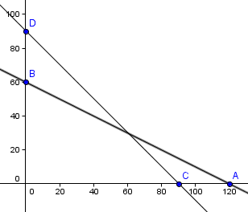
Ilustración 2.9 Grafica de cada una de las rectas obtenidas por medio de los puntos

- Ahora marcaremos la región factible de cada una de las rectas de acuerdo a la inecuación.
�1 + 2�2 ≤ 120
�1 + �2 ≤ 90
�1, �2 ≥ 0

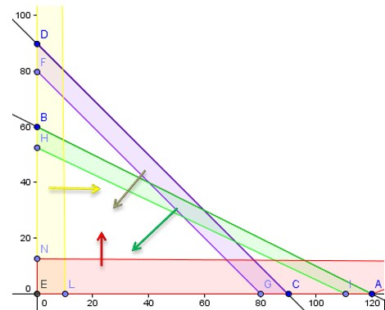
Ilustración 2.10 Representación de la región factible de acuerdo a las inecuaciones

Como podemos observar ya tenemos marcadas las regiones de cada restricción, ahora procedemos a marcar la región donde todas se cruzan, la cual va a ser nuestra región factible y podremos dar solución al problema, marcando los vértices donde hay intersección de las rectas.
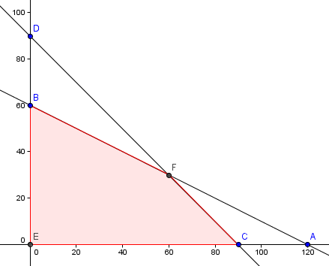
Región Factible
Ilustración 2.11 Representación de la región factible

Ahora sustituiremos los valores los vértices en la función objetivo siendo �� = (�1, �2)

�1 = (0,0) => 50(0) + 80(0) = 0
�2 = (0,60) => 50(0) + 80(60) = 4800
�3 = (60,30) => 50(60) + 80(30) = 5400
�4 = (90,0) => 50(90) + 80(0) = 4500

La utilidad máxima es 5400, cuando �1 = 60, �2 = 30, siendo esta la solución óptima de la función objetivo.

Desventajas del método grafico

  - Solo nos sirve para problemas con dos variables.
  - Al detectar los vértices es muy difícil por la precisión que debe de tener dentro de la escala que se está manejando en el plano.

Método analítico

Como pudimos observar en el método grafico la solución de un programa lineal siempre está asociada con el punto de una esquina del espacio de soluciones; lo que dio origen al método simplex, en el cual la solución se va dando por una serie de iteraciones.

El método simplex2 es un procedimiento algebraico, siendo sus conceptos fundamentales geométricos. Se basa en el hecho de que el óptimo de un problema de programación lineal siempre deberá ocurrir en un punto extremo de acuerdo a la linealidad y convexidad de las restricciones, por lo cual solo basta con analizar los puntos extremos para conocer el punto que produce el óptimo.

El método se inicia en un punto extremo factible y se mueve a otro punto extremo adyacente que incrementa la función objetivo. Cuando ya no es posible movernos a otro extremo adyacente mejorando la función objetivo, se dice que ya se ha alcanzado el óptimo.

Forma estándar del problema de programación lineal.

Sujeta a:
��������� � = ��

�� ≤ �
� ≥ 0

Dónde:
Ilustración 2.12 Forma estándar de un problema de programación lineal

� = �1, �2, … , ��, siendo las variables del problema.

2 Método muy utilizado en la solución de problemas de programación lineal, desarrollado separadamente por Dantzing, Masrshall Wood y sus asociados en el departamento de la fuerza área de los Estados Unidos y por L.
V. Kantorovich en Rusia.

� = �1, �2, … , �3, siendo las constantes conocidas del problema.
�11 �12 �13 ⋯ �1� �1
�21 �22 �2

� =

3 ⋱ �2�
⋮ ⋮ ⋮ ⋱ ⋮
�2 , es la matriz ampliada de las restricciones.
⋮

[��1 ��2 ��3 … ��� ��]

Si el problema no reúne estas condiciones, se debe de manipular de modo que se pueda expresar mediante alguna de las siguientes transformaciones:

- si se tiene una restricción del tipo:

��1�1 + ⋯ + ��1�� ≥ ��

Para trasformar la a la forma ≤ se debe de multiplicar por -1, quedando de la siguiente forma:
−��1�1 − ⋯ − ��1�� ≤ −��

- si se tiene una restricción de del tipo:

��1�1 + ⋯ + ��1�� = ��

Se puede sustituir por las siguientes dos restricciones.

��1�1 + ⋯ + ��1�� ≥ ��
��1�1 + ⋯ + ��1�� ≤ ��

Se debe a que estas dos restricciones de la restricción de igualdad.

- si se tiene una variable �� que pueda tomar valores positivos y negativos, es decir, que es irrestricta, se le puede redefinir de la siguiente forma:

′ ′′

�����
�� = �� − ��

′′

�′�, �� ≥ 0

′ ′′
Y sustituir �� − �� en cada aparición de ��.

Por ejemplo:

��������� � = −3�1 + 6�2
Sujeto a:

2�1 | -�2 | ≥ | -2
-3�1 | +4�2 | ≤ | 12
 | -�2 | ≥ | -6
3�1 | -�2 | ≤ | 21
�1 | -�2 | ≤ | 5
�1, �2 ≥ 0.
Ilustración 2. 13 Sistema de ecuaciones lineales para ejemplificar la forma estándar

Como se puede observar no está en la forma estándar para maximizar, entonces procederemos a multiplicar por -1 todas aquellas inecuaciones dónde se tiene menor-igual ya que estas no son restricciones válidas para maximizar la función objetivo, que dando de la siguiente forma:

��������� � = −3�1 + 6�2
Sujeto a:

-2�1 | +�2 | ≤ | 2
-3�1 | +4�2 | ≤ | 12
 | �2 | ≤ | 6
3�1 | -�2 | ≤ | 21
�1 | -�2 | ≤ | 5
�1, �2 ≥ 0.
Ilustración 2.14 Sistema de ecuaciones lineales en forma estándar

En dado caso de lo que se busca es minimizar costos, todas las restricciones deberán de ser mayor-igual, en dado caso de que una no cumpla se multiplica por -1.

Espacio solución.

Para estandarizar, la representación algebraica del espacio de soluciones de programación lineal se debe de formar bajo estas dos condiciones.

  - Todas las restricciones, a excepción de las de no negatividad son ecuaciones con lado derecho (valores solución) no negativo.
  - Todas las variables de la función objetivo son no negativas.

Conversión de desigualdades en ecuaciones.

En las restricciones≤, el lado derecho representa el límite de la disponibilidad del recurso, y el lado izquierdo representa el uso del recurso limitado por parte del mismo.

Para convertir una desigualdad ≤ en una ecuación se agrega una variable de holgura ℎ� al lado izquierdo de la restricción.

Por ejemplo: se tiene la siguiente restricción.

6�1 + 4�2 ≤ 14

Para convertirla en una ecuación agregamos la variable de holgura de la siguiente forma:

6�1 + 4�2 + ℎ� = 24 ℎ� ≥ 0.

Una restricción de ≥ o = establece normalmente un límite inferior para los recursos del problema de programación lineal, por lo cual el lado izquierdo es mayo que el límite mínimo (lado derecho) representa un excedente, por lo cual tenemos lo siguiente.
Si la restricción es de = procedemos a restar una variable de excedente ��.

Por ejemplo:

6�1 − 5�2 = 8

Agregando la variable de excedente quedaría de la siguiente forma:

6�1 − 5�2 − �� = 8

Si la restricción es ≥ procedemos a restar una variable de excedente �� y sumamos una variable artificial ���.

Por ejemplo:

6�1 − 5�2 ≥ 8

Agregando la variable de excedente y la variable artificial quedaría de la siguiente forma:

6�1 − 5�2 − �� + ��� = 8
Al momento de agregar cualquiera de las variables en las restricciones estas se deben de agregar en la función objetivo con coeficiente igual a cero.

Si en alguna de nuestras ecuaciones tenemos que la parte derecha es negativa, debemos de multiplicar toda la ecuación por -1.

Por ejemplo:

6�1 − 5�2 − �� + ��� = −8 => − 6�1 + 5�2 + �� − ��� = 8

Una vez que se tiene todas las restricciones ya establecidas en la forma estándar se procede a igualar la función objetivo a cero.

Por ejemplo:

� = 12�1 + 15�2 + 0ℎ� − 0�� + 0��� => � − 12�1 − 15�2 − 0ℎ� + 0�� − 0��� = 0

Para poder entender mejor como establecer un problema de programación lineal en la forma estándar, utilizaremos dos ejemplos donde se manejen ambos casos a continuación.

Ejemplo 1:

Sujeto a:

��������� � = 3�1 + 6�2

-2�1 | +�2 | ≤ | 2
-3�1 | +4�2 | ≤ | 12
 | �2 | ≤ | 6
3�1 | -�2 | ≤ | 21
�1 | -�2 | ≤ | 5
�1, �2 ≥ 0.
Tabla 2.3 Sistema de ecuaciones lineales

Como podemos ver solo tenemos desigualdades ≤ por lo tanto procedemos a ingresar variables de holgura de la siguiente forma:

Sujeto a:
� − 3�1 − 6�2 + 0ℎ1 + 0ℎ2 + 0ℎ3 + 0ℎ4 + 0ℎ5 = 0

-2�1 | +�2 | +ℎ1 | = | 2
-3�1 | +4�2 | +ℎ2 | = | 12
 | �2 | +ℎ3 | = | 6
3�1 | -�2 | +ℎ4 | = | 21
�1 | -�2 | +ℎ5 | = | 5
�1, �2 ≥ 0.
Tabla 2.4 Representación del sistema lineal con variables de holgura

Una vez ya obtenido el problema de programación lineal se procede a colocarlo en el tableu estándar de la siguiente forma:

Base | Variables de decisión |  | Variables de holgura |  |  |  |  | Valores solución
 | x1 | x2 | h1 | h2 | h3 | h4 | h5
h1 | -2 | 1 | 1 | 0 | 0 | 0 | 0 | 2
h2 | -3 | 4 | 0 | 1 | 0 | 0 | 0 | 12
h3 | 0 | 1 | 0 | 0 | 1 | 0 | 0 | 6
h4 | 3 | -1 | 0 | 0 | 0 | 1 | 0 | 21
h5 | 1 | -1 | 0 | 0 | 0 | 0 | 1 | 5
Z | -3 | -6 | 0 | 0 | 0 | 0 | 0 | 0

Ejemplo 2:
Tabla 2.5 Representación del tableu en forma estándar con varibles de holgura

��������� � = 4�1 + 5�2
Sujeto a:

-�1 | −�2 | ≥ | 1
-�1 | −�2 | ≥ | 1
-4-�1 | -2�2 | ≥ | 8
�1 | -�2 | ≥ | 3
�1 | -�2 | ≥ | 1
�1, �2 ≥ 0.
Tabla 2.6 Sistema de ecuaciones lineales

Como ahora tenemos desigualdad ≥ procedemos a ingresar variables de exceso y artificiales de la siguiente forma:

� − 4�1 − 5�2−0�1−0�2−0�3−0�4−0�5+0��1+0��2+0��3+0��4+0��5 = 0
Sujeto a:

-�1 | −�2 | −�1 | +��1 | = | 1
-�1 | −�2 | −�2 | +��2 | = | 1
-4�1 | -2�2 | −�3 | +��3 | = | 8
�1 | -�2 | −�4 | +��4 | = | 3

�1 | -�2 | −�5 | +��5 | = | 1
�1, �2 ≥ 0.
Tabla 2.7 Representación del sistema lineal con variables artificiales y de exceso

Una vez ya obtenido el problema de programación lineal se procede a colocarlo en el tableu estándar de la siguiente forma:

Base | Variables de  decisión |  |  | Variables de  exceso |  |  |  | Variables artificiales |  |  |  |  | V.  Solución
 | x1 | x2 | s1 | s2 | s3 | s4 | s5 | sr1 | sr2 | sr3 | sr4 | sr5
−s1 | -1 | -1 | -1 | 0 | 0 | 0 | 0 | 1 | 0 | 0 | 0 | 0 | 1
−s2 | -1 | -1 | 0 | -1 | 0 | 0 | 0 | 0 | 1 | 0 | 0 | 0 | 1
−s3 | -4 | -2 | 0 | 0 | -1 | 0 | 0 | 0 | 0 | 1 | 0 | 0 | 8
−s4 | 1 | -1 | 0 | 0 | 0 | -1 | 0 | 0 | 0 | 0 | 1 | 0 | 3
−s5 | 1 | -1 | 0 | 0 | 0 | 0 | -1 | 0 | 0 | 0 | 0 | 1 | 1
Z | -4 | -5 | 0 | 0 | 0 | 0 | 0 | 0 | 0 | 0 | 0 | 0 | 0

Tabla 2.8 Representación del tableu estándar con variables artificiales y de exceso

Como se puede observar al momento de establecer el problema de programación lineal en un tableu estándar el número de operaciones para poder le dar solución es muy grade por lo que el tiempo de computo es muy tardado para poderle dar solución a nuestro problema de programación lineal.

Métodos de solución del método simplex.

Para poder dar solución a un problema de programación lineal se pueden utilizar los siguientes dos métodos:

    - Método de la gran M.
    - Método de las dos fases.

Método de la gran M.

El método M comienza con la programación lineal en forma de ecuación, una ecuación i que no tenga holgura (o una variable que pueda hacer el papel de holgura) se aumenta con una

variable artificial ���, para formar una solución de inicio parecida a la solución básica con todas las holguras.

Sin embargo las variables artificiales son ajenas al modelo de programación lineal, se usa un mecanismo de retroalimentación en el que el proceso de optimización trata en forma automática de hacer esas variables a cero, es decir la solución final será como si estas variables no existieran. El resultado final se obtiene penalizando las variables artificiales de la función objetivo.

Dado M un valor positivo suficientemente grande (� → ∞), el coeficiente objetivo representa una penalización adecuada si:

Coeficiente objetivo de la variable artificial:

- -M, en problemas de maximización.
- M, en problemas de minimización.

Al usar esta penalización, el proceso de optimización forzará en forma automática a las variables artificiales para que sean ceros, siempre y cuando el problema tenga una solución factible.

Para poder entender mejor como trabaja el método de la gran M, se explicara con el siguiente ejemplo:

Sujeto a:
��������� � = 4�1 + �2

3�1 + �2 = 3
4�1 + 3�2 ≥ 6
�1 + 2�2 ≤ 4
�1, �2 ≥ 0
Tabla 2.9 Sistema de ecuaciones lineales

Si se usa �3 como excedente en la segunda restricción y �4 como una de holgura en la tercera restricción, la forma del problema en ecuación es:

Sujeta a:
��������� � = 4�1 + �2

3�1 | +�2 |  | = | 3
4�1 | +3�2 | -�3 | = | 6
�1 | +2�2 | +4�4 | = | 4

�1, �2, �3, �4 ≥ 0
Tabla 2.10 Representación del sistema lineal con excedente y holgura

La primera y segunda ecuación no tiene variables que puedan desempeñar el papel de holguras, pero la tercera sí. Así, se agregan las variables artificiales ��1, ��2 en las dos primeras ecuaciones y la penalización en la función objetivo como ���1 + ���2que dando la siguiente programación lineal resultante.

Sujeta a:
��������� � = 4�1 + �2 + ���1 + ���2

3�1 | +�2 | +��1 |  | = | 3
4�1 | +3�2 | -�3 | +��2 | = | 6
�1 | +2�2 |  | +4�4 | = | 4

�1, �2, �3, �4, ��1, ��2 ≥ 0
Tabla 2.11 Sistema lineal representado bajo el método de la gran M

Ahora en este nuevo modelado se pueden usar las ���1, ���2 y �4 como solución básica de inicio, como se ve en la siguiente tabla:

Básica | x1 | x2 | x3 | Msr1 | Msr2 | x4 | Solución
Z | -4 | -1 | 0 | -M | -M | 0 | 0
Msr1 | 3 | 1 | 0 | 1 | 0 | 0 | 3
Msr2 | 4 | 3 | -1 | 0 | 1 | 0 | 6
x4 | 1 | 2 | 0 | 0 | 0 | 1 | 4

Tabla 2.12 Tableu del sistema de la gran M en forma estándar

Antes de proseguir con los cálculos del método simplex se necesita hacer que el renglón z se ha consistente con el resto de la tabla.

En forma específica de la tabla �1 = �2 = �3 = 0, lo cual produce la soluciona básica de inicio ���1 = 3, ���2 = 6 � �4 = 4, esta solución indica que el valor de � = � ∗ 6 + � ∗ 3 = 9�, en lugar de cero como se ve del lado derecho de z.

Esta inconsistencia se debe a que ���1, ���2 tienen como coeficientes distintos de cero (- M-M) en el renglón de Z.

Esta inconsistencia se puede eliminar sustituyendo a ���1, ���2 en el renglón de Z usando los marcados (=1) en el renglón ���1 � ���2. Si se multiplica cada renglón ���1 � ���2 por M y se agrega la suma al renglón z, ���1 � ���2 saldrán del renglón objetivo, esto es:

����� ������� � = ������� �������� � + (� ∗ ���1 + � ∗ ���2)

Por lo tanto la tabla modificada es la siguiente:

Básica | x1 | x2 | x3 | Msr1 | Msr2 | x4 | Solución
Z | -4+7M | -1+4M | -M | 0 | 0 | 0 | 9M
Msr1 | 3 | 1 | 0 | 1 | 0 | 0 | 3
Msr2 | 4 | 3 | -1 | 0 | 1 | 0 | 6
x4 | 1 | 2 | 0 | 0 | 0 | 1 | 4

Tabla 2.13 Primer tableu resultante

Ahora se puede observar que la nueva z = 9M, lo que ahora es consistente con los valores de la solución básica factible ���1 = 3, ���2 = 6 � �4 = 4.

La tabla ya está lista para aplicarle el método simplex, con las condiciones de optimización y factibilidad. Como se está minimizando la función objetivo, la variable �1, que es la que tiene el coeficiente más positivo en el renglón de z, entra a la solución. La razón mínima de la condición de factibilidad especifica que ���1 es la variable que sale.

Una vez determinadas las variables de entrada y salida, la tabla se puede calcular con las operaciones de Gauss-Jordán, que dando de la siguiente manera:

Básica | x1 | x2 | x3 | Msr1 | Msr2 | x4 | Solución
Z | -4+7M | -1+4M | -M | 0 | 0 | 0 | 9M
Msr1 | 3 | 1 | 0 | 1 | 0 | 0 | 3
Msr2 | 4 | 3 | -1 | 0 | 1 | 0 | 6
x4 | 1 | 2 | 0 | 0 | 0 | 1 | 4

Tabla 2.14 Segundo tableu resultante

Tomamos nuestro pivote y hacemos ceros hacia arriba y hacia abajo quedando de la siguiente forma:

Básica | x1 | x2 | x3 | Msr1 | Msr2 | x4 | Solución
Z | 0 | (1+5M)/3 | -M | (4-7M)/3 | 0 | 0 | 4+2M
Msr1 | 1 | 1/3 | 0 | 1/3 | 0 | 0 | 1
Msr2 | 0 | 5/3 | -1 | -4/3 | 1 | 0 | 2
x4 | 0 | 3/5 | 0 | -1/3 | 0 | 1 | 3

Tabla 2.15 Tercer tableu resultante

Se observa que las variables artificiales ���1 � ���2 salen de la solución básica en las primeras dos iteraciones, resultando consistente con el concepto de penalizar las variables artificiales en la función objetivo.

Con respecto a este método se pueden hacer 2 observaciones:

- El uso de la penalización en M podrá no forzar la variable artificial hasta el nivel cero en la iteración simplex final, si el problema de programación lineal no tiene una solución factible, es decir, las restricciones no son consistentes.
- La aplicación de la técnica de M implica, teóricamente que � → ∞. Sin embargo al utilizar la computadora M debe de ser finito, pero suficientemente grande para funcionar como penalización. Pero al mismo tiempo no debe de ser tan grande como para perjudicar con exactitud de los cálculos simplex, al manipular una mezcla de números muy grandes y muy pequeños.

Método de las dos fases.

Debido al impacto potencial adverso del error de redondeo sobre la exactitud del método de la gran M, donde se manipula de forma simultanea coeficientes muy grandes y pequeños, el método de las dos fases reduce el problema eliminado por completo la constante M. como su nombre lo indica, el método resuelve la programación lineal en dos fases que son:

- Fase uno: trata de determinarse una solución básica factible de inicio.

- Fase dos: si se cumple la fase uno, en esta fase se ocupa de resolver el problema original.

Fase uno.

El problema se pone en forma de ecuación y se agregan a las restricciones las variables artificiales necesarias (exactamente como en el método de la gran M) para asegurar la solución básica desde el inicio.
Determinando una solución básica de las ecuaciones resultantes, que minimice la suma de las variables artificiales, es decir, aquí siempre se va a buscar minimizar el problema de programación lineal.

Si el valor mínimo de la suma es positivo, el problema de programación lineal no tiene solución factible, y el proceso termina (recordando que una variable artificial positiva significa que no se satisface una restricción original). En caso contrario se prosigue a la fase dos.

Fase dos:

Se usa la solución factible de la fase uno como solución básica factible de inicio para el problema original.

Para poder entender y comprender mejor el método de las dos fases utilizaremos el ejemplo:

Sujeta a:
��������� � = 2000�1 + 500�2

2�1 | +3�2 | ≥ | 3
3�1 | +6�2 | ≥ | 6

�1, �2 ≥ 0
Tabla 2.16 Sistema de ecuaciones lineales bajo el método de las dos fases

Primero estableceremos el problema en la forma estándar de la siguiente forma:

Sujeta a:
��������� � = 2000�1 + 500�2

2�1 | +3�2 | -�1 | +��1 | ≥ | 3
3�1 | +6�2 | -�2 | +��2 | ≥ | 6

�1, �2 ≥ 0
Tabla 2.17 Sistema de ecuaciones escrito de forma estándar

Una vez colocado de la forma estándar procedemos a la fase uno.

Primeramente estableceremos la función objetivo únicamente con la suma de las variables artificiales de la siguiente forma:

������� � = ��1 + ��2

Igualándola a cero tenemos:

� − ��1 − ��2 = 0

Una vez que ya está establecida la función objetivo procederemos a establecerla en forma de tabla estándar, que dando de la siguiente manera:

Básicas | x1 | x2 | s1 | s2 | sr1 | sr2 | Solución
Z | 0 | 0 | 0 | 0 | -1 | -1 | 0
sr1 | 2 | 3 | -1 | 0 | 1 | 0 | 3
sr2 | 3 | 6 | 0 | -1 | 0 | 1 | 6

Tabla 2.18 Tableu de la forma estándar en el método de las dos fases

Lo primero que haremos es hacer ��1 � ��2a cero, para eso haremos las siguientes operaciones.
�1 = �1 + �2 � �1 = �1 + �3

Realizando las operaciones nos queda la siguiente tabla:

Básicas | x1 | x2 | s1 | s2 | sr1 | sr2 | Solución
Z | 5 | 9 | -1 | -1 | 0 | 0 | 9
sr1 | 2 | 3 | -1 | 0 | 1 | 0 | 3
sr2 | 3 | 6 | 0 | -1 | 0 | 1 | 6

Tabla 2.19 Primer tableu resultante

Ahora procedemos a hacer �3 = 𝑅3 esto es con el fin de tomar nuestro pivote y hacemos
6
ceros hacia hacía arriba de la con las siguientes operaciones:

�1 = �1 − 9�2 � �2 = �2 − 3�1

Que dando la tabla de la siguiente manera:

Básicas | x1 | x2 | s1 | s2 | sr1 | sr2 | Solución
Z | 1/2 | 0 | -1 | 1/2 | 0 | -3/2 | 0
sr1 | 1/2 | 0 | -1 | 1/2 | 1 | -1/2 | 0
x2 | 1/2 | 1 | 0 | -1/6 | 0 | 1/6 | 1

Tabla 2.20 Segundo tableu resultante

Ahora tomaremos a �1como el pivote de la siguiente forma:

�2 = 2�2

Haremos ceros hacia abajo con las siguientes operaciones:

�1 = �1 −
1 1
�2 � �3 = �3 − �2 2 2

Quedando la tabla de la siguiente forma:

Básicas | x1 | x2 | s1 | s2 | sr1 | sr2 | Solución
Z | 0 | 0 | 0 | 0 | -1/2 | 1/2 | 0
x1 | 1 | 0 | -2 | 1 | 2 | -1 | 12
x2 | 0 | 1 | 1 | -2/3 | -1/2 | 1/2 | 4

Tabla 2.21 Tercer tableu resultante

En este instante la fase uno ha terminado ya que la solución de la función objetivo es cero, lo cual nos indica que el problema si tiene solución si fuese algún otro valor nos indica que el problema no tiene solución.

Fase dos

��������� � = 2000�1 + 500�2 + 0�1 + 0�2

Igualando a cero:

� − 2000�1 − 500�2 = 0

Expresado en forma de tabla tenemos:

Básicas | x1 | x2 | s1 | s2 | Solución
Z | -2000 | -500 | 0 | 0 | 0
x1 | 1 | 0 | -2 | 1 | 12
x2 | 0 | 1 | 1 | -2/3 | 4

Tabla 2.22 Cuarto tableu resultante

Como se puede observar en la función objetivo se ingresan los valores que se tenían en el problema original de la función objetivo, las variables artificiales se eliminan pero los demás campos se quedan como termino la tabla en la fase uno.

Ahora realizaremos las siguientes operaciones:

�1 = �1 + 2000�2 � �3 = �1 + 500�3

Quedando la siguiente tabla:

Básicas | x1 | x2 | s1 | s2 | Solución
Z | 0 | 0 | -3500 | 5000/3 | 2600
x1 | 1 | 0 | -2 | 1 | 12
x2 | 0 | 1 | 1 | -2/3 | 4

Tabla 2.23 Quinto tableu resultante

Ahora tomaremos a �1como pivote y realizaremos las siguientes operaciones:

�1 = �1 −
5000
3
2
�2 � �3 = �3 + �2
3

Obteniendo la siguiente tabla:

Básicas | x1 | x2 | s1 | s2 | Solución
Z | -5000/3 | 0 | -500/3 | 0 | 600
s2 | 1 | 0 | -2 | 1 | 12
x2 | 2/3 | 1 | -1/3 | 0 | 12

Tabla 2.24 Sexto tableu resultante

Ya terminamos las iteraciones ya que no hay números positivos, siendo nuestra condición de paro.

Teniendo la siguiente solución óptima:

Sustituyendo en la función objetivo:

�1 = 0
�2 = 12
�2 = 12

� = 2000�1 + 500�2 => 2000(0) + 500(12) = 6000

Ejercicios.
1.- Construya la función objetivo y las restricciones de los siguientes ejemplos:

1.1.- 500 alumnos de la universidad van a ir a una excursión. La agencia de viajes dispone de 10 autobuses de 40 pasajeros y 8 de 45, además se tienen 15 choferes disponibles para ese día. El alquiler de los autobuses pequeños es de $500 000.00 y el de los grandes de $600 000.00. ¿Cuántos autobuses convendrá alquilar para que el viaje resulte lo más económico posible?.
1.2.- La constructora ICASA. Se ha adjudicado la construcción de 100 casa. El contrato la obliga a construir dos tipos de casa, la casa de tipo de campo se vende a $60 000 000.00 y las de tipo rancho
$50 000 000.00, para la casa tipo de campo se necesitan 20 horas carpintería y 100 horas de obra civil y para las de rancho se necesita 25 horas de carpintería y 80 horas de obra civil, los costos de materias primas para la fabricación de cualquier tipo de casa es de $20 000 000.00, el de costo por hora de obra civil es de $10 000.00 (un maestro, un ayudante) y el costo de obra de carpintería es de $5 000.00, de acuerdo a la disponibilidad de mano de obra se cuenta con un equipo que nos ofrece 8 000 horas de obra civil y 3 000 horas de carpintería.

2.- Por el método grafico resuelva lo siguiente:

- Función objetivo: z = 37x1 + 72x2 Restricciones: 6x1 + 5x2 <= 100

3x1 + 6x2 <= 130 x1 ,x2 >= 0

- Función objetivo: z = 20x1 + 50x2 Restricciones: 2x1 + 3x2 <= 36
10x1 + 20x2 <= 600 x1 ,x2 >= 0
3.- Por el método analítico resuelva lo siguiente:

- Función objetivo: z = 42x1 + 36x2 + 30x3 Restricciones: 90x1 + 20x2 + 40x3 <= 200
30x1 + 80x2 + 60x3 <= 180
10x1 + 20x2 + 60x3 <= 150 x1 , x2 , x3 >= 0

- Función objetivo: z = 0.02x1 + 0.10x2 + 0.03x3 Restricciones: x1 + x2 + x3 <= 100 000
x1 <= 60 000
x2 <= 10 000
x3 <= 30 000 x1 , x2 , x3 >= 0

- Función objetivo: z = 3x1 + x2 Restricciones: x1 + x2 <= 1 800
x2 >= 1 000
2x1 + x2 >= 2 000 x1 , x2 >= 0

CAPÍTULO 3: TABLEAU DE TUCKER.
(Bueno de Arjona, 1987) (Taha)
(Bronson, 2001)

Introducción.

En el capítulo anterior se vieron los diferentes métodos de cómo resolver un problema de programación lineal basado en el método simplex, pero en los cuales se utilizó el tableu estándar.

Dentro de este capítulo abarcaremos más afondo lo que son los Tableus tanto el estándar como el de Tucker, hablaremos de las bondades que nos ofrece el tableu de Tucker en comparación con el tableu estándar al momento de resolver problemas de programación lineal.

Tableau de Tucker.

El tableu de Tucker tiene la ventaja de que el paso de un tableu a otro representa un intercambio entre una variable dependiente y una variable independiente y no requiere casi de nada de algebra lineal para su comprensión, además permite reconocer fácilmente el punto extremo que representa el tableu, la base y las restricciones que se cruzan en el punto extremo.

Los Tableaus estándar y Tucker.

El problema de programación lineal escrito en forma estándar es la siguiente de acuerdo a cada uno de los Tableus.

Tucker |  |  |  |  | Estándar
Maximizar | Z=cx | Maximizar | Z=cx |  | Maximizar | Z=cx+0y
Sujeta a: |  | Sujeta a: |  |  | Sujeta a:
 | Ax ≤ b | Y= A(-x) + b |  |  |  | Ax+Iy=b
 | x≥0 |  | x≥0 |  |  | x,y≥0
Tabla 3.1 Tableu de Tucker y estándar en forma cónica

Los tableus correspondientes son:

Tableu estándar: Tableu de Tucker:
 | �� | � | � | 1
� | 0 | 𝐼 = � = �−1 | � | �
� |  | 0 | −� | 0

 | � | 1
� | � | �
� | −� | 0

Tabla 3.2 Tableaus por componentes

Las variables básicas al inicio son el vector y y la base asociada al tableu es la matriz I que coincide con su inversa.

En posteriores iteraciones los Tableaus serán de la forma de los Tableaus siguientes, en donde se tienen enumerados las variables, de ser necesario agruparlas; ��, �� son sub-vectores de x e y, que contienen las variables básicas ��, �� son vectores de x, y que contienen las variables no-básicas y D que contiene las variables con respecto de la base para x e y.

Para el tableau Estándar:

 |  | �� | �𝑁 | �� | �� | 1
��  �� | �� | 𝐼2 | �2 | 𝐼1 | �1 | F
� |  | 0 | �2 | 0 | �2 | �

Para el tableau de Tucker:
Tabla 3.3 Estructura de Tableu Estándar

 | −�� | −�� | 1
��  �� | �1 | �2 | F
� | �1 | �2 | �
Tabla 3.4 Estructura de Tableu de Tucker

Relación entre los tableaus.

El tableu de Tucker es una parte del tableu Estándar. Exactamente aquellas columnas del tableu Estándar que corresponden a las variables no-básicas, son aquellas que constituyen el tableu de Tucker. El resto de las columnas del tableu Estándar, es decir, las que corresponden a las variables básicas, contienen a la matriz identidad I y ceros en la última hilera del tableu (Bueno, 1987).

El tableu de Tucker es realmente una versión resumida del tableu Estándar que tiene la ventaja de utilizar en su definición el concepto de variables dependientes e independientes que facilitan la comprensión del Método Simplex (Bueno, 1987).

Ejemplos Tableau de Tucker vs Estándar:

Utilizaremos los mismos ejemplos del capítulo anterior para realizar la comparación entre ambos Tableus.

Ejemplo1.

Sujeto a:

��������� � = 3�1 + 6�2

-2�1 | +�2 | ≤ | 2
-3�1 | +4�2 | ≤ | 12
 | �2 | ≤ | 6
3�1 | -�2 | ≤ | 21
�1 | -�2 | ≤ | 5
�1, �2 ≥ 0.
Tabla 3.5 Sistema de ecuaciones lineales para comparativa entre tableus ejemplo1

Como podemos observar no podemos mandar el problema al tableu estándar de forma directa, porque aún no lo tenemos expresado en la forma estándar, es decir, nos faltan agregar las variables de holgura porque en tenemos menor-igual que en todas las restricciones quedando de la siguiente manera:

Sujeto a:
� − 3�1 − 6�2 + 0ℎ1 + 0ℎ2 + 0ℎ3 + 0ℎ4 + 0ℎ5 = 0

-2�1 | +�2 | +ℎ1 | = | 2
-3�1 | +4�2 | +ℎ2 | = | 12
 | �2 | +ℎ3 | = | 6
3�1 | -�2 | +ℎ4 | = | 21
�1 | -�2 | +ℎ5 | = | 5
�1, �2 ≥ 0.
Tabla 3.6 Sistema de ecuaciones lineales en forma estándar para comparativa entre tableus ejemplo1

Una vez que está en forma estándar ahora si procedemos a colocarla en el tableu correspondiente.

Base | Variables de decisión |  | Variables de holgura |  |  |  |  | Valores solución
 | x1 | x2 | h1 | h2 | h3 | h4 | h5
h1 | -2 | 1 | 1 | 0 | 0 | 0 | 0 | 2
h2 | -3 | 4 | 0 | 1 | 0 | 0 | 0 | 12
h3 | 0 | 1 | 0 | 0 | 1 | 0 | 0 | 6
h4 | 3 | -1 | 0 | 0 | 0 | 1 | 0 | 21
h5 | 1 | -1 | 0 | 0 | 0 | 0 | 1 | 5
Z | -3 | -6 | 0 | 0 | 0 | 0 | 0 | 0

Tabla 3.7 Tableu en forma estándar para comparativa entre tableus ejemplo1

Ahora vamos a ver cómo quedaría el problema en el tableu de Tucker.

Base | Variables de decisión |  | Valores solución
 | x1 | x2
y1 | -2 | 1 | 2
y2 | -3 | 4 | 12
y3 | 0 | 1 | 6
y4 | 3 | -1 | 21
y5 | 1 | -1 | 5
Z | 3 | -6 | 0

Ejemplo2
Tabla 3.8 Tableu en forma Tucker para comparativa entre tableus ejemplo1

��������� � = 4�1 + 5�2
Sujeto a:

-�1 | −�2 | ≥ | 1
-�1 | −�2 | ≥ | 1
-4�1 | -2�2 | ≥ | 8
�1 | -�2 | ≥ | 3
�1 | -�2 | ≥ | 1
�1, �2 ≥ 0.
Tabla 3.9 Sistema de ecuaciones lineales para comparativa entre tableus ejemplo2

Igualmente como con el ejemplo anterior procederemos a dejarlo en forma estándar, en este caso como son mayor-igual que debemos de agregar una variable de exceso y una artificial que dando de la siguiente manera:

� − 4�1 − 5�2−0�1−0�2−0�3−0�4−0�5+0��1+0��2+0��3+0��4+0��5 = 0
Sujeto a:

-�1 | −�2 | −�1 | +��1 | = | 1
-�1 | −�2 | −�2 | +��2 | = | 1
-4�1 | -2�2 | −�3 | +��3 | = | 8
�1 | -�2 | −�4 | +��4 | = | 3
�1 | -�2 | −�5 | +��5 | = | 1

�1, �2 ≥ 0.
Tabla 3.10 Sistema de ecuaciones lineales en forma estándar para comparativa entre tableus ejemplo2

Si lo establecemos en el tableu estándar quedaría de la siguiente manera:

Base | Variables de  decisión |  |  | Variables de  exceso |  |  |  | Variables artificiales |  |  |  |  | V.  Solución
 | x1 | x2 | s1 | s2 | s3 | s4 | s5 | sr1 | sr2 | sr3 | sr4 | sr5
−s1 | -1 | -1 | -1 | 0 | 0 | 0 | 0 | 1 | 0 | 0 | 0 | 0 | 1
−s2 | -1 | -1 | 0 | -1 | 0 | 0 | 0 | 0 | 1 | 0 | 0 | 0 | 1
−s3 | -4 | -2 | 0 | 0 | -1 | 0 | 0 | 0 | 0 | 1 | 0 | 0 | 8
−s4 | 1 | -1 | 0 | 0 | 0 | -1 | 0 | 0 | 0 | 0 | 1 | 0 | 3
−s5 | 1 | -1 | 0 | 0 | 0 | 0 | -1 | 0 | 0 | 0 | 0 | 1 | 1
Z | -4 | -5 | 0 | 0 | 0 | 0 | 0 | 0 | 0 | 0 | 0 | 0 | 0

Tabla 3.11 Tableu en forma estándar para comparativa entre tableus ejemplo2

Ahora vamos a ver cómo quedaría el problema en el tableu de Tucker.

Base | Variables de decisión |  | V. Solución
 | x1 | x2 | 1
y1 | -1 | -1 | 1
y2 | -1 | -1 | 1
y3 | -4 | -2 | 8
y4 | 1 | -1 | 3
y5 | 1 | -1 | 1
Z | -4 | -5 | 0

Tabla 3.12 Tableu en forma Tucker para comparativa entre tableaus ejemplo2

Como podemos darnos cuenta en estos dos ejemplos, el tableu de Tucker es mucho más simplificado, necesitamos menos número de iteraciones para llegar al resultado óptimo de distribución de los recursos.

Mientras que el estándar necesitamos agregar otras variables de acuerdo a la desigualdad de las estricciones que se esté manejando, también necesitamos un mayor número de iteraciones para poder resolver el problema.

El tableau de Tucker para el Método Simplex

El problema de programación lineal escrito en forma estándar es de la siguiente forma:

Maximizar | Z=cx
Sujeta a:
 | Ax ≤ b
 | x≥0
Ilustración 3.1 Forma cónica de representar un sistema de ecuaciones para el método Simplex

Siendo que el problema se puede reescribir de la siguiente forma:

Maximizar | Z=cx
Sujeta a:
Y= A(-x) + b
 | x≥0
Ilustración 3.2 Forma cónica de representar un sistema de ecuaciones para Tucker

Las restricciones son ahora un conjunto de relaciones lineales, con la restricción adicional de que, tanto las variables independientes (X), como las dependientes (Y), son no-negativas.

Este problema se puede resumir en una tabla, que en la terminología del Método Simplex se llama tableau o tabla de Tucker y que es de la siguiente forma:
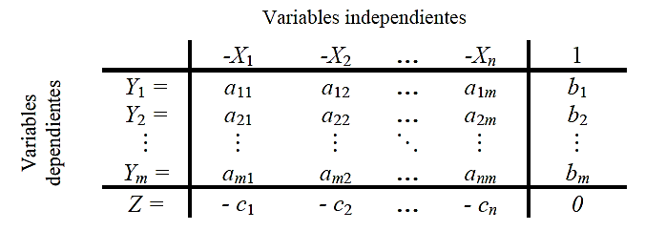
Ilustración 3.3 Representación del problema en forma del tableu de Tucker para el Método Simplex

El tableau contiene relaciones lineales que representan a las restricciones y a la función objetivo. La hilera i de la tabla que se leerá como: �� = ��1(−�) + ⋯ + ��� + �� que es igual a multiplicar la hilera i de la matriz A por el vector (-X) y sumarle ��, es decir, �� =
��(−�) + ��
El tableau representará el punto X en el espacio Rn, que se obtiene al hacer cero las variables independientes. En el tableau inicial, generalmente, este punto es �1 = 0, �2 = 0, …, �� = 0 y el valor de la función objetivo que se obtiene en ese punto es cero, que es el elemento que aparece en la última celda de la última columna del tableu.

Por ejemplo:

Sujeta a:

��� = 2�1 − �2

-�1 | + | 2�2 | ≤ | 2
�1 | - | �2 | ≤ | 1
�1 | + | �2 | ≤ | 2
 | �1, �2 ≥ 0

Tabla 3.14 Sistema de ecuaciones para Tucker con el Método Simplex

Por lo tanto si la reescribimos de acuerdo a Y= A(-x) + b el siguiente sistema de ecuaciones lineales:

Se tendría el siguiente tableau:
�1 = �1 − 2�2 + 2 ≥ 0
�2 = −�1 + �2 + 1 ≥ 0
�3 = −�1 − �2 + 2 ≥ 0
� = 2�1 − �2 ≥ 0

 | −�1 | −�2 | 1
�1 | -1 | 2 | 2
�2 | 1 | -1 | 1
�3 | 1 | 1 | 2
� | -2 | 1 | 0

Tabla 3.15 Tableu de Tucker para el método Simplex

Ahora procedemos a elegir el pivote (�′�� = 1/���), iniciando por la última hilera y seleccionando el número más negativo, y después dividiendo cada coeficiente por el valor de la última columna seleccionando el mínimo valor obtenido siempre y cuando este sea mayor que cero, entonces tendríamos lo siguiente:

 | −�1 | −�2 | 1 | Valor mínimo obtenido
�1 | -1 | 2 | 2 | 2  α = = −2  −1
�2 | 1 | -1 | 1 | 1  α = = 1 1
�3 | 1 | 1 | 2 | 2  α = = 2 1
� | -2 | 1 | 0
Tabla 3.16 Tableu donde se muestra la selección del pivote que es dada bajo �′�� = 1/���
El pivote a′rs = 121 ahora procedemos a realizar las siguientes operaciones de acuerdo al pivoteo de Jordán:

- Elementos sobre la hilera pivote (hilera r)

���
��� =
�
��

, � ≠ �

- Elementos sobre la columna pivote (columna s):

���
��� = −
�
��

, � ≠ �

- Resto de los elementos:

��� = ��� −

������
���

, � ≠ � ; � ≠ �

Ahora procederemos a hacer cada una de las operaciones indicadas de acuerdo a lo anterior, y haciendo el cambio de base correspondiente:

 | −�2 | −�2 | 1
�1 | 1  = − (− )  1 | (−1)(−1)  = 2 −  1 | (−1)(1)  = 2 −  1
�1 | 1 | = −1/1 | = 1/1
�3 | 1  = −  1 | (1)(−1)  = 1 −  1 | (1)(1)  = 2 −  1
� | −2  = −  1 | (−2)(−1)  = 1 −  1 | (−2)(1)  = 0 −  1

Tabla 3.17 Tableu donde se muestra cada una de las operaciones a realizar de acuerdo al pivoteo de Jordán

De acuerdo a las operaciones realizadas se obtiene el siguiente tableu:

 | −�2 | −�2 | 1
�1 | 1 | 1 | 3
�1 | 1 | -1 | 1
�3 | -1 | 2 | 1
� | 2 | -1 | 2

Tabla 3.18 Tableu 2 resultante bajo Tucker y con pivoteo de Jordán

Ahora volvemos a seleccionar nuestro nuevo pivote del tableu obtenido, recordando que
𝛼 ≥ 0.

 | −�2 | −�2 | 1 | Valor mínimo obtenido
�1 | 1 | 1 | 3 | 3  𝛼 = = 3 1
�1 | 1 | -1 | 1 | 1  𝛼 = = −1  −1
�3 | -1 | 2 | 1 | 1  𝛼 = = 0.5 2
� | 2 | -1 | 2
Tabla 3.19 Tableau donde se muestra la selección del segundo pivote que es dada bajo �′�� = 1/���
Al realizar cada una de las operaciones anteriormente mencionadas, tenemos el siguiente tableu resultante:
 | −�2 | −�3 | 1
�1 | 3/2 | -1/2 | 5/2
�1 | ½ | 1/2 | 3/2
�2 | -1/2 | ½ | ½
� | 3/2 | 1/2 | 5/2

Tabla 3.20 Tableu de Tucker optimo

Por lo tanto el óptimo se encuentra en (3/2, ½), siendo el resultado de la función objetivo 5/2. Ahora vamos con otro ejemplo:

Sujeta a:
��� � = −3�1 + 6�2

−�1 − 2�2 ≤ 1
−2�1 − �2 ≤ 0
−�1 + �2 ≤ 1
−�1 + 4�2 ≤ 13 4�1 − �2 ≤ 23
�1, �2 ≥ 0

Ilustración 3.4 Sistema de ecuaciones 2 Tableu de Tucker con método Simplex

Ahora reescribimos las restricciones como:
�1 = �1 + 2�2 + 1 ≥ 0
�2 = 2�1 + �2 ≥ 0
�3 = �1 − �2 + 1 ≥ 0
�4 = �1 − 4�2 + 13 ≥= 0
�5 = −4�1 + �2 + 23 ≥ 0
Ahora el tableu correspondiente es el siguiente:

 | −�1 | −�2 | 1
�1 | -1 | -2 | 1
�2 | -2 | -1 | 0
�3 | -1 | 1 | 1
�4 | -1 | 4 | 13
�5 | 4 | -1 | 23

Tabla 3.21 Tableu de Tucker correspondiente al sistema de ecuaciones anterior

Al realizar el mismo procedimiento anteriormente realizado obtendríamos los siguientes tableus:
 | −�1 | −�3 | 1
�1 | -3 | 3 | 3
�2 | -3 | 1 | 1
�2 | -1 | 1 | 1
�4 | 3 | -4 | 9
�5 | 3 | 1 | 24
� | -3 | 6 | 6

Tabla 3.22 Primer tableau resultante

 | −�4 | −�3 | 1
�1 | 1 | -3 | 12
�2 | 1 | -3 | 10
�2 | 1/3 | -1/3 | 4
�1 | 1/3 | -4/3 | 3
�5 | -1 | 5 | 15
� | 1 | 2 | 15

Tabla 3.23 Tableu Resultante optimo

Por lo tanto el óptimo se encuentra en (1,2), siendo el resultado de la función objetivo 15

Método de las dos Fases bajo Tucker Fase I:
Se emplea cuando el origen no es factible, el método consiste en traducir una variable adicional 𝜌 en la parte no básica tratando de hacer que la restricción que viola:

�� = ∑ ��� (−�� ) + �� ≤ 0

Se transforme a:

�� = ∑ ��� (−�� ) + �� + 𝜌 ≥ 0

Siendo el espacio que se trabaja en ℝ�+1.

Se adiciona la función objetivo siendo el coeficiente de �� = 0 y el coeficiente de 𝜌 = 1. La variable básica a elegir será aquella donde ocurra la mayor infactibilidad, por lo cual el elemento pivote será aquel con la columna 𝜌 y cuya hilera sea más negativa en ��, por lo que
𝜌 pasará a ser básica.

Se maximiza �′ con el criterio de la segunda fase. Si a 𝜌 se localiza como no básica al encontrar el óptimo de z’, sea logrado colocar a función objetivo en un punto extremo del espacio convexo.

Se elimina la columna del 𝜌 tableu y a Z’ que dando a Z en un punto factible, de aquí se aplicara la Fase II hasta llegar al punto deseado.

Si al optimizar Z´ no se localiza a 𝜌 como no básica, el sistema original no forma un espacio convexo por lo que no existe solución.

Fase II.

- Para mejorar el valor de la función objetivo se recomienda tomar como columna al coeficiente más negativo de la última hilera.
- La hilera pivote será:

�1 � ��

∝= min { ⁄ |�
��
> 0}

Por ejemplo:

��� � = �1 + �2
Sujeta a:

�1 + 2�2 ≥ 2 3�1 + �2 ≥ 3
2�1 + 3�2 ≤ 6
Ilustración 3.5 Sistema de ecuaciones para Método de las Dos Fases

Como podemos observar el problema no está escrito en forma cónica de acuerdo al tableu de Tucker, ya que las restricciones son �� ≥ �, por lo cual vamos a multiplica por -1 las ecuaciones, para tener las ecuaciones de la siguiente forma �� ≤ −�, quedando de la siguiente forma:
−�1 − 2�2 ≤ −2
−3�1 − �2 ≤ −3
Ilustración 3.6 Restricciones multiplicadas por -1 para obtener la forma cónica de Tucker al Maximizar

Ahora reescribimos las restricciones de acuerdo a Y= A(-x) + b que dando de la siguiente forma:
�1 = �1 + 2�2 − 2 ≥ 0
�2 = 3�1 + �2 − 3 ≥ 0
�1 = −2�1 − 3�2 + 6 ≥ 0
Ilustración 3.7 Ecuaciones escritas de acuerdo a Tucker

Una vez realizado lo anterior ahora si proseguimos a colocar nuestro sistema de ecuaciones en el tableau de Tucker quedando de la siguiente forma:

 | −�1 | −�2 | 1
�1 | -1 | -2 | -2
�2 | -3 | -1 | -3
�3 | 2 | 3 | 6
z | -1 | -1 | 0

Tabla 3.24 Tableau correspondiente a Tucker en el método de las dos fases

Como podemos observar el tableau tenemos en b valores negativos por lo cual no podemos maximizar directamente con la fase II, por lo cual procedemos a realizar la fase I, agregando a 𝜌 y �′ dentro del tableu, colocando el valor de -1 sobre la columna de 𝜌, siempre y cuando b sea un valor negativo y 0’s cuando son positivos, en Z’ el valor de 1 sobre la columna 𝜌 y en las demás columnas colocamos 0’s que dando de la siguiente forma:
 | −�1 | −�2 | 𝜌 | 1
�1 | -1 | -2 | -1 | -2
�2 | -3 | -1 | -1 | -3
�3 | 2 | 3 | 0 | 6
z | -1 | -1 | 0 | 0
z’ | 0 | 0 | 1 | 0

Tabla 3.25 Tableu obtenido para la fase 1

Ahora el primer pivote lo seleccionaremos sobre la columna de 𝜌, siendo este el que tenga en su hilera en b el valor más negativo, siendo el pivote como se muestra a continuación.

 | −�1 | −�2 | 𝜌 | 1
�1 | -1 | -2 | -1 | -2
�2 | -3 | -1 | -1 | -3
�3 | 2 | 3 | 0 | 6
z | -1 | -1 | 0 | 0
z’ | 0 | 0 | 1 | 0

Tabla 3.26 Elección del pivote para la fase 1 en el primer tableu

Realizando las operaciones de acuerdo al tableau de Tucker tendríamos el siguiente tableau:

 | −�1 | −�2 | −�2 | 1
�1 | 2 | -1 | -1 | 1
p | 3 | 1 | -1 | 3
�3 | 2 | 3 | 0 | 6
z | -1 | -1 | 0 | 0
z’ | -3 | -1 | 1 | -3

Tabla 3.27 Tableu resultante del primer pivoteo

Ahora procedimos a realizar el segundo pivote seleccionando la columna en Z’ más negativa y buscando a α mínima, como se muestra a continuación:

 | −�1 | −�2 | −�2 | 1 | Valor Mínimo
�1 | 2 | -1 | -1 | 1 | 1  𝛼 = = 0.5 2
p | 3 | 1 | -1 | 3 | 3  𝛼 = = 1 3
�3 | 2 | 3 | 0 | 6 | 6  𝛼 = = 3 2
z | -1 | -1 | 0 | 0
z’ | -3 | -1 | 1 | -3
Tabla 3.28 Elección del segundo pivote en el método de las dos fases

Realizamos las operaciones indicadas y obtendríamos el siguiente tableu:

 | −�1 | −�2 | −�2 | 1
�1 | 1/2 | -1/2 | -1/2 | ½
p | -3/2 | 5/2 | 1/2 | 3/2
�3 | -1 | 4 | 1 | 5
z | 1/2 | -3/2 | -1/2 | ½
z’ | 3/2 | -5/2 | -1/2 | 0
Tabla 3.29 Tableau resultante del segundo pivoteo

Realizamos las operaciones indicadas y obtendríamos el siguiente tableu:

 | −�1 | −� | −�2 | 1
�1 | 1/5 | 1/5 | -4/10 | 8/10
�2 | -3/5 | 2/5 | 1/5 | 3/5
�3 | 1.4 | -1.6 | 0.2 | 2.6
z | -0.4 | 0.6 | -1/5 | 1.4
z’ | 0 | 1 | 0 | 3

Tabla 3.30 Tableau resultante de la fase I

En este momento hemos terminado la fase ya que en Z’ tenemos valores positivos, pero aun debemos de verificar que si podemos pasar a la segunda fase, para eso vamos a tener los siguientes dos casos:

  - Si a 𝜌 se localiza como no básica al encontrar el óptimo de z’, se elimina la columna del 𝜌 tableu y a Z’, siendo que a partir de este nuevo tableu se aplicara la Fase II hasta llegar al punto deseado.
  - Si al optimizar Z´ no se localiza a 𝜌 como no básica, el sistema original no existe solución.

De acuerdo a lo anterior si podemos proceder a la Fase II, por lo que el tableu resultante para la fase II, es el que se muestra a continuación:

 | −�1 | −�2 | 1
�1 | 1/5 | -4/10 | 8/10
�2 | -3/5 | 1/5 | 3/5
�3 | 1.4 | 0.2 | 2.6
z | -0.4 | -1/5 | 1.4

Tabla 3.31 Tableau resultante para la fase II

Ahora procederemos a realizar las operaciones de manera normal, como si desde el inicio estuviéramos maximizando directamente, iniciando por la elección de nuestro primer pivote en la fase II.

𝛼 = 5 = 3 =0.6
3/5
−�1 |  | −�2 | 1 | Valor mínimo
�1 1/5 |  | -4/10 | 8/10 | No se realiza por ser negativo
�2 | -3/5 | 1/5 | 3  1 5
�3 | 1.4 | 0.2 | 2.6 2.6  𝛼 = = 8
z | -0.4 | -1/5 | 1.4

5

0.2

Tabla 3.32 Elección del primer pivote para la fase II

A partir de aquí en adelante solo se mostrarán los tableus resultantes:

 | −�1 | −�3 | 1
�1 | -0.14 | -0.43 | 0.43
�2 | 0.43 | 0.29 | 1.71
�2 | 0.71 | 0.14 | 1.86
z | 0.29 | -0.14 | 2.14

Tabla 3.33 Primer Tableau resultante de la fase II

 | −�1 | −�2 | 1
�1 | 0.5 | 1.5 | 3
�3 | 1.5 | 3.5 | 6
�2 | 0.5 | -0.5 | 1
z | 0.5 | 0.5 | 3

Tabla 3.34 Tableau resultante de la fase II

Por lo tanto la Max Z=3, siendo este nuestro punto óptimo del sistema de ecuaciones.

Aplicación del tableau de Tucker para las Fases del Método Simplex

El problema de programación lineal se define como:

Maximizar | Z = cx
Sujeta a:
 | Ax ≤ b
 | x ≥ 0

Si el problema no reúne las condiciones se manipulará de modo que se pueda presentar en una de las tres formas:

- Si �� ≥ �, se multiplica por -1 la ecuación, quedando de la siguiente forma �� ≤ −�
- Si �� = �, se adicionan 2 restricciones de la forma: �� ≥ � � �� ≤ �
- Si se tiene un problema de minimización se puede sustituir por �′ = ´�� y se maximiza Z´, al finalizar, el ��� � = ��� − �.

El tableau de Tucker, correspondiente inicial es:

 | −�1 | −�2 | ⋯ | −�� | 1
�1 | �11 | �12 |  | �1� | �1
⋮ | ⋮ | ⋮ | ⋮ | ⋮ | ⋮
�� | ��1 | ��2 | ⋯ | ��� | ��
� | −�1 | −�2 | ⋯ | −�� | 0

Tabla 3.35 Estructura del tableu de Tucker

El punto inicial para la función objetivo será el origen y se localizara en la región factible si el vector columna es independiente es mayor a cero, ya que � = �(−�) + � ≥ 0 (recordar que �� < � ó �(−�) + � > 0.

Por ejemplo, tenemos el siguiente sistema de ecuaciones:

Sujeta a:
��� � = 5�1 + 8�2

10�1 | + | 15�2 | ≥ | 500
15�1 | + | 10�2 | ≥ | 600
 | �1, �2 ≥ 0

Tabla 3.36 Sistema de Ecuaciones para minimizar en el tableu de Tucker

Se modifica a:

�′ = −5�1 − 8�2
Sujeta a:

-10�1 | - | 15�2 | ≤ | -500
-15�1 | - | 10�2 | ≤ | -600

Que dando las restricciones de la siguiente forma:

�1 = 10�1 + 15�2 − 500 ≥ 0
�2 = 15�1 + 10�2 − 600 ≥ 0
�′ = −5�1 − 8�2 = 0
Que dando el siguiente tableau:

 | �1 | �2 | 1
�1 | -10 | -15 | -500
�2 | -15 | -10 | -600
Z | 5 | 8 | 0

Tabla 3.37 Tableau de Tucker correspondiente al sistema de ecuaciones

Se puede verificar que el punto (0,0) está fuera del espacio convexo, por lo tanto no se cumplen las restricciones antes indicadas.

Haciendo �1 básica y �2 no básica obtenemos el siguiente tableu:

 | �2 | �2 | 1
�1 | 12.5 | -15/10 | 400
�1 | 15/10 | -1/10 | 60
Z | -7 | 8/10 | -20

Tabla 3.38 Primer tableau resultante

El punto es (0,40), siendo no factible, si �2 se hace no basica �1 se hace básica se obtiene el siguiente tableu:

 | �1 | �1 | 1
�2 | 10/15 | -1/15 | 33.33
�2 | -8.33 | -10/15 | -266.6
Z | -0.33 | 8/15 | -266.6

Tabla 3.39 Segundo tableu tableau Resultante

Se puede concebir que los puntos (0,0), (0,33.33) y (40,0) son puntos que están fuera del espacio convexo verificándose fácilmente por el siguiente negativo de la última columna.

Si se realizara el siguiente en el tableu original, entrando a la base �2 y saliendo de la base
�2se obtiene:
 | �1 | �2 | 1
�2 | 12.5 | -15/10 | 400
�2 | 15/10 | -1/10 | 60
Z | 7 | 8/10 | -480

Tabla 3.40 Tercer tableau resultante

El punto (0,60) está dentro del espacio convexo, observando que en la última hilera siendo uno de ellos negativo indica que se puede mejorar el valor óptimo.

Si se vuelve a realizar l pivoteo (�1, �1) del tableu inicial se obtiene:

 | �1 | �2 | 1
�1 | -1/10 | 15/10 | 50
�2 | -15/10 | 12.5 | 150
Z | ½ | 10.5 | 250

Tabla 3.41Cuarto tableau resultante

Como se puede observar ya se encontró el óptimo ya que todos los valores son positivos, si observamos los tableus anteriores podemos definir dos tipos de problemas:

  - En donde no se localiza en el espacio convexo la función objetivo, conociéndose como fase uno (tableu original del sistema, el primer y segundo tableu resultantes).
  - La función objetivo se localiza en el espacio convexo conociendo sé cómo fase dos (los últimos dos Tableaus resultantes).

Comparativa entre el tableau estándar y Tucker.

Tucker | Estándar
Las variables básicas aparecen a la izquierda del tableau y varían de iteración en iteración. | Las variables básicas se referencian en la izquierda del tableu, pero también aparecen esparcidas en él. Son las variables que sus columnas constituyen la matriz identidad y varían de iteración en iteración.
Las variables no básicas aparecen en la parte superior del tableau y varían de iteración en iteración. | Las variables no básicas están esparcidas en el tableu y son aquellas cuyas columnas no pertenecen a la identidad.
El valor de z depende de las variables no básicas y se afecta cambiando el valor de  �� = 0 a �� > 0 donde �� es una variable no básica. | El valor de z depende de las variables no básicas. La hilera z contiene ceros bajo las columnas que están en la base y los demás coeficientes coinciden con los de la última hilera de Tucker.
Pivotear en ��� ≠ 0 significa despejar ��  de la ecuación r-ésima  �  �� = ∑ −��� �� + ��  �=1  y sustituirla en las ecuaciones, es decir, hacer �� básica y �� no básica. | Pivotear en ��� ≠ 0 significa despejar �� de la ecuación r-ésima  �  �� = ∑ ��� �� + �� = ��  �=1  y sustituirla en las ecuaciones, es decir, hacer �� básica y �� no básica.
La selección de variable que entra a la base es cualquiera con �� < 0. | La selección de la variable que entra a la base es cualquiera con elemento en la última hilera < �, esto garantiza la selección de una variable no básica.
Selección de la hilera que saldrá de la base aquella r que haga:  �� | ��� = min{�� /��� , ��� > 0} | Selección de la hilera que saldrá de la base aquella r que haga:  𝒇� | 𝒅�� = �𝐢�{𝒇�/𝒅�� , 𝒅�� > �}

Las formas del pivoteo son:  1  �´�� = �  ´��  ���  �´�� = �  ��  ���  ��� = − �  ��  ������  ��� = ��� − �  ��  � ≠ �  � ≠ � | Las formas del pivoteo son:  𝒅´�� = �  𝒅��  𝒅�� = 𝒅  ��  𝒅�� = �  𝒅��𝒅��  𝒅�� = 𝒅�� − 𝒅  ��  � ≠ �  � ≠ �

Tabla 3.42 Comparativa entre Tableus

Para poder resolver un problema de programación lineal con el tableu estándar nos tomara más tiempo y poder de computo que al realizarlo con el tableu de Tucker, lo cual es debido a las reglas que se manejan dentro de cada uno de los Tableus, por ejemplo, en el tableu estándar para poder resolver un problema de programación lineal es necesario que agregar las variables de holgura, exceso y artificiales de acuerdo a las restricciones manejadas en el problema, mientras en el tableau de Tucker se acomodan de acuerdo a como se establece el problema a resolver, reduciendo el tiempo y el poder de computo necesario para poder dar le una solución óptima al problema.

Ejercicios.
1.- Resolver los siguientes sistemas:

  - Función objetivo: Min Z = 2x + 8y Restricciones: 2x + 4y >= 8
2x – 5y <= 0
-x + 5y <= 5
x, y >= 0

  - Función objetivo: Max Z = 0.10x + 0.07y Restricciones: x + y <= 10
x <= 6
x – y >= 0 y >= 2
x, y >= 0

  - Función objetivo: Max Z = 0.09x + 0.12y Restricciones: x + y <= 10
x <= 7
x – y >= 0 x >= 2
x, y >= 0

  - Función objetivo: Min Z = 35x + 30y Restricciones: x + y >= 3 000 000
x + 2y >= 4 000 000
3x + 2y >= 5 000 000
x, y >= 0

2.- Un supermercado quiere promocionar una marca desconocida D de aceites utilizando una marca conocida C. Para ello hace la siguiente oferta: "Pague sólo a 25 pesos el litro de aceite C y a 12.5 pesos. el litro de aceite D siempre y cuando: 1) Compre en total 6 litros o más, y 2) La cantidad comprada de aceite C esté comprendida entre la mitad y el doble de la cantidad comprada de aceite D". Si disponemos de un máximo de 312.5 pesos, se pide:
- Representa gráficamente el sistema de ecuaciones de la oferta.
- De acuerdo a la oferta, ¿Cuál es la mínima cantidad de aceite D que podemos comprar? ¿Cuál es la máxima de C?

3.- En una explotación agrícola de 25 Ha pueden establecerse dos cultivos A y B. El beneficio de una Ha de A es de 20 000 pesos y el de una Ha de B de 30 000 pesos. Las disponibilidades de trabajo de explotación son de 80 jornadas, una Ha de A precisa 4 jornadas, mientras que una de B precisa sólo 2 jornadas. El pago de jornada es de 50 pesos por Ha. de A y de 100 pesos por Ha. de B, siendo la máxima por explotación agrícola de 2000 pesos.
- Representar gráficamente la solución factible.
- Calcular el beneficio máximo.

CAPITULÓ 4: DUALIDAD.
(Bueno de Arjona, 1987) (Taha)

En los capítulos anteriores se habló de cómo se resuelven los problemas de programación lineal mediante el método simplex, dentro de este capituló hablaremos sobre la dualidad en el método simples por medio del tableau de Tucker en la solución de problemas de programación lineal.

Dualidad

La dualidad es un problema de programación lineal que se obtiene matemáticamente de un modelo primal (problema original) de un problema de programación lineal dado. Los problemas dual y primal están relacionados de tal grado que la solución simple óptima de cualquiera de los dos problemas conduce en forma automática a la solución óptima del otro.

Esto se debe a que el parte primal es en si el problema de programación original a resolver, y la parte dual es lo contrario a la parte primal, es decir, si en el problema primal se busca maximizar la función objetivo entonces en la parte dual se busca minimizar la función objetivo; por el contrario si en la función objetivo se busca minimizarla entonces en la parte dual se busca maximizar la función objetivo.

Condiciones de Kunh-Tucker en Duales Simétricos

Primal | Dual
Max F(x) = ct x  s.a: A x ≤ b x ≥ 0  L(x,λ) = c x + λ ( b - Ax ) | Mín G(λ) = λ b  s.a: λ A ≥ c λ ≥ 0  L(λ,x) = λ b + ( c - λA ) x
Variables | Variables
∂L  = c − λA ≤ 0  ∂x | ∂L  = b − Ax ≥ 0  ∂λ

∂L  x = (c − λA)x = 0  ∂x  x ≥ 0 | ∂L  x = (b − Ax)λ = 0  ∂λ  λ ≥ 0
Multiplicadores | Multiplicadores
∂L  = � − �� ≥ 0  ∂x  ∂L  𝜆 = (� − ��)𝜆 ≥ 0  ∂λ  𝜆 ≥ 0 | ∂L  = � − � ≤ 0  ∂x  ∂L  � = (� − �𝜆)� = 0  ∂x  � ≥ 0

Propiedades de Dualidad.
Tabla 4.1 Condiciones de Kunh-Tucker

La dualidad tiene las siguientes propiedades:

Propiedad de dualidad débil:

  - En general, el valor de cualquier solución factible del problema de minimización, provee una cota superior del valor óptimo del problema de maximización.

  - Análogamente, el valor de la función objetivo de cualquier solución factible del problema de maximización es una cota inferior del valor óptimo del problema de minimización.

Propiedad de dualidad fuerte:

  - En el óptimo el valor de la función objetivo del problema primal será igual al valor de la función objetivo del problema dual evaluada en la solución dual óptima.

  - Sí el problema primal es no acotado, entonces el dual es infactible. Alternativamente si el problema primal es infactible, entonces el dual es no acotado.

Propiedad de holguras complementarias:

  - Una variable en el primal está asociada a una restricción en el dual (y viceversa). En este sentido si en el primal existe una variable no básica (valor igual a cero), en el dual la restricción asociado no está activa, es decir, no se cumple en igualdad.

  - Análogamente, si la variable es básica en el primal, la restricción asociada en el dual se cumple en igualdad. Este resultado teórico es útil toda vez que simplifica la forma de obtener la solución óptima dado que como en un problema lineal la solución óptima (en caso de existir) está en un vértice, esto implica resolver un sistema de ecuaciones (con restricciones de igualdad).

Teoremas de Dualidad.

- si un problema tiene soluciones factibles y una función objetivo acotada, entonces ocurre lo mismo para el otro problema de manera que se aplican tanto la propiedad de dualidad débil y fuerte.
- Si uno de los problemas tiene soluciones factibles y una función objetivo no acotada (no tiene solución óptima), entonces el problema no tiene soluciones factibles.
- Si el problema no tiene soluciones factibles, entonces el otro problema no tiene soluciones factibles o bien la función objetivo es no acotada.

Relación entre problema primal y dual.

  - El número de variables que presenta el problema dual se ve determinado por el número de restricciones que presenta el problema primal.
  - El número de restricciones que presenta el problema dual se ve determinado por el número de variables que presenta el problema primal.
  - Los coeficientes de la función objetivo en el problema dual corresponden a los términos independientes de las restricciones (RHS), que se ubican del otro lado de las variables.
  - Los términos independientes de las restricciones en el problema dual corresponden a los coeficientes de la función objetivo en el problema primal.
  - La matriz que determina los coeficientes técnicos de cada variable en cada restricción corresponde a la transpuesta de la matriz de coeficientes técnicos del problema primal.

Reglas para obtener el problema dual

Si el modelo está escrito en la forma canónica, el dual resulta singularmente fácil de obtener, ya que esta es dada de la siguiente manera.

Problema Primal | Problema Dual
[MIN] z = c’· x | [MAX] w = b’· u
A· x ≥ b xj ≥ 0  ui ≥ 0 | A’· u ≤ c

Tabla 4.2 Problema Dual y Primal

En base a lo anterior tenemos que existe una relación directa entre el primal y el dual, tanto para lo que se desea resolver en el problema de programación lineal y en las restricciones que se trabajan en cada uno de los problemas como se puede observar a continuación en la siguiente tabla.

Problema Primal | Problema Dual.
Maximizar la F.O. | Minimizar la F. O
Minimizar la F. O. | Maximizar la F.O.
Una variable no negativa | Una restricción menor-igual
Una variable no positiva | Una restricción mayor-igual
Una variable no restringida en signo | Una igualdad
Una restricción menor-igual | Una variable no negativa
Una restricción mayor-igual | Una variable no positiva
Una igualdad | Una variable no restringida en signo

Tabla 4.3 Reglas de Dualidad

Es decir:

Problema Primal | Problema Dual
Maximizar | Minimizar
Minimizar | Maximizar
Variable ≥0 | Restricción es ≤
Variable ≤0 | Restricción es ≥
Variable no restringida en signo | Restricción =
Restricción es ≤ | Variable es ≥
Restricción es ≥ | Variable es ≤
Restricción es = | Variable no restringida en signo

Tabla 4.4 Reglas de dualidad en restricciones

Formulación del problema dual del problema primal.

    - Si el primal es un problema de Maximización, el dual es un problema de Minimización y viceversa.
    - Los coeficientes de la función objetivo del primal se convierten en las restricciones constantes de las ecuaciones del dual.
    - Las restricciones de las ecuaciones del primal se convierten en los coeficientes de la función objetivo del dual.
    - Los coeficientes de las variables del dual en las ecuaciones restrictivas son obtenidas sacando la transpuesta de la matriz de coeficientes del primal (los arreglos de los coeficientes en las columnas del primal se convierten en los coeficientes de las filas en el dual y viceversa).
    - Los signos de la desigualdad son invertidos.
    - Las �� variables del primo son remplazadas por �� variables en el dual.

Ejemplos.

Para que se entienda mejor vamos a ejemplificar como se establecerían los problemas duales a partir del primal.

Ejemplo1: Problema primal:

Maximizar Z= | 16�1 | +10�2
Sujeta a:
 | 40�1 | +20�2 | ≤ | 200000
 | 20�1 | +60�2 | ≤ | 360000
 | 10�1 | +2�2 | ≤ | 80000
 |  | �1, �2 | ≥ | 0

Problema Dual:
Tabla 4.5 Problema Primal

Minimizar W= | 2000000�1 | +360000�2 | +8000�3
Sujeta a:
 | 40�1 | +20�2 | +10�3 | ≥ | 16
 | 20�1 | +60�2 | +2�3 | ≥ | 10
 |  | �1, �2, �3 | ≥0

Ejemplo2:

Problema Primal:
Tabla 4.6 Problema Dual

Maximizar Z= | -5�1 | -35�2 | -20�3
Sujeta a:
 | �1 | -�2 | -�3 | ≤ | -2
 | −�1 | -3�2 |  | ≤ | -3

Problema Dual:
�1, �2, �3≥0
Tabla 4.7 Problema Primal

Minimizar W= | -2�1 | -3�2
Sujeta a:
 | �1 | -�2 |  | ≥ | -5
 | -�1 | -3�2 |  | ≥ | -35
 | -�1 |  |  | ≥ | -20
 | �1, | �2 | ≥ | 0
Tabla 4.8 Problema Dual

Ejercicios.

1.- Obtenga el sistema dual de los siguientes sistemas de ecuaciones:
- Función objetivo: Z = 2 000x + 2 000y Restricciones: x + 2y >= 80
3x + 2y >= 160
5x + 2y >= 200
x, y >= 0

- Función objetivo: Z = 30x + 40y Restricciones: x + y <= 5 000
x - 3y >= 0 y <= 4 500
x, y >= 0

- Función objetivo: Z = 3x + y Restricciones: 13x + 8y <= 600
3x - 2y >= 0 x - 4y <= 0
x, y >= 0

- Función objetivo: Z = x + 2y Restricciones: x + y >= 30 000
5x + 2y <= 90 000
x, y >= 0

- Función objetivo: Z = 6.5x + 7y Restricciones: 2x + 3y <= 600
x + y <= 500 2x + y <= 400
x, y >= 0

- Función objetivo: Z = 50x + 40y Restricciones: 2x + 3y <= 1 500
2x + y >= 1 000
x, y >= 0

- Función objetivo: Z = 250x + 200y Restricciones: x <= y
y <= 2x x <= 30
x, y >= 0

CAPÍTULO 5: ANÁLISIS DE SENSIBILIDAD.
(Bueno de Arjona, 1987)

Introducción.

En el capítulo anterior hablamos de la teoría de dualidad que es de gran importancia poder emplear el análisis de sensibilidad, el cual se abarcará dentro de este capítulo y la importancia que tiene dentro de la programación lineal hoy en día.

Análisis de sensibilidad.

El análisis de sensibilidad es un estudio esencial dentro de la programación lineal, debido a que los parámetros que se utilizan para en el problema primal son solamente estimaciones de los recursos con los que se cuentan dentro de la empresa.

Como bien sabemos, en la mayoría de las empresas es posible que por alguna razón uno o varios recursos puedan llegar a ser escasos en cualquier momento, por este motivo es importante llevar a cabo el análisis de sensibilidad, para investigar el efecto que se tendría sobre la solución óptima proporcionada por el método simplex al hecho de que los parámetros tomen otros valores posibles.

Puede ser que alguno de los parámetros se modifique su valor sin afectar la solución óptima, sin embargo también tenemos la posibilidad de que el cambio de valor de un parámetro genere una nueva solución óptima.

Por lo tanto, un objetivo fundamental del análisis de sensibilidad es identificar los parámetros sensibles, es decir, los parámetros que no pueden cambiar sin que cambie la solución óptima.

En el caso de parámetros que no están clasificados dentro de los sensibles, también puede resultar de gran utilidad determinar el intervalo de valores del parámetro para que la solución no cambie, este intervalo también es conocido como intervalo de valor permisible para permanecer en el óptimo.

En algunos casos, el cambio de valor de un parámetro puede afectar la factibilidad de la solución básica factibles óptima, para manejar tales parámetros es útil determinar el intervalo de valores para la solución básica factible óptima, también llamado como intervalo permisible para permanecer factible.

Análisis de sensibilidad para la función objetivo.

El análisis de sensibilidad en la función objetivo consiste en conocer:

  - Los rangos en que pueden fluctuar los costos para las variables sin que se tenga que modificar la base.
  - Como cambia la base fuera de esos rangos.
  - En cuanto se modifica la función objetivo.

El análisis de sensibilidad para la función objetivo es muy importante desde el punto de vista económico, pues generalmente los coeficientes son las estimaciones que pueden variar en un periodo corto de tiempo, por ello el conocer el efecto de estos cambios pueden causar es de suma importancia para la aplicación de la solución óptima.

El análisis de sensibilidad para los costos se presentará separadamente para el caso de que la variable este en la base y para el caso en que no lo este.

Por ejemplo:

Maximizar Z= | 20�1 | +10�2
sujeto a:
 | 5�1 | +4�2 | ≤ | 24
 | 2�1 | +5�2 | ≤ | 13
 |  | �� | ≥ | 0
Tabla 5.1 Sistema Lineal en Sensibilidad

Obtenemos los vértices para cada una de las rectas y así poder obtener el punto óptimo por el método gráfico y después por el método simplex.

Ecuación | �1 = 0 | �2 = 0 | Coordenadas
5�1 + 4�2 ≤ 24 | �1 = 6 | �2 = 4.8 | (0,6) | (4.8,0)
2�1 + 5�2 ≤ 13 | �1 = 2.6 | �2 = 5.6 | (0,2.6) | (6.5,0)

Tabla 5.2 Obtención de los vértices

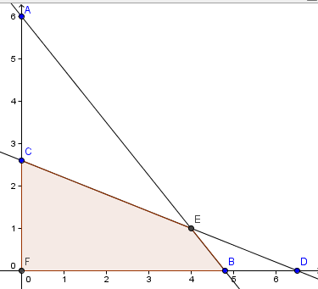Graficando los puntos:

tices

Ilustración 5.1 Grafica de Análisis de sensibilidad para la función objetivo.

Tenemos los siguientes vér
�1 = (0,2.6)
�2 = (4,1)
�3 = (4.8,0)

Sustituyendo en la función objetivo tenemos los siguientes valores:

�1 = (0,2.6) | =20(0)+2.6(10) | =26
�2 = (4,1) | =20(4)+10(1) | =90
�3 = (4.8,0) | =20(4.8)+10(0) | =96

Por lo tanto la solución óptima ocurre en el punto extremo (4.8,0) donde el valor de Z=96.

Las variables independientes que al tomar el valor de cero y al intersecarse definen el punto extremo óptimo son �1 � �2, las variables dependientes o básicas con �1 � �2 donde la base utilizada en el tableau óptimo es:

5 0
� = [ ]
2 1

 | -�1 | -�2 | 1
�1 | 1/5 | 4/5 | 24/5
�2 | -2/5 | 17/5 | 17/5
Z | 4 | 6 | 96

Análisis de sensibilidad para el costo de variables no básicas.

El rango en que puede fluctuar el costo de una variable no básica (independiente), sin que se vuelva productiva y, por tanto, entre en la base y cambie la solución óptima se llama rango de insignificancia.

Utilizando el ejemplo anterior, se deducirá el rango de insignificancia de �2, es decir, el rango en el que puede fluctuar su costo, sin que tenga que cambiar de base, esto es, sin que �2 = 0, �1 = 0 dejen de definir en su cruce el punto extremo óptimo. El que �2 no sea básica, se debe a que su costo �2=10, lo hace económicamente improductiva.

Cuando �2 disminuye la variable se vuelve aún más improductiva, la pendiente de la recta se mueve en el sentido de las manecillas del reloj y el punto extremo no cambia.

Cuando �2 incrementa la pendiente de la recta 20�1 + �2�2 se mueve en sentido contrario a las manecillas del reloj y cuando �2 = 16, la recta 20�1 + 16�2 = 96 coincide con la región factible 5�1 + 4�2 = 24.

En este caso el punto óptimo �3 sigue siendo óptimo, pero también lo es el punto extremo
�2, así como todos los segmentos de recta que los une.
Cuando �2 > 16, la pendiente se ha modificado tanto que el punto extremo óptimo es �2. La variable �2, que no estaba en la base por ser su costo bajo (10), entra a la base cuando éste es 16 o más.

Debido a que �2 ∈ (−∞, 16], no se requiere efectuar cambio en la base, siendo este su rango de insignificancia.

De acuerdo a lo anterior tenemos las siguientes gráficas. Al momento de decrecer.

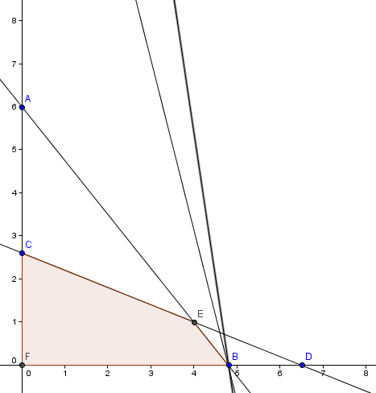
z
�1
� = 20�1 + 10�2 = 96
�1 = 20�1 + 5�2 = 96
Ilustración 5.2 Grafica 1 Análisis de sensibilidad para el costo de variables no básicas

Al memento de incrementar

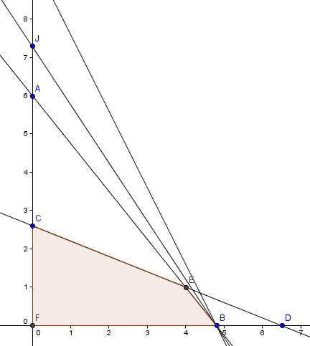= 96
z
�1
�2
� = 20�1 + 10�2
�1 = 20�1 + 13�2
�2 = 20�1 + 16�2
= 96
= 96

Ilustración 5.3 Grafica 2 Análisis de sensibilidad para el costo de variables no básicas

El valor de la función objetivo no se altera al cambiar �2 a �′2, mientras �′2 este en el rango de insignificancia.

En caso de que el problema contenga dos y hasta tres variables, el análisis puede hacerse gráficamente pero sin � > 3 no es posible.

El análisis de sensibilidad puede efectuar utilizando la información contenida en el tableu último se puede obtener como sigue:

�� = �� − �� = ���−1ℎ� − ��

Dónde:

ℎ� es el vector columna en la matriz H=(I,A) correspondiente a la variable de la columna j del tableu.

Al incrementar el costo de una variable �� no básica de �� a �′� = �� + ∆, el nuevo valor queda así:

� = �� − �′�
�′
� = ��� ℎ� − �� − ∆= �� − ∆
�′ −1

Para que el punto extremo óptimo que representa el tableu permanezca como óptimo, al cambiar �� por �′�, se deberá de seguir cumpliendo que la última hilera sea no negativa.

Como el único valor que se modifica es �� que cambia a �′ , para obtener optimalidad �′ deberá de ser mayor o igual cero, si y solo si �′ − ∆> 0, es decir, si y solo si ∆≤ �′ . De donde el rango la insignificancia para la variable �� es (−∞, �2 + ∆] donde ∆≤ 6, es decir,
� �
� �
(−∞, 6].

Para conocer la solución óptima cuando �2 > 16, se requiere efectuar un pivoteo sobre el ultimo tableu óptimo el óptimo alternado cuando �2 = 16.

Si ∆= 16, es decir, �2 = 16, se tiene que �′2 = �′2 − ∆= 6 − 6 = 0 siendo el tableu óptimo el siguiente:

 | -�1 | -�2 | 1
�1 | 1/5 | 4/5 | 24/5
�2 | -2/5 | 17/5 | 17/5
Z | 4 | 0 | 96

Si se pivotea sobre la columna de �2, como �′2 = 0, no se modifica el valor de z y se obtiene el punto extremo óptimo alternado, �1 = 4, �2 = 1 representado en el siguiente tableu.

 | -�1 | -�2 | 1
�1 | 5 | -4/17 | 4
�2 | -2/17 | 5/17 | 1
Z | 4 | 0 | 96

Si �2 > 16, el punto extremo, �1 = 4, �2 = 1, será óptimo, pero no se debe hasta qué el valor límite de �2; para saberlo, se deberá repetir el análisis anterior.
El que �2 sea mayo que 16, ocasiona un cambio en la base que �2, entra en la base y �2 sale.

Si no se cambia el costo de la variable no básica �2, pero aplicar la solución óptima se tuviera que incrementar en una unidad el valor que toma la variable, en la solución óptima, en este caso cero3, la función objetivo se decrementa en �2, es decir, 6 unidades.

Este valor es conocido como costo reducido, es decir, lo que se ahorra por unidad por mantener la variable en el nivel que se encuentra.

Análisis de sensibilidad para el costo de variables básicas.

El rango en que puede fluctuar el costo de una variable básica (dependiente), sin que ésta deje de ser productiva y salga de la base y, por consiguiente, cambie la solución óptima, se le llama rango de optimalidad.

Utilizando el ejemplo anterior, se deducirá el rango de optimalidad para �1, es decir, el rango en que puede fluctuar su costo sin que se tenga que cambiar la base, esto es, que �2 = 0, �1 = 0 dejen de definir en su cruce el punto extremo óptimo.

El que �1 éste en la base se debe a que su costo �1 = 120, lo hace económicamente productivo. Si �2 se incrementa, la variable se vuelve aún más productiva, si �2 decrece puede llegar a un valor donde �2 se haga económicamente improductiva y por tanto salga de la base.

Cuando �1 se incrementa, la pendiente de la recta �1�1 + 10�2 se mueve en sentido contrario a las manecillas de reloj y cuando �1 = 12.5, la recta 12.5�1 + 10�2 = 60, coincide en 5�1 + 4�2 = 24.

En este caso, el punto �3, �1=4.8, �2 = 0 sigue siendo el óptimo, pero también lo es �2, �1 = 4, �2 = 1 y el segmento de recta que los une, mostrándose en la siguiente figura.

3 Cuando se usa el algoritmo del método simplex modificado para variables acotadas, una variable puede ser independiente por estar en una cota inferior (cero) o en cuta superior, en este caso también puede decrementarse y el costo que ocasiona es el negativo del que ocurre al incrementarla.

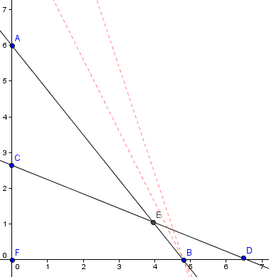
30�1 + 10�2 = 144 �� ��������
20�1 + 10�2 = 96
Ilustración 5.4 Grafica 1 Análisis de sensibilidad para el costo de variables básicas

La variable �1, que estaba en la base a nivel 4.8 al cambiar su costo de 20 a 125, permanece en la base, pero cambia su nivel a 4.

Cuando �1 < 12, el punto extremo óptimo es �2, por lo que se requiere un cambio de base, en el que �2sale de la base y entra �1 de sensibilidad gráficamente, pero si n>3 ya no es posible.

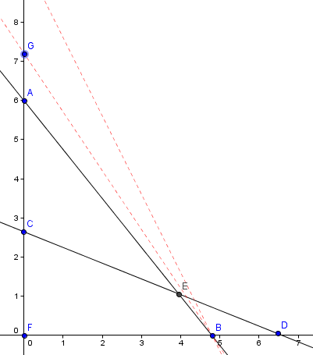20�1 + 10�2 = 96

15�1 + 10�2 = 72

�� ���������

Ilustración 5.5 Grafica 2 Análisis de sensibilidad para el costo de variables básicas

El análisis de sensibilidad se puede realizar utilizando la información contenida en el tableu óptimo.

Los coeficientes �� de la última hilera del tableu se obtienen como sigue:

Dónde:
�� = �� − �� = ���−1ℎ� − ��

ℎ� es el vector de la columna H=(I,A) correspondiente a la variable en la columna j

del tableu.

Al cambiar de costo de variables básica ��� , ��� + ∆, los coeficientes de la última hilera se modifican a:

Dónde:
� = � � ℎ� − ��
= (�� + ∆��)�−1ℎ� − ��
�′ ′� −1
= ���−1ℎ� + ∆���−1ℎ� − ��
= ���−1ℎ� + �� − ∆���−1ℎ�

�′� = (�𝑏1, … , ��−1, ��� + ∆, ��+1, … , ���)
�′� = �� + ∆��

Para que el punto extremo óptimo que representa el tableu siga siendo óptimo cuando ��se cambien a �′�, se deberá de seguir cumpliendo que la última hilera del tableu sea no negativa, es decir:

Dónde:
�´� ≥ 0, � = 1, … , �

� = �� + ∆��� ℎ� − �� , � = 1, … , �
�′ −1

Como �−1ℎ� , las coordenadas del vector respecto de la base, son los coeficientes que aparecen en la columna j del tableau y �� contienen solo ceros con excepción de la componente i-ésima, que tiene 1, el producto ���−1ℎ� corresponde al coeficiente que ocupa
la hilera i y la columna j del tableu.

Para obtener �′, basta agregar la última hilera al tableu ∆ veces la hilera i. Las expresiones así obtenidas se fuerzan a ser mayores o iguales a cero y los valores de ∆ que resulten definen el rango de optimalidad.

El valor de la función objetivo se modifica de manera análoga a la de los ��, es decir:

�′ = � + ∆���−1�

En el ejemplo anterior, tenemos que el tableu óptimos es:

 | -�1 | -�2 | 1
�1 | 1/5 | 4/5 | 24/5
�2 | -2/5 | 17/5 | 17/5
Z | 4 | 6 | 96

Por lo tanto el tableu que contiene los �′ al cambiar �� por �1+∆ es el siguiente

 | -�1 | -�2 | 1
�1 | 1/5 | 4/5 | 24/5
�2 | -2/5 | 17/5 | 17/5
Z | 4 + 1/5∆ | 6 + 4/5∆ | 96 + 24/5∆

Para que el punto extremo A siga siendo óptimo al cambiar �1 a ��+∆ se requiere:

1
4 + ∆≥ 0 => ∆≥ −20
5
4 4

6 + ∆≥ 0 => ∆≥ −6 (
5
) = −7.5
5

Para que ambas condiciones se cumplan, ∆ deberá ser mayor o igual a -7.5, donde �1 deberá ser mayor o igual a 20 + (-7.5) = 12.5. El rango de optimalidad es [12.5,-∞).

Para conocer la solución óptima cuando �� < 12.5, se requiere efectuar un pivoteo sobre el tableu óptimo para encontrar el óptimo alternando con �1 = 12.5.

Si ∆= −7.5, es decir, �1 = −7.5 se tienen que �′2 = 0 y el tableu óptimo se el tableu siguiente, al efectuar el pivoteo sobre la columna �2, ya que �′2 = 0 hace que la función objetivo no cambie.

 | -�1 | -�2 | 1
�1 | 1/5 | -4/17 | 4
�2 | -2/17 | 5/17 | 1
Z | 1/2 | 0 | 60

Si �� > 12.5 el punto extremo �1 = 4, �2 = 1, será óptimo, pero no se sabe hasta qué valor límite, para saberlo, se deberá de realizar el límite anterior.

Si se cambia el costo de la variable básica, pero requiere incluir una restricción sobre el nivel que tiene la variable en la solución óptima, por ejemplo �1 = 4 en vez de �1 = 4.8, el cambio que sufre la función objetivo por unidad de incremento es el costo unitario de la variable.

Este valor junto con la nueva solución, puede obtenerse a partir del tableu óptimo con una o más iteraciones agregando la restricción que limita el valor de la variable y usando la versión dual modificado por variables acotadas.

Análisis general para el cambio de los costos.

Es posible analizar lo que ocurre cuando más de una variable no básica y más de una variable básica cambian de costo. El cambio de costo de una variable no básica solo afecta el �� correspondiente, de donde el análisis de cada variable se hace separadamente.

Si se cambia el costo de más de una variable no básica, el vector de costos básicos se modifica de �� a �� + �, donde la componente i-ésima y ∆� se analizará. El vector de coeficientes de la última hilera del tableu permanecerá mayor o igual a cero, y consecuentemente, el punto óptimo seguirá siendo óptimo si:

� = (�� + �)� ℎ� − �� ≥ 0 � = 1, … , �
�′ −1

Que puede expresarse como:

�′� = ���−1ℎ� − �� + ��−1ℎ�
= �� + ��

Donde w son los coeficientes de la columna j del tableu.

Como d tiene valores ∆� no cero, para las variables cuyos costos se analizarían, se tiene que:
� = �� + ∑ ∆��� ≥ 0
�′
� = 1, … , �

Donde representa los índices de los costos básicos que se modificarán.

El sistema de desigualdades se resuelve y se encuentran así los rangos para los costos de las variables básicas.

Análisis de sensibilidad para el lado derecho de las restricciones.

El rango en que se pueden mover ��, para las variables �� que están como variables independientes, es decir, que están en su límite, es importante pues son los �� los que están definiendo el punto extremo óptimo y por ello al cambiar su valor se afectará la solución óptima y consecuentemente el valor de la función objetivo.

El cambio que sufre la función objetivo al incrementar en una unidad de valor de ��, se le llama precio sombra y corresponde al valor de la variable dual �� , que se encuentra en la última hilera del tableu para la variable �� independiente.

Al cambiar el valor de �� a �� + ∆ la recta que representa la frontera de la restricción se desplaza paralelamente, aumentando o disminuyendo la región factible.

El rango que se puede mover el coeficiente �� sin modificar a tal grado la región factible que fuerce el cambio de la base correspondiente, al punto extremo óptimo, es el rango de factibilidad para la restricción.

Utilizando el ejemplo anterior se buscara el rango de factibilidad para �� qué es una variable independiente.

Cuando �� se incrementa a �′�, la recta 5�1 + 4�2 = �1, se desplaza paralelamente hacia la derecha, aumentando la región factible. Mientras �� ≤ 32.5m, aun cuando la región factible cambia, el punto extremo óptimo sigue estando en el cruce de las rectas �1 = 0, �2 = 0, y por lo tanto la base es la misma.

Cuando �� = 32.5, las rectas �1 = 0, �2 = 0, �2 = 0 se intersectan en el punto extremo C seguirá siendo el óptimo, pero estará en el cruce de las rectas �2 = 0, �2 = 0, esto implica que las variables independientes serán �2, �2 y se requeriría un cambio de base.

Cuando �� se decrementa a �′′�, la recta 5�1 + 4�2 = �′′1 se desplaza a la izquierda, disminuyendo la región factible. Mientras �� ≥ 0, aun cuando la región factible cambia, el punto extremo óptimo sigue estando en el cruce de las rectas �1 = 0, �2 = 0. Cuando �� = 0, el punto óptimo ocurre en el único punto extremo factible �1 = �2 = 0 y existe una base alterna. Si �� < 0, el problema vuelve a ser infactible.

Del análisis geométrico anterior se concluye que mientras �� este en el intervalo [0, 32.5], la base que está en la solución óptima se mantiene y la nueva solución básica �−1� donde b es

el vector del lado derecho de las restricciones que contiene los nuevo valores de ��, se tendría el siguiente comportamiento.
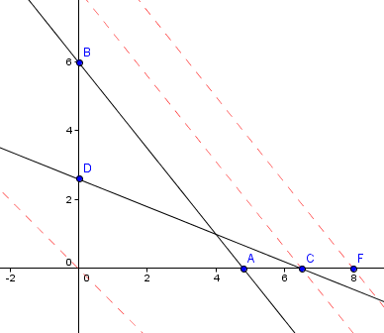
�1 = 24
�1 = 0
�1 = 32.5
�1 = 40
Ilustración 5.6 Análisis de sensibilidad para el lado derecho de las restricciones

En general si la restricción �� está dada como variable independiente y se cambia el valor por �� + ∆, el nuevo valor de la función objetivo es:
�′ = ���−1�

Dónde:

Sustituyendo:
�´ = � + ��∆

�′ = ���−1 + ���−1(∆��) = � + ∆���−1��

Como �� es un vector de coeficientes asociados a ��, se tiene que ���−1��, es el coeficiente de la última hilera del tableu bajo �� y correspondiente a �� , donde:

�′ = � + ∆��

El valor de la variable dual �� , es entonces, el precio sombra de la restricción i. La solución óptima se transforma en:

�� = �−1�

= �� + ∆�−1��

Como �−1�� representa las componentes de �� respecto a la base y estás se encuentran en el tableu en la columna bajo ��, para obtener la nueva solución ∆ veces de la columna bajo ��.

Para encontrar el rango de factibilidad para la restricción i, se deberá e buscar que la nueva solución óptima, al cambiar �� a �� + ∆ sea un punto extremo factible; es decir:

�� = �� + ∆�−1�� ≥ 0

Los límites de ∆ que resulten del requisito anterior definen el rango de factibilidad para ��. Vamos a verlo con el ejemplo anterior, el tableu óptimo es el siguiente:
 | -�1 | -�2 | 1
�1 | 1/5 | 4/5 | 24/5 + (1/5) ∆
�2 | -2/5 | 17/5 | 17/5 - (2/5) ∆
Z | 4 | 6 | 96 + 4∆

Para el último punto extremo sea factible se necesita cumplir:
24 1
+ ( ) ∆ ≥ 0 => ∆ ≥ −24 5 5
17 2
− ( ) ∆ ≥ 0 => ∆ ≤ 8.5
5 5

De donde �� puede bajar hasta cero y aumentar hasta 32.5, el rango de factibilidad para �� es [0,32.5]. Cuando �� = 0, se obtienen el siguiente tableu, donde se puede observar la degeneración que ocasionada por el cruce de �1 = 0 en el punto extremo definido por la intersección de �1 = 0, �2 = 0.

 | -�1 | -�2 | 1
�1 | 1/5 | 4/5 | 0
�2 | -2/5 | 17/5 | 13
Z | 4 | 6 | 0

Cuando la variable �1 está a nivel cero, se puede obtener una base alterna pivoteando sobre la hilera de �1 (sacándola de la base) y sobre la columna de �1 o de �2. Se tienen tres bases alternas, la que tenía �� = 24 que es (�1, �1), y las alternas (�1, �2), (�2, �2).

Cuando �1 = 32.5 se obtiene el siguiente tableu donde se observa la degeneración ocasionada por el cruce de �2 = 0 en el punto extremo definido por la intersección de �1 = 0, �2 = 0.

 | -�1 | -�2 | 1
�1 | 1/5 | 4/5 | 6.5
�2 | -2/5 | 17/5 | 0
Z | 4 | 6 | 130

Una base alterna se puede obtener sacando a �2 de la base e ingresando �2 en ésta.

Análisis para las restricciones en la base.

La actividad de una restricción, es el valor que resulta sustituyendo la solución óptima x en
� 1 ��� �� .
∑
�=

La holgura de la restricción es el remanente no utilizado, es decir, �� − ∑�
�=1
��� ��
y es el

valor de �� en el tableu óptimo.

Mientras �� > ∑ ��� �� la actividad de la restricción seguirá estando bajo su valor límite, y por tanto, se cumplirá �� > 0, de donde la solución óptima y la base no cambian.

Si �� ≤ ∑�
�=1
��� �� el valor que tomaría ��
es menor de cero, por lo que se tendría que cambiar

la base para obtener el óptimo.

En el ejemplo anterior, la solución óptima es x = (24/5,0) y la actividad de �2, que está en la base es 9.6, mientras �2 ≥ 9.6 la base se mantendrá y la solución óptima x seguirá siendo la misma.

Si �2 toma un valor menor que 9.6, �2 saldrá de la base y participara en la definición del nuevo punto extremo óptimo.

Cuando �� =9.6, se presenta una degeneración, puesto en el punto �3 se intersectan las rectas
�1 = 0, �2 = 0, �2 = 0 y existe una base alterna que es (�1, �2), observándose en la siguiente figura.

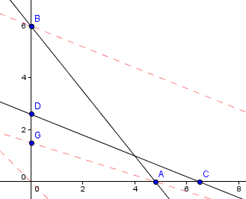
Ilustración 5.7 Representación de la Degeneración

Al cambiar �� a �� + ∆, la solución óptima se cambia a:

�� = �−1�
= �� + ∆�−1��
2�1 + 5�2 = 30
2�1 + 5�2 = 13
2�1 + 5�2 = 9.6
2�1 + 5�2 = 0

Como la variable �� está en la base, el vector �� forma parte de la matriz B y las coordenadas
�� respecto de la base coinciden con ��, de donde �−1��=�� y se tiene entonces:
��� = ��� + ∆��

Para que el punto óptimo obtenido siga siendo óptimo, se requiere que � > 0, como lo único que se afecta es ��� , la base se mantiene mientras:

��� = ��� + ∆≥ 0

Es decir, mientras:

∆≥ −���

Cuando �� = �� − ��� , se presenta la degeneración y se requiere un cambio de base.

La función objetivo no cambia ya que:
� = ���−1(� + ��)
= � + ∆����

Como la componente i-ésima del vector de costos básicos corresponde a �� su costo es cero
���� = 0, donde �′ = �.

En el ejemplo anterior el tableu óptimo es el siguiente:
 | -�1 | -�2 | 1
�1 | 1/5 | 4/5 | 24/5
�2 | -2/5 | 17/5 | 17/5
Z | 4 | 6 | 96

La variable �� está en la base con el valor de 3.5, es decir, �2 = ��2 = 3.4.

Si � es cambiado a 10, es decir, ∆≥ − 17 = −3.4 la base se mantiene. Cuando ∆=
2
5
−3.4, �2 = 9.6, se tiene el siguiente tableau en el que se observa la degeneración causada por la intersección de �2 = 0, �1 = 0, �1 = 0.

 | -�1 | -�2 | 1
�1 | 1/5 | 4/5 | 24/5
�2 | -2/5 | 17/5 | 0
Z | 4 | 6 | 96

Efectuando el pivoteo sobre la hilera �2 sale �2 y entra �2. Esto quiere decir que si �� < 9.6, se requiere cambiar de base y la variable que entra es �����

Ejercicios.
1.- Obtenga los análisis de sensibilidad de los siguientes sistemas:

- Función objetivo: Z = 0.1x + 0.08y Restricciones: x + y <= 210 000
x <= 130 000
y >= 60 000
x <= 2y x, y >= 0

- Función objetivo: Z = 250x + 200y Restricciones: x - y <= 0
-2x + y <= 0 x <= 30
x, y >= 0

- Función objetivo: Z = 5x + 4y Restricciones: 6x + 4y <= 24
x + 2y <= 6
-x + y <= 1 y <= 2

x, y >= 0

- Función objetivo: Z = 3x + 4y Restricciones: 2x + 3y <= 1 200
2x + y <= 1 000
y <= 800
x, y >= 0

- Función objetivo: Z = 10x + 9y Restricciones: 0.75x + y <= 630
0.50x + y <= 600
2x + y <= 708
x, y >= 0

Capítulo 6. Método de Transporte
(Taha) (Hillier, 2014)

El problema general del transporte se refiere a la distribución de mercancía desde cualquier conjunto de centro de suministro, denominados orígenes (fuentes, por ejemplo fábricas), hasta cualquier conjunto de centros de recepción, llamados destinos (por ejemplo bodegas), de tal forma que se minimicen los costos totales de distribución y al mismo tiempo satisfaga los límites de la oferta y la demanda. Cada origen tiene que distribuir ciertas unidades a los destinos y cada destino tiene cierta demanda de unidades que deben recibir de los orígenes.

Definición del modelo
El problema general consiste en: m fuentes y n destinos, cada fuente y cada destino representados por nodos. El arco o flecha (i, j) que une a la fuente i con el destino j conduce dos clases de información: el consto de transporte cij por unidad, y la cantidad transportada xij. La cantidad de oferta en la fuente i es ai y la cantidad de demanda en el destino j es bj. El objetivo del modelo es determinar las incógnitas xij que minimicen el costo total de transporte, y que al mismo tiempo satisfagan las restricciones de oferta y demanda. El problema de transporte se representa en la Figura 1.


Fuentes
c11 : x11
Destinos
a1
1
1
b1
Unidades
de oferta
a2
2
2
b2
Unidades
de demanda
am
m
n
bn
cmn : xmn

Figura 1.- Representación de una red de transporte

Por lo tanto cualquier modelo de transporte se compone de unidades de un bien a distribuir, m fuentes u orígenes, n destinos, recursos en el origen, demandas en los destinos y costos de distribución por unidad. Adicionalmente, se tienen varios supuestos:
Supuesto de requerimientos: cada origen tiene un suministro fijo de unidades que se deben distribuir por completo entre los destinos.

Supuesto de costo: el costo de distribuir unidades de un origen a un destino cualquiera es directamente proporcional al número de unidades distribuidas.
Propiedad de soluciones factibles: un problema de transporte tiene soluciones factible si y sólo si la sumatoria de recursos en lo m orígenes es igual a la sumatoria de demandas en los destinos.
Propiedad de soluciones enteras: En los casos en los que tanto los recursos como las demandas toman un valor entero, todas las variables básicas (asignaciones), de cualquiera de las soluciones básicas factibles (inclusive la solución óptima), asumen también valores enteros.

El algoritmo de Transporte
Debido a la particularidad del algoritmo de modelo de transporte la forma tabular Simplex adquiere una estructura que facilita el proceso de asignación y organización de las variables básicas en forma sencilla, tal se muestra a continuación:
En los renglones se ubican los orígenes o fuentes indicando en la columna de la derecha los recursos (oferta disponible). En las columnas se ubican los distintos destinos indicando en el último renglón los totales demandados. Dentro del recuadro ubicado en la margen superior derecha se indica el costo de distribuir una unidad desde el origen hasta ese destino y en la parte inferior o centro de cada recuadro se registran las asignaciones Xi para cada variable. En los casos donde la sumatoria de los recursos y las demandas no sean las mismas, se agrega un origen o destino ficticio con la cantidad que permita cumplir la propiedad de soluciones factibles.

Determinación de la solución de inicio
Un modelo general de transporte con m fuentes y m destinos tiene m+n ecuaciones de restricción, una para cada fuente y cada destino. Entonces el procedimiento para cada uno de estos criterios de asignación para encontrar la solución inicial BF, se debe conocer el número de variables básicas, el cual se determina con la expresión: m + n - 1. En el modelo anterior 3 + 4 - 1 = 6 variables básicas.
Después de planteado el modelo de transporte, el siguiente paso es obtener una solución básica factible (BF), la cual se puede obtener a partir de cualquiera de los 3 criterios siguientes:
Método de la esquina noroeste.

Método de la ruta preferente o costo mínimo.

Método de aproximación de Vogel.

Los tres métodos difieren en la calidad de la solución básica de inicio que obtienen en el sentido de que una mejor solución de inicio produce un valor objetivo menor. En general, el método de Vogel produce la mejor solución básica de inicio, y el de la esquina noroeste produce la peor. La compensación es que el método de la esquina noroeste implica menor número de cálculos.
Posterior a esta asignación inicial se requiere un procedimiento que permita las siguientes iteraciones y se obtenga la solución óptima.
Prueba de optimalidad: una solución BF es óptima si y sólo si Cij - Uij -Vij >= 0 para todo (i,j) tal que Xij es no básica. Primeramente para todo variable básica de la solución actual se tiene que Cij - Uij -Vij = 0, por lo que se deduce Cij = Uij -Vij para todo (i,j) tal que Xij es básica. Para los fines de facilitar los diferentes de las diferente ecuaciones resultantes se asume el valor de U1 como cero.
En cada iteración se determina una variable básica entrante, una variable básica saliente y luego la nueva solución básica factible.
Paso 1: la variable de entrada se determina a partir de la relación Cij - Uij -Vij, donde la variable Xij con el resultado más negativo es la que contribuye en una mejor medida a disminuir el costo total, se debe tener en cuenta que esta disminución va en proporción a la asignación resultante.
Paso 2: la variable básica saliente es aquella variable básica que disminuya su valor a cero, es decir, es aquella variable de menor asignación y que participa en la reacción en cadena que se establece para compensar los cambios de asignar valor a la variable entrante que permitan satisfacer las restricciones de recursos y demandas. En este punto, se definen dos tipos variables para receptoras y donadoras, de acuerdo a la variación de signo que se produzca en el polígono que permite la transferencia desde la variable de salida a la variable entrante.
Paso 3: se encuentra la nueva solución BF, sumando el valor de la variable básica saliente a las asignaciones de las celdas receptoras y se resta a las asignaciones de las celdas donadoras.

Método de la esquina noroeste: Procedimiento de cálculo:
La primera elección X11, es decir, se inicia la asignación por la esquina noroeste o superior izquierda de la tabla. Luego se desplaza a la columna de la derecha si todavía quedan recursos en ese origen. De lo contrario se mueve al reglón debajo hasta realizar todas las asignaciones.

Para facilitar la explicación del algoritmo usaremos el siguiente ejemplo numérico:

La compañía SunRay Transport transporta grano desde tres silos hasta cuatro molinos. La oferta y la demanda se resume en el modelo de transporte, como se observa en la Figura 2, junto con los costos unitarios de transporte por camionadas en las distintas rutas. Los costos unitarios de transporte, cij (que se ven en la esquina superior derecha o esquina noreste de cada recuadro), están en cientos de pesos.
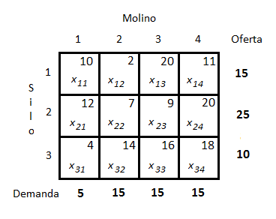
Figura 2. Oferta y demanda de la compañía.

Solucion: Al aplicar el procedimiento al modelo, se tiene:
Se tienen las casillas solo con los valores de costos unitarios de transporte para cada caso, casilla, Ver Figura 3.

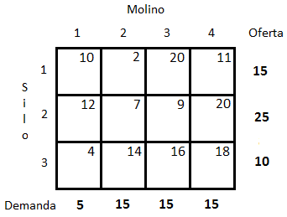

Figura 3. Tabla principal de los valores de la oferta y demanda.

Iniciando en la esquina Noroeste, el recuadro con el costo de 10, para este caso tenemos una demanda de 5 (Final de la columna 1) y una oferta de 15 (final del renglón 1), tomando el valor menor, en este caso el valor de la demanda, la tabla queda como se observa en la Figura 4; eliminando el 5 (se tacha, para saber que no hay cantidad disponible) y el 15 de la oferta se transforma como 10. Como en el renglón 1 restan 10 unidades queda pendiente para el siguiente paso y se elimina la columna 1, ya que no tenemos ninguna cantidad disponible.
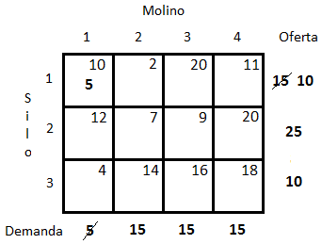
Figura 4. Selección y asignación de la primera esquina.

Para el siguiente, iniciamos en la segunda columna y primer renglón, valor de 2 (la flecha indica el procedimiento). Observando que la menor cantidad pertenece al primer renglón, la columna tiene una demanda de 15; se toma el 10, en este caso para el primer renglón ya no tenemos unidades mientras que en la columna sobran 5, como se observa en la Figura 5.

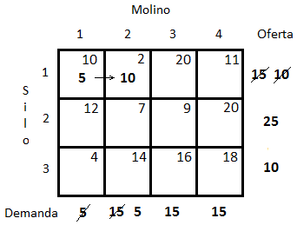

Figura 5. Selección y asignación de la segunda esquina.

Para el siguiente, iniciamos en la segunda columna y segundo renglón, valor de 7 (la flecha indica el procedimiento). Observando que la menor cantidad pertenece a la columna, se toma
- La columna se elimina por no tener unidades mientras que en el renglón sobran 20, ver Figura 6.
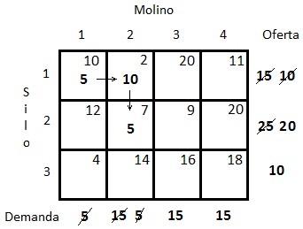
Figura 6. Selección y asignación de la tercera esquina.

Siguiendo, iniciamos en la tercera columna y segundo renglón, valor de 9 (la flecha indica el procedimiento). Observando que la menor cantidad pertenece a la columna, se toma 15. La columna se elimina por no tener unidades mientras que en el renglón sobran 5, ver Figura 7.

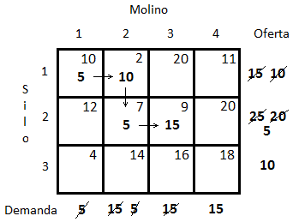

Figura 7. Selección y asignación de la cuarta esquina.

En este caso, iniciamos en la cuarta columna y segundo renglón, valor de 20 (la flecha indica el procedimiento). Observando que la menor cantidad pertenece al renglón, se toma 5. El renglón se elimina por no tener unidades mientras que en la columna sobran 10, ver Figura 8.
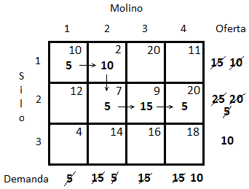
Figura 8. Selección y asignación de la quinta esquina.

Para finalizar, las cantidades de demanda y oferta son iguales, 10; por lo que se termina el proceso, ver Figura 9.

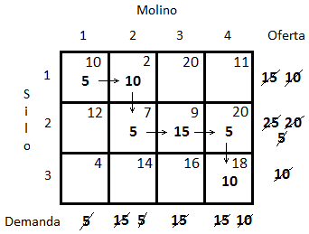

Figura 9. Selección y asignación de la última esquina.

La solución básica de inicio es la siguiente: x11= 5, x12= 10
x22= 5, x23= 15, x24= 5

x34 = 10

El costo del programa correspondiente se obtiene por medio de la suma de las multiplicaciones el valor obtenido de xij por su costo en cada recuadro, obteniendo:
Z = 5(10) + 10(2) + 5(7) + 15(9) + 5(20) + 10(18) = 520

Método de la ruta preferente o de costos mínimos:
El método determina una mejor solución de inicio, porque se fundamenta en la asignación a partir del costo mínimo de distribuir una unidad.
Procedimiento:

Primero, se identifica la celda de mínimo costo unitario iniciando la asignación de recursos máxima posible (los empates se rompen de acuerdo a la experiencia), el renglón o la columna ya satisfecha se tacha y las cantidades de oferta y demanda se ajustan. Si se satisfacen en forma simultanea renglón y columna, solo se tacha uno de los dos, el otro se le asigna cero (se tiene todo satisfecho). Identificando la celda con mínimo costo unitario se le asigna el recurso de acuerdo al renglón y columna, repitiendo el proceso hasta realizar todas las asignaciones.

Ejemplo: Se aplicara el método del costo mínimo al ejemplo anterior, los datos ya están ordenados de acuerdo a la Figura 3, entonces:
Solución:

Observando la tabla tenemos que la celda (1, 2) tiene el costo unitario mínimo de toda la tabla (igual a 2). Lo que más se puede asignar para este caso es, x12 = 15 camionadas. Satisfaciendo al mismo tiempo el renglón 1 y la columna 2 de la tabla, se tacha en forma arbitraria la columna 2 y ajustando la oferta del renglón 1, (diferencia entre valor asignado a la celda y el valor de la oferta del renglón 1), 15 - 15 = 0. Ver la Figura 10.
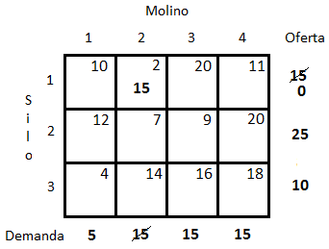

Figura 10. Selección y asignación de la primera celda con menor costo unitario.

El siguiente costo unitario mínimo es el que tiene la celda (3, 1) de la tabla (igual a 4). Lo que más se puede asignar para este caso es, x31 = 5 camionadas. Satisfaciendo la columna 1 y se ajusta el renglón 3 de la tabla, tachando el valor de la columna 1 y ajustando la oferta

del renglón 3 (diferencia entre valor asignado a la celda y el valor de la oferta del renglón 3), 10 - 5 = 5. Ver la Figura 11.
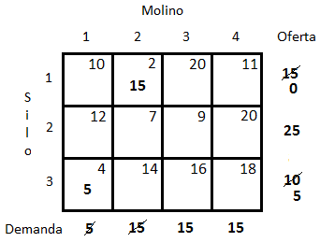

Figura 11. Selección y asignación de la segunda celda con menor costo unitario.

Observando la tabla tenemos que la celda (2, 2) tiene el siguiente costo unitario mínimo (igual a 7). Para este caso la columna 2 ya no tiene valores disponibles para asignación, pasando al siguiente costo unitario mínimo, en este caso es igual a 9, correspondiente a la celda (2, 3). Lo que más se puede asignar para este caso es, x23 = 15 camionadas. Satisfaciendo la columna 3 y ajustando el valor del renglón 2, se tacha el valor de la columna 3 y ajustando la oferta del renglón 2 (diferencia entre valor asignado a la celda y el valor de la oferta del renglón 1, 25 - 15 = 10. Ver la Figura 12.
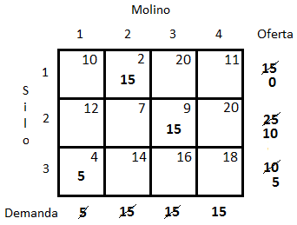
Figura 12. Selección y asignación de la tercera celda con menor costo unitario.

El siguiente costo unitario mínimo se observa en la celda (1, 4) en este caso, igual a 11. Para este caso el renglón 1, tiene un valor de cero, por lo tanto se le asigna ese valor a la celda para tener satisfecho el renglón 1 (se tacha el cero), quedando el valor de la columna 4 sin variación, ver Figura 13.
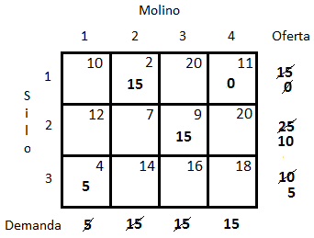
Figura 13. Selección y asignación de la cuarta celda con menor costo unitario.

En la tabla solo queda disponibles las celdas (2, 4) y (3, 4), debido a que la columna 4 tiene valores disponibles para asignar. De las dos, la celda con menor costo unitario es la celda (3, 4), igual a 18. Lo que más se puede asignar para este caso es, x34 = 5 camionadas. Satisfaciendo el renglón 3 y ajustando el valor de la columna 4, se tacha el valor del renglón 3 y se ajusta la demanda de la columna 4 (diferencia entre valor asignado a la celda y el valor de la demanda de la columna 4), 15 - 5 = 10. Ver la Figura 14.
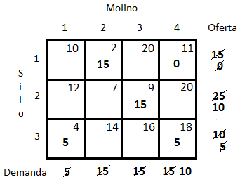
Figura 14. Selección y asignación de la quinto celda con menor costo unitario.

Para la última asignación, la celda (2, 4) tienen un valor máximo de 10 camionadas, el proceso termina, cumpliendo con la asignación total de caminadas. En la Figura 15 se muestra el proceso finalizado por este método.
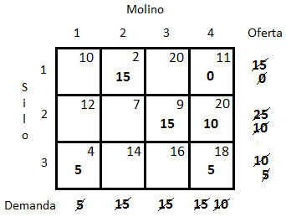
Figura 15. Selección y asignación de la sexta celda con menor costo unitario.

La solución de inicio que resulta se muestra en la Figura 16, las flechas indican el camino en que asignaron.
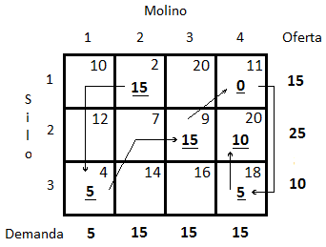

Figura 16. Ruta de la selección y asignación de los valores. La solución básica de inicio formada por las 6 variables son las siguientes:
x12= 15, x14= 0

x23= 15, x24= 10

x31= 5, x34 = 5

El costo del programa correspondiente se obtiene por medio de la suma de las multiplicaciones el valor obtenido de xij por su costo en cada recuadro, obteniendo:
Z = 15(2) + 0(11) + 15(9) + 10(20) + 5(4) + 5(18) = 475

Método de asignación de Vogel:
Es una versión mejorada del método anterior, que en general se obtiene mejores soluciones de inicio.
Procedimiento:

Para cada reglón y columna, se calcula su diferencia (penalización), que se define como la diferencia aritmética entre el costo unitario más pequeño y el costo menor que le sigue en ese renglón o columna.
En el renglón o columna con la mayor diferencia (penalización), se le asigna el recurso máximo disponible a la celda que tenga el menor costo unitario. Ajustar la oferta y la demanda, tachar al renglón o columna satisfechos. Los empates se pueden romper de manera arbitraria. Así sucesivamente hasta finalizar con la asignación del recurso.
Ejemplo: Se aplicara el método de Vogel al ejemplo anterior, los datos ya están ordenados de acuerdo a la Figura 3, entonces:
Solución:

La información del problema (oferta y demanda) que se tiene en la Figura 3, se modifica en Penalización de Oferta (renglón) y Penalización de Demanda (Columna) como se observa en la Figura 17. Estamos listos para realizar los cálculos correspondientes para cada caso.

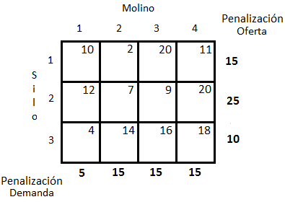

Figura 17. Preparación de la tabla para las penalizaciones.

Identificando los costos mínimos unitarios para renglones y columnas.

Identificando los costos mínimos unitarios para los renglones:

Renglón 1, tenemos el costo mínimo unitario de 2 y el que le sigue es el 10, con estos valores se obtiene la penalización.
Renglón 2, tenemos el costo mínimo unitario de 7 y el que le sigue es el 9, con estos valores se obtiene la penalización.
Renglón 3, tenemos el valor mínimo 4 y el que le sigue es el 14, con estos valores se obtiene la penalización.
Identificando los costos mínimos unitarios para las columnas:

Columna 1, tenemos el costo mínimo unitario de 4 y el que le sigue es el 10, con estos valores se obtiene la penalización.
Columna 2, tenemos el costo mínimo unitario de 2 y el que le sigue es el 7, con estos valores se obtiene la penalización.
Columna 3, tenemos el costo mínimo unitario de 9 y el que le sigue es el 16, con estos valores se obtiene la penalización.
Columna 4, tenemos el costo mínimo unitario de 11 y el que le sigue es el 18, con estos valores se obtiene la penalización.

Los cálculos se reflejan en la Figura 18.
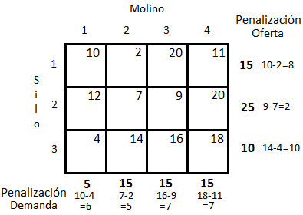
Figura 18. Calculo de las penalizaciones por renglones y columnas.

En el renglón 3 tenemos la máxima penalización (igual a 10) y el costo unitario mínimo para el renglón 3 es: 4, entonces a la celda (3, 1) se le asignara la cantidad máxima correspondiente, igual a 5 camionadas. La columna 1 queda satisfecha y se ajusta la oferta del renglón 3, como se observa en la Figura 19.
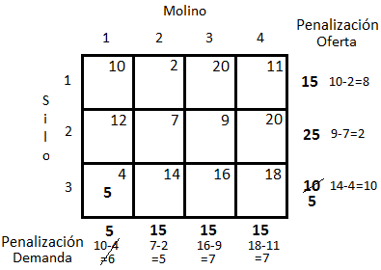
Figura 19. Eliminación de columna y asignación del valor.

El proceso anterior finalizado se inicia de nueva cuenta el cálculo para las nuevas penalizaciones. Los valores unitarios de las celdas de la columna 1 quedan eliminada, no

participan en el cálculo de la penalización. Los nuevos valores de las penalizaciones correspondientes a los renglones, son las siguientes:
Renglón 1, tenemos el costo mínimo unitario de 2 y el que le sigue es el 11, con estos valores se obtiene la penalización.
Renglón 2, tenemos el costo mínimo unitario de 7 y el que le sigue es el 9, con estos valores se obtiene la penalización.
Renglón 3, tenemos el valor mínimo 14 y el que le sigue es el 16, con estos valores se obtiene la penalización.
Para las columnas:

La columna 1, se elimina por que satisface los valores, mientras que las otras quedan igual debido a que no se modificaron.
Los cálculos se reflejan en la Figura 20.
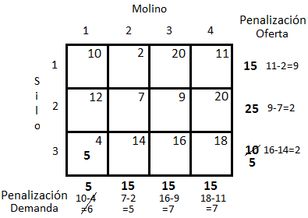
Figura 20. Calculo de las nuevas penalizaciones.

En el renglón 1 tenemos la máxima penalización (igual a 9) y el costo unitario mínimo para el renglón 3 es: 2, entonces a la celda (1, 2) se le asignara la cantidad máxima correspondiente, igual a 15 camionadas. La columna 2 y el renglón 1 quedan satisfechas al mismo tiempo, tachando los valores de la columna 2 y se ajusta a cero la oferta del renglón 1, como se observa en la Figura 21.

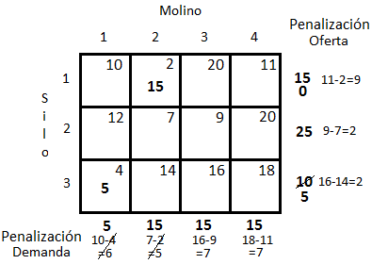

Figura 21. Eliminación de columna y asignación del valor.

Para las siguientes penalizaciones, considerando que las columnas 1 y 2 ya no participan en el cálculo. Los nuevos valores de las penalizaciones correspondientes a los renglones, son las siguientes:
Renglón 1, tenemos el costo mínimo unitario de 11 y el que le sigue es el 20, con estos valores se obtiene la penalización.
Renglón 2, tenemos el costo mínimo unitario de 9 y el que le sigue es el 20, con estos valores se obtiene la penalización.
Renglón 3, tenemos el valor mínimo 16 y el que le sigue es el 18, con estos valores se obtiene la penalización.
Para las columnas:

La columna 1 y 2, se elimina por que satisfacen los valores, mientras que las otras quedan igual debido a que no se modificaron.
Los cálculos se reflejan en la Figura 22.

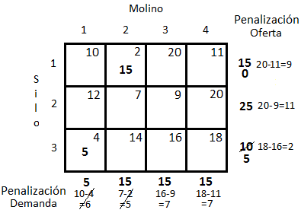

Figura 22. Calculo de las nuevas penalizaciones.

En el renglón 2 tenemos la máxima penalización (igual a 11) y el costo unitario mínimo para el renglón 3 es: 9, entonces a la celda (2, 3) se le asignara la cantidad máxima correspondiente, igual a 15 camionadas. La columna 3 queda satisfecha y se ajusta la oferta del renglón 2, tachando los valores de la columna 3 y en el renglón 2, quedando 10, como se observa en la Figura 23.
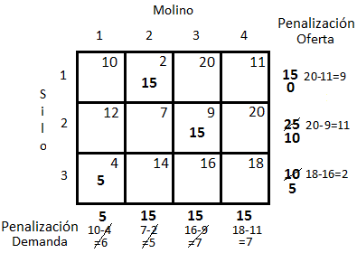
Figura 23. Eliminación de columna y asignación del valor.

Para finalizar, en la columna 4 aplicamos el método de costos mínimos, debido a que no hay forma de calcular las penalizaciones; iniciamos con la celda (1, 4), teniendo el costo unitario mínimo, se asigna el valor de cero; el siguiente costo mínimo le corresponde a la celda (3,

4), el máximo valor de asignación es 5 y terminando con la celda (2, 4), le asignamos el valor de 10.
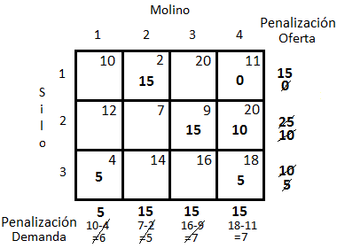
Figura 24. Asignación total de los valores.

La solución básica de inicio son las siguientes: x12= 15, x14= 0
x23= 15, x24= 10

x31= 5, x34 = 5

El costo del programa correspondiente se obtiene por medio de la suma de las multiplicaciones el valor obtenido de xij por su costo en cada recuadro, obteniendo:
Z = 15(2) + 0(11) + 15(9) + 10(20) + 5(4) + 5(18) = 475

Para este caso, el valor objetivo obtenido es el mismo con el método de costos mínimos. En general, el método de Vogel obtiene la mejor solución de
Ejercicios.
1.- Una fábrica dispone de tres centros de distribución A, B, C cuyas disponibilidades de materia prima son 100 120 y 120 toneladas respectivamente, dicha materia prima debe ser entregada a cinco almacenes I, II, III, IV y V los cuales deben recibir respectivamente 40, 50, 70, 90, y 90 toneladas, determinar una solución inicial factible por el método de la esquina noroeste, luego hallar la solución óptima por cualquier método.
 | I | II | III | IV | V | Oferta
A | 10 | 20 | 5 | 9 | 10 | 100

B | 2 | 10 | 8 | 30 | 5 | 120
C | 1 | 20 | 7 | 10 | 4 | 120
Demanda | 40 | 50 | 70 | 90 | 90

2.- Se tiene la información de la empresa de distribución de mercancía. Determinar una solución inicial factible por los tres métodos.
 | Destino 1 | Destino 2 | Destino 3 | Destino 4 | Suministro 1
Origen 1 | 6 | 16 | 18 | 12 | 60
Origen 2 | 16 | 8 | 12 | 6 | 40
Origen 3 | 20 | 12 | 16 | 8 | 100
Origen 4 | 16 | 10 | 14 | 10 | 120
Pedido | 100 | 80 | 160 | 60

3.- Las tiendas de ropa disponen de cinco puntos de venta I, II, III, IV, V y cuatro fábricas W, X, Y, Z, los pedidos mensuales de los puntos de venta expresados en miles de unidades son:

I | II | III | IV | V | Total
150 | 40 | 30 | 50 | 80 | 350

La producción mensual en miles de unidades es:
W | X | Y | Z | Total
120 | 150 | 160 | 70 | 500

La matriz de costos unitarios de transporte es:
 | I | II | III | IV | V
W | 0.8 | 2.7 | 1.5 | 2.5 | 2.7
X | 0.9 | 1.2 | 2.0 | 0.7 | 2.5
Y | 0.7 | 2.0 | 2.5 | 1.8 | 3.5
Z | 2.3 | 0.9 | 1.5 | 1.6 | 2.5
Determinar una solución inicial factible por los tres métodos.

ANEXO: ALGEBRA LINEAL.
(Lethold, 1999) (Grossman)

Introducción.

Dentro de este primer capítulo se trataran algunos temas donde se analizaran los elementos más importantes del algebra lineal, matrices y vectores que apoyan a la programación lineal.

Espacio Euclidiano.

Un espacio euclidiano4 o también conocido espacio vectorial, es un conjunto de n-adas ordenadas reales en E y un producto escalar real sobre E, también denominado espacio n- dimensional denotado por ℝ�.

En un espacio euclidiano podemos encontrar los siguientes tipos de espacios:

Espacio unidimensional:

Un espacio unidimensional, es un espacio el cual solo se compone de un solo elemento, el cual presenta un número real5 y se denota por un "punto" dentro del espacio.

Por ejemplo, sí queremos representar el número 15 en el espacio unidimensional seria de la siguiente forma:
15
0
Ilustración 1 Espacio unidimensional

Como podemos observar, un espacio unidimensional, nos permite una recta numérica, de
−∞ a ∞, donde se pueden representar todos lo número reales.

4 De Euclides (siglos IV y III a. de C.), griego nacido en Alejandría, Egipto, a quien se debe el primer tratado sistemático de geometría.
5 Los números reales son denotados por una ℝ, los cuales son números racionales (números positivos, negativos y el cero) y no racionales (transcendentes y algebraicos).

Espacio bidimensional:

Un espacio bidimensional nos permite representar pares ordenados de números reales �1, �2 denominados coordenadas cartesianas, donde �1 es la componente de x y �2 es la componente de y.

El espacio bidimensional está formado por dos rectas perpendiculares, llamadas el eje "x" y el eje "y", la intersección de las dos rectas se le denomina origen.
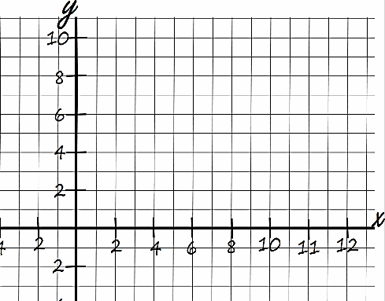
Ilustración 2 Plano Bidimensional (Plano Cartesiano)

Como se puede observar el espacio bidimensional forma el plano cartesiano, en el cual podemos representar rectas, las cuales son la unión del origen con una coordenada.

Al intersectar los dos ejes, se puede apreciar que tenemos cuatro partes las cuales son denominadas cuadrantes, los cuales están distribuidos de la siguiente forma:

  - Primer cuadrante está constituido por la parte positiva de los ejes x y y (x, y).
  - El segundo cuadrante está construido por la parte negativa del eje x y la parte positiva del eje y (-x, y).
  - El tercer cuadrante está constituido por la parte negativa de ambos ejes (-x, -y).
  - El cuarto cuadrante está constituido por la parte negativa del eje y y la parte positiva del eje x (x, -y).

Por ejemplo, represente la siguiente coordenada en un espacio bidimensional b = (3,3).
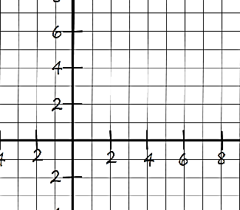
Ilustración 3 Representación de un Punto

Espacio tridimensional:

Un espacio tridimensional se pueden representar triadas ordenadas de números reales �1 , �2
y �3, donde �1 es la componente de x, �2 es la componente de y �3 es la componente de z.

Para poder representar un espacio tridimensional es necesario tener tres rectas perpendiculares que se crucen en un punto en el espacio, las cuales son denominadas eje x, eje y y eje z, donde el origen es la intersección de las mismas, creando el espacio de la siguiente forma:
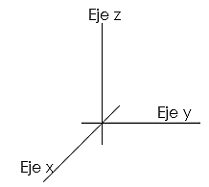
Ilustración 4 Plano Tridimensional

Los tres ejes determinan los tres planos que son:
  - El plano xy que contiene a los ejes x y y.
  - El plano yz que contiene a los ejes y y z.
  - El plano xz que contiene a los planos x y z.

Estos tres planos dividen al espacio en ocho partes llamadas octantes, donde el primer octante está determinado por la parte positiva de los ejes, en la siguiente figura se muestra los octantes del espacio tridimensional.
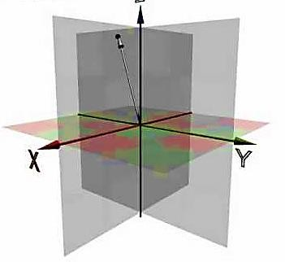
Ilustración 5 Plano Tridimensional vista de los Octantes

Hiperplano:

Es un espacio multidimensional conformado por n-dimensiones ∈ ℝ�, donde se tienen n- adas ordenadas de números reales, de acuerdo al valor de n, es el número de dimensiones que tendremos en el hiperespacio.
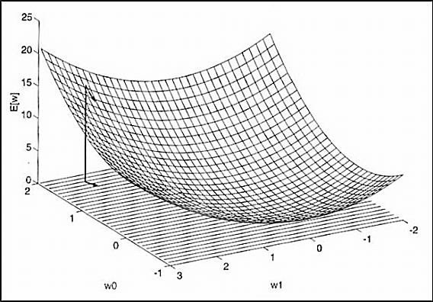
Ilustración 6 Hiperplano

Bases ortogonales y ortonormales.

Base ortogonal:

Sea E un espacio con producto escalar6. Decimos que dos vectores �, � ∈ � son ortogonales cuando:
(x, y) = 0

La coordenada (0,0) es ortogonal a todos los ejes de E y es el único que posee esta propiedad.

En el espacio euclidiano �2 las coordenas �1 = (1,0) � �2 = (0,1) son ortogonales. La notación de ortogonalidad responde en este caso a la notación intuitiva de "perpendicularidad".

Base ortonormal:

Sea E un espacio con producto escalar, de n-dimensiones donde � ≠ 0. Una base ortogonal
de E es una base de E que es ortogonal para el producto escalar, es decir, verifica:

(���������) � ≠ � => (��, �� ) = 0
Siendo (�1, �2, … , ��) una base de E, las siguientes propiedades son equivalentes:

6 Es aquel se obtienen del multiplicar un vector V = (v1, . . . ,vn) por un escalar r ∈ R, dando como resultado r ·V = (rv1, . . . ,r vn).

(����������) (�1, �2, … , ��) es ortogonal y (∀�) ||��|| = 1.

Por lo que un conjunto de vectores es ortonormal si es a la vez un conjunto ortogonal y la norma de cada uno de sus vectores es igual a 1.

El producto escalar tiene la forma:

�
(�, �) = ∑ �� ��
�=1

Espacios convexos y conexos.

Dentro de los espacios euclidianos podemos encontrarnos con los espacios convexos y no convexos.

Espacios convexos.

Un conjunto C del espacio �� es convexo si para cualquier par de puntos �1, �2 𝜖 �, y cualquier número α, con 0 < α < 1, el punto α�1 + (1 − α) �2 esta también en C.

Dicho de otra manera, un conjunto C es convexo si para todo punto cualquiera �1, �2 𝜖 �,
el segmento de la recta que los une está también dentro del conjunto.

Por ejemplo, en la siguiente figura se puede observar un conjunto convexo, en donde podemos notar que tomando dos puntos cualesquiera se puede unir por un una trayectoria poligonal, contenida dentro del conjunto.
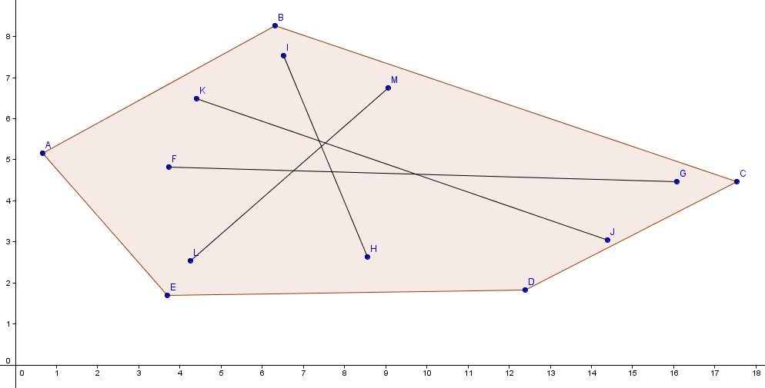
Ilustración 7 Espacio Convexo

Un conjunto C no es convexo, si existen puntos �1, �2 𝜖 � donde parte del segmento que los une está fuera del conjunto de donde se encuentran.

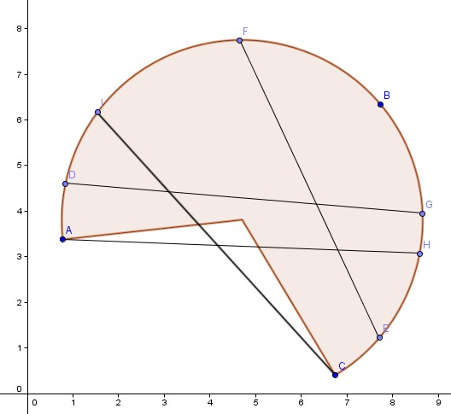

Espacio Conexo.
Ilustración 8 Espacio Conexo

Una separación en un espacio X es una descomposición de X en la forma X = A ∪ B, donde
A y B son abiertos disjuntos7.

Las dos condiciones X = A ∪ B y A ∩ B = ∅, equivalen a que A = X - B y B = X - A, por lo tanto, en una separación X = A ∪ B, tanto A como B son conjuntos abiertos y cerrados en X, de los cuales hablaremos a continuación:

Conjunto Abierto:

Por espacio euclidiano de dimensión n entenderemos al espacio vectorial real de n- dimensiones provista de la métrica usual. Denotaremos a este espacio por �� o como pareja (ℝ�, 𝞺), donde ℝ� denota el espacio vectorial real de n-dimensiones y p de la métrica usual en ℝ�, o sea, p es la función.

𝒑: ℝ� � ℝ� → ℝ

Definida para cualesquiera vectores

� = (�1, �2, … , ��), �(�1, �2, … , ��) 𝜖 ℝ�

Mediante

7 Los espacios abiertos disjuntos son aquellos que se encuentran separados unos de otros, pero cada uno corta el espacio X en alguna parte.

�
𝒑(x, y) = √∑(�� − �� )2
�=1

Para � 𝜖 ℝ� y cualquier número 𝜖 > 0 definimos el disco abierto n-dimensional de centro en x y radio 𝜖 como el conjunto

�𝜖(�) = {� 𝜖 ℝ�: 𝒑(�, �) < 𝜖}

Diremos que un subconjunto de A de ℝ� es abierto en ��, si para todo punto de A es válida la implicación siguiente:
� 𝜖 � → ∃𝜀 > 0. ∋. �∈(�) ⊂ �

Conjunto Cerrado:

Sea (�, 𝜏) un espacio topológico cualquiera, se dice que es un subconjunto de C de X es cerrado en X si su complemento en X es abierto, es decir si X – C 𝜖 𝜏.

Un conjunto C es convexo si para todo punto cualesquiera �1, �2, �3, … , �� del conjunto, el segmento de recta que los une está también dentro del conjunto.

Por lo tanto un conjunto conexo es convexo, pero no viceversa.

La intersección de dos o más conjuntos conexos es un conjunto convexo.

Por ejemplo:

� = {(�1, �2)|�1 + �2 < 2, �1 > 1, �2 > 0.5}

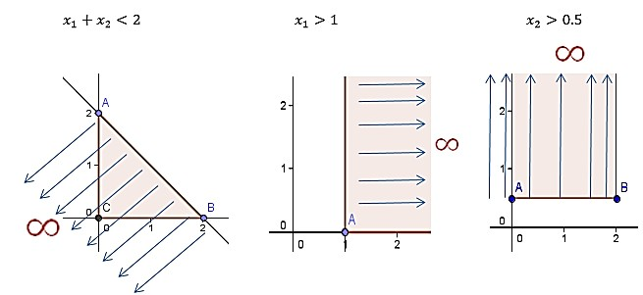
Graficando cada una de las ecuaciones tenemos la siguiente:
Ilustración 9 Conjuntos Cerrados

Una vez que se graficaron cada ecuación de manera independiente, los podemos graficar en un solo plano, al momento de unirlos tenemos un espacio convexo.
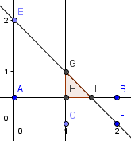

Vector.
Ilustración 10 Creación de un espacio Convexo

Dentro del algebra lineal se define un vector de la siguiente manera: Es un arreglo de n-números reales de la forma:
� = [�1, �2, �3, … , ��]

Donde los elementos �� se llamarán componentes del vector y podrán ser números reales cualquiera. Se referirá a n como la dimensión del vector X. El conjunto de todos los posibles vectores n se representan por ℝ�.

Dentro de la física un vector se define de la siguiente manera:

Es un componente el cual tiene una magnitud, dirección y sentido, el cual puede ser representado geométricamente dentro de un espacio euclidiano en el plano R2 o en el plano
�3.

"Un vector en el plano es un par ordenado de números reales (x, y), a los números "x" y "y" se les llama componentes del vector” 8 (Lethold, 1999):

Un vector es un segmento de recta dirigido V desde un punto P llamado origen hasta un punto Q llamado extremo. Se denota un vector con letra mayúscula (V), en negritas (V) o colocando una flecha encima (�⃗ ); la magnitud o longitud del vector se denota entonces por |V| o |𝑽⃗ |.

8 Leithold, Louis. 1999. Álgebra y Trigonometría con Geometría Analítica. Ed. Oxford. Primera Edición en Español. 889 paginas.

Dentro de los vectores tenemos que hay ocasiones en que solamente se caracterizan por la magnitud, a estas cantidades se les llama escalares, los cuales son número reales y pueden ser representados por un número real o por alguna letra en minúscula.

Un vector V de n-componentes es una e-nupla ordenada de números reales, el cual puede ser representado en un arreglo en forma vertical u horizontal de n-números forma:

�
� = ∑ 𝜆���
�=1

También se puede ser representado en forma matricial:

Dónde:
�1
� = [�2] � � = [�1 �2 … �� ]
⋮
��

�� Son los componentes del vector V, los cuales son números reales cualesquiera. El subíndice i es la dimensión del vector V.

El conjunto de todos los posibles vectores n se representara por �� dimensiones. Un vector posee los siguientes elementos:
  - Magnitud o modulo: determina el tamaño del vector.
  - Dirección: determina la recta en el espacio donde se ubica el vector.
  - Sentido: indica hacia qué lado de acción apunta la recta.
  - Punto de aplicación: es el origen de la recta.

Espacio vectorial:

A los espacios vectoriales también se les llama espacios lineales. Un espacio lineal o vectorial es un conjunto de elementos que satisfacen ciertas propiedades, donde los elementos del espacio vectorial se les llama vectores y a los elementos del cuerpo se les llama escalares los cuales pueden ser números complejos o reales, los cuales pueden ser representados en un espacio euclidiano.
Analíticamente pueden ser caracterizados y manejados mediante parejas o ternas de números, por alguna operación de adición o multiplicación por un escalar mediante definiciones adecuadas.

De acuerdo a estas dos operaciones tenemos las siguientes definiciones:

  - Dos vectores U y V son iguales si tienen igual magnitud y dirección, U = V.
  - El vector que tiene dirección opuesta a la del vector V, pero de igual magnitud se denota de la siguiente manera -V.
  - La suma o resultante de los vectores U y V es un vector W construido haciendo coincidir el origen de V con el extremo de U, después uniendo el origen de U con el extremo de V, por lo tanto la suma W se escribiría de la siguiente manera:

W = U + V

Siendo esta definición a la regla del paralelogramo para la adición vectorial.

  - La diferencia de los vectores U y V representada U-V es el vector W, que sumado a V
da el U. En forma equivalente se puede definir W de la siguiente manera:

W = U - V o W = U + (-V)

Si U = V, entonces se dice que tenemos un vector nulo que se representa por un 0, teniendo magnitud cero, pero su dirección no está definida.

  - La multiplicación de un escalar m por un vector U da un vector mU cuya magnitud es m-veces la de U y cuya dirección es la misma o la opuesta de U, según qué m sea positivo o negativo. Si m = 0, mA =0.

Subespacio Vectorial

Sea V un espacio vectorial y W ⊆ V, decimos que W es un subespacio de V, si W es también un espacio vectorial bajo las mismas operaciones de suma y producto por un escalar.

Un subconjunto no vacío W de un espacio vectorial V es un subespacio de V si se cumplen las siguientes dos reglas:

  - si � ∈ � � � ∈ �, entonces tenemos que (� + � ) ∈ �.
  - si � ∈ � � � ∈ ℝ, entonces �� ∈ � donde k es un escalar.

Teorema

Sea � un espacio vectorial y ϕ ≠ W ⊆ V, entonces W es un subespacio de V si para todo w,
�′ ∈ � y para todo ∝ ∈ ℝ se satisface que:

� + �′ ∈ � � ∝ ⋅ � ∈ �.

Sean 𝜙 ≠ �1, �2 ⊆ � subespacios de V entonces �1 ∩ �2 es un subespacio de V. Sean �1, �2 como el teorema anterior, definimos:
�1 + �2 = {�1 + �2 | �1 ∈ �1 , � �2 ∈ �2}

Entonces �1 + �2 es un subespacio de V.

Combinación lineal.

Un vector W se denomina combinación lineal de los vectores:

�1 + �2 + �3 + �4 + … ��

Si se puede expresar de la siguiente forma.
�

Es decir, de la siguiente forma:
� = ∑ ����
�=1

Dónde:
� = �1�1 + �2�2 + �3�3 + �4�4 + … ����

�� Son números escalares.
�� Son vectores.

Si n=1 entonces W= kV, es decir, que W es una combinación lineal de un solo vector �1 si es múltiplo de los vectores.

Por ejemplo, todo � = (�, �, �) 𝜖 �3 se puede expresar como una combinación lineal de los vectores estándar básico.

i = (1, 0, 0) j = (0, 1, 0) k = (0, 0, 1)
Ya que el vector V(a, b, c)= a (1, 0, 0) + b (0, 1, 0) + c (0, 0, 1), entonces tenemos lo siguiente: V (a, b, c) = ai + bj + ck.

Por ejemplo. el vector Z = (2,1) se puede expresar como una combinación lineal de los vectores X = (3,-2) e Y = (1,4).

(2, 1) = a (3,-2) + b (1,4)
(2, 1) = (3a, -2a) + (b, 4b) (2, 1) = (3a + b, -2a + 4b)

Por lo tanto la combinación lineal es la siguiente:

2= 3a + b 1= -2a + 4b

Dependencia e Independencia lineal.

Dependencia lineal.

Decíamos que tenemos una dependencia lineal cuando un conjunto de vectores �1 + �2 +
⋯ + �� �� �� es linealmente dependiente si existe algún escalar �� no igual a cero, tal que:

�1�1 + �2�2 + ⋯ + ���� = 0

Es decir, siempre es posible expresar el vector 0 como una combinación lineal de un conjunto de vectores aun que no exista relación alguna entre ellas, por lo tanto la dependencia lineal se presenta cuando el vector 0 es una combinación lineal de un conjunto de vectores pero con escalares, pero no todos nulos.

De acuerdo a lo anterior se puede expresar de la siguiente forma:

� = { �1, �2, �3, … , ��}

Si V es linealmente dependiente, si existen escalares �1, �2, �3, … , ��, no todos iguales a cero, tal que:
�1�1 + �2�2 + ⋯ + ���� = 0

Por ejemplo, el vector A= (20, 12, 37) es una combinación lineal de los vectores "a" y "b". a = (1, 3, 5), b = (6, 2, 9), de las siguientes ecuaciones:

2�1 + 3�1 = 20
2�2 + 3�2 = 12
2�1 + 3�� = 37

La dependencia lineal tiene las siguientes propiedades:

- si varios vectores son linealmente dependientes, entonces al menos uno de ellos se puede expresar como una combinación lineal de los demás.

Por ejemplo: Dado el siguiente vector:

�1�1 + �2�2 + �3�3 = 0

Se pude obtener la siguiente dependencia lineal:

�1 = −
�2�2
�1
�3�3
−
�1

- Los vectores del plano son lineal dependientes, si y solo si son paralelos.

- Dos vectores libres del plano V = (�1, �2) y W = (�1, �2), son linealmente dependientes si sus componentes son proporcionales.

Por ejemplo:

V = ��, entonces tenemos que (�1, �2) = k (�1, �2).

Independencia lineal:

Se dice V es linealmente independiente si la igualdad �1�1 + �2�2 + ⋯ + ���� = 0 solo se satisface �1 = �2 = ⋯ = �� = 0, es decir, si se tiene una solución trivial.

Una independencia lineal tiene las siguientes propiedades:

  - Un conjunto linealmente independiente no puedes ser linealmente dependiente
  - Si un conjunto de vectores es linealmente independiente, entonces cualquier subconjunto de él, también lo es.
  - El máximo número de vectores linealmente independientes en �� es n.

Concepto de base.

Cualquier vector en En puede expresarse como una combinación lineal de los n vectores unidad. Además, también se ha comentado que cualquier vector en En se puede representar como una combinación lineal de dos vectores linealmente independientes. Un conjunto de vectores con la propiedad de que cualquier vector en En puede escribirse como una combinación lineal de ellos es interesante.

Damos la siguiente definición:

Conjunto generador:

Un conjunto de vectores a1, a2, a3,…, ar en En, se dice que engendra o genera a En, si todo vector de este espacio puede escribirse como una combinación lineal de a1, a2, a3,…, ar.

No nos referimos a cualquier conjunto de vectores que pueda generar a En: más bien, pensamos en uno que contenga el menor número de vectores con esta característica.

Cualquier conjunto que genere a En y que contenga al menor número posible de vectores debe ser linealmente independiente. Cualquier conjunto de vectores linealmente independiente que genere a En se llama una base de En.

Base:

Una base de En es un subconjunto de En linealmente independiente que genera todo el espacio.

Un conjunto de vectores que forme base tiene dos propiedades:

  - Sus vectores deben engendrar a En
  - Debe ser linealmente independiente.

Esto no significa que una base es única. Sino que existe una infinidad de bases en En. Entonces, los vectores unidad forman una base para En.

Cambio de un vector en una base.

Se va a explicar las condiciones bajo las cuales un vector arbitrario b en En puede reemplazar a uno de los vectores de la base, de tal manera que el nuevo conjunto de vectores sea también una base, es fundamental para la teoría del método simplex de programación lineal.

Sean a1, a2, a3,…, ar un conjunto de vectores de En, y b≠0 cualquier otro vector de En: entonces, si en la expresión de b como combinación lineal de los ai, αiai

�
b=∑
�=1
∝� ��

Cualquier vector ai cuyo coeficiente αi ≠ 0 se excluye del conjunto a1, a2, a3,…, ar, y se reemplaza por b, la nueva colección de los r vectores es también una base para En.

Para concluir, podemos decir que cualquier base en En tiene el mismo número de vectores, y que existen precisamente n vectores en cualquier base para En.

Matrices.

Una matriz es un arreglo de � � � números, ordenados en forma de hileras y columnas, donde m es el número de hileras y n es el número de columnas, las cuales pueden representarnos un conjunto de vectores en �� .

Las matrices generalmente se representan por letras mayúsculas. A sus elementos se les denota con los subíndices �, �.

Dónde:

� =Representa la fila donde está el elemento � = 1, 2, 3, … , �
� =Representa la columna donde está el elemento � = 1, 2, 3, … , �
Una matriz de � � � se expresa de la siguiente forma:

� = [ ]
�11  �21 | �12  �22 | �13  �23 | ⋯  ⋱ | �1�  �2�
⋮ | ⋮ | ⋮ | ⋱ | ⋮

��1 ��2 ��3 … ���
Ilustración 11 Representación de una matriz

El número en la m-ésima columna y en el n-ésimo renglón se le denomina �� − é���� elemento y se escribe de la siguiente forma:

���

Matriz identidad (I).

La matriz identidad se denota con I y es una matriz cuadrada constituida por ceros, excepto la diagonal que tiene unos.

En la matriz identidad tendremos 0's en ��� = 0 cuando � ≠ �. En la matriz identidad tendremos 1's en ��� = 1 cuando � = �. La matriz identidad se expresa de la siguiente forma:

⋮
111 | 012 | 013 | … | 01�
021 | 122 | 023 | … | 02�
031  ⋮ | 032  ⋮ | 133  ⋮ | …  ⋱ | 03�
[0�1 | 0�2 | 0�3 | … | 1��]

Ilustración 12 Matriz Identidad

Como se puede observar una matriz identidad nos permite representar la ortogonalidad de n- vectores en ��.

Por ejemplo, si tenemos un plano bidimensional, por lo tanto tenemos dos eje x y y en donde nosotros podemos representar los vectores mediante la combinación de un par de coordenadas �1, �2, siendo que la coordenada para x seria (1,0) y para y (0,1).

Representando las dos coordenadas anteriores tenemos de manera gráfica tenemos:

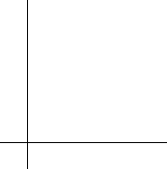(1,0)
(0,1)

Ilustración 13 Orotoganalidad

Si expresamos las dos coordenadas en forma matricial tenemos que la ortogonalidad de n- vectores es igual a la expresión de n-ejes en forma matricial.

Las coordenadas son x = (1,0) y y = (0, 1) expresado en forma matricial tenemos:

� 1 0
� = [0 1]
Ilustración 14 Representación de Ortogonalidad en forma matricial

Propiedades de las matrices:

  - La suma de A+B es igual a B+A, donde A y B son matrices de igual número de columnas e hileras.

  - Si A es m x n, existe una matriz de 0 m x n, matriz constituida por ceros, entonces A
+ 0 = 0 + A = A.

  - La matriz A sumada a -A, constituida por elementos negativos produce una matriz 0, esto es A + (-A) = 0.

  - Si A y B son matrices m x n y c y d son escalares entonces tenemos:

c (A + B)= cA + cB.
(c + d) A= cA + dA.
A (cB)= c (A ´+ B) = AB (c).

  - Si existe la inversa de una matriz cuadrada entonces:

AA-1 = A-1A = I.

  - Si A es m x n, entonces el producto de A por una matriz identidad m x n, es igual a
A.
AI = IA = A.

  - Si A, B, C son matrices m x p, p x k y k x n respectivamente, entonces se pueden multiplicar y se cumple que:

A (BC) = (AB) C = ABC.

  - La transpuesta de A’ es A, esto es:

(A')' =A.

  - El inverso de un producto es el producto de los inversos, es decir:

(AB)-1 = B-1A-1.

Determinantes.

El determinante es una función que le asigna a una matriz de orden n, un único número real llamado el determinante de la matriz. Si A es una matriz de orden n, el determinante de la matriz A lo denotaremos por det(A) o también por |A| (las barras no significan valor absoluto).

Si
�11 �12 �13

� = [�11 �12] � � = [�
� � 21
21 22 �31
�22
�32
�23]
�33

Ilustración 15 Matrices para obtención de la determinante

Para poder calcular la determinante de cada matriz se calcula de la siguiente manera.

��� � = �11�22 − �21�12
det � = �11�22�33 + �21�32�23 + �31�12�23 − �11�32�23 − �21�12�33 − �31�22�13

El cálculo del determinante de una matriz se puede definir en forma recursiva como:
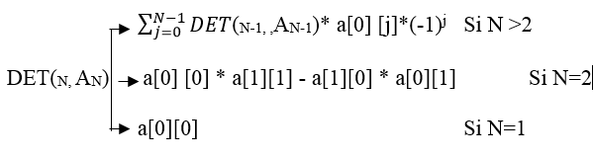
Ilustración 16 Determinante de una matriz en forma recursiva

El det A y det B son elementos del cuerpo k, al hablar del cuerpo k nos referimos a las componentes que conforman el vector, se dice que son los determinantes de las matrices.

Mediante las determinantes es posible saber si tenemos dependencia lineal o no; cuando la det � ≅ 0 decimos que existe dependencia lineal; cuando el det � = 1 decimos que tenemos independencia lineal.

Cuando el determinante es diferente de cero se tiene independencia lineal. Si es igual a uno tenemos que genera el espacio vectorial por medio de la ortogonalidad de n-vector participante.

Inecuaciones

Es una desigualdad algebraica en la que aparecen una o más incógnitas en los miembros de la desigualdad, la cual puede ser representada la de la siguiente manera:

a1�1 + a2�2 + a3�3 + … + a��� < 0 Dentro de las inecuaciones tenemos dos tipos las cuales son: Inecuación de sentido estricto o condicional:
Se llaman así porque el valor de la sumatoria de las incógnitas debe de ser mayor o menor en comparación con el valor que se está evaluando; es decir puede ser que sea más grande o más pequeño en comparación con el valor que se está evaluando pero no puede ser igual al valor comparado.

Por ejemplo:

  - 12 + 13 > 24; esta inecuación es correcta porque si sumamos 12+13 tenemos como resultado 25; por lo tanto tenemos que la inecuación si cumple la condición que se está manejando.
  - 12+13 < 25; esta inecuación es incorrecta, esto se debe a que si sumamos 12+13 tenemos como resultado 25, por lo tanto tenemos que la inecuación no cumple con la condición de que 25 sea menor que 25
  - 12+14 < 25; esta inecuación es incorrecta, esto se debe a que si sumamos 12+14 tenemos como resultado 26, por lo tanto tenemos que la inecuación no cumple con la condición de que 26 sea menor que 25.

Inecuación de sentido amplio o incondicional

Se llaman así porque el valor de la sumatoria de las incógnitas debe de ser mayor-igual o menor-igual en comparación con el valor que se está evaluando; es decir puede ser que sea más grande, más pequeño o igual en comparación con el valor que se está evaluando

Por ejempló:

  - 23 - 14 ≥ 9, esta inecuación si cumple, esto se debe a que si sumamos 23 + (-14) tenemos como resultado 9, al comparar 9 ≥ 9, cumple porque los valores que se están comparando son iguales.

Ecuación Lineal.

Se denominan ecuaciones lineales o de primer grado a las igualdades algebraicas, en donde solo se involucran sumas o restas de variables elevadas a la primera potencia, éstas pueden ser representadas como rectas mediante un plano cartesiano.

Una ecuación lineal se puede ser de tres tipos diferentes.

Ecuaciones lineales propiamente:

En éste tipo de ecuación el denominado de todas las expresiones algebraicas es igual a uno.

Por ejemplo:
4x - 2(6x-5) = 3x + 12 (2x+6)

Para poder resolver este tipo de ecuaciones es necesario despejar el término "x" dando el siguiente resultado.

� = −
182
35

Ecuaciones lineales fraccionarias:

En éste tipo de ecuación lineal el denominador de alguna de las expresiones algebraicas es diferente de uno.
Por ejemplo

3� 1
+
2 4
+ 2 =
3� �
−
4 3

Para poder resolver este tipo de ecuaciones es necesario obtener el mínimo común múltiplo de los denominadores, una vez obtenidos los mínimos común múltiplo se procede a multiplicar el denominador por el numerador opuesto dando el siguiente resultado.

27
� = −
13

Ecuaciones Literales.

En este tipo de ecuación lineal encontramos que pueden ser conformadas por ecuaciones lineales o fraccionaria, solo que en esta se factoría por "x" para poder despejarla.

Por ejemplo:

� 2�
+ � =
� �

Donde se obtendría el siguiente resultado:

2�2
� =
�(1 + �)

Sistema de ecuaciones lineales.

Un sistema de ecuaciones lineales es un conjunto de ecuaciones lineales de la forma:

�11 �1 + �12�2+ . . . + �1��� = �1
�21 �1 + �21�2+ . . . + �2��� = �2
⋮ ⋮ ⋮ ⋮ ⋮
��1 �1 + ��2�2+ . . . + ����� = ��
Ilustración 17 Sistema de ecuaciones lineales

  - En donde tenemos m-ecuaciones y n-incógnitas.
  - Los números reales ��� se denominan coeficientes y los �� se les denominan incógnitas, y �� seles denominan términos independientes.

Para poder darle solución a un sistema de ecuaciones consiste en calcular las incógnitas para que todas las ecuaciones del sistema simultáneamente.

Cuando el sistema de ecuaciones tiene la misma solución se dice que es un sistema equivalente.

Expresión Matricial de un sistema lineal.

Un sistema de ecuaciones lineales también puede ser representado de forma matricial de la siguiente manera:

�11 �12 �13 ⋯ �1� �1 �1
�21 �22 �23 ⋱ �2� �2 �2

[ ⋮ ⋮ ⋮ ⋱ ⋮
] [ ⋮ ] = [ ⋮ ]

��1 ��2 ��3 … ��� �� ��
Ilustración 18 Representación de un sistema de ecuaciones lineales en forma matricial

La matriz A= [
�11  �21 | �12  �22 | �13  �23 | ⋯  ⋱ | �1�  �2�
⋮ | ⋮ | ⋮ | ⋱ | ⋮

��1 ��2 ��3 … ���
] se llama matriz de coeficientes.

�1
La matriz X= [�2 ] se llama matriz de incógnitas.
⋮
��

�1
La matriz B= [�2 ] la matriz de términos independientes.
⋮
��

La matriz A y B conjuntamente, también conocida como matriz ampliada del sistema y se representa de la siguiente forma:

[A|B] o �∗

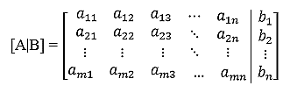
Siendo expresada de la siguiente manera:
Ilustración 19 Representación de la matriz ampliada

Por ejemplo, se tiene el siguiente sistema de ecuaciones:

x | + | y | - | z | = | 5
x | + | y |  |  | = | 7
2x | + | 2y | - | Z | = | 12
Ilustración 20 Sistema de ecuaciones para verificar la matriz ampliada

Escrito en forma matricial quedaría de la siguiente forma:

1 1 −1 � 5
[1 1 0 ] [�] = [ 7 ]
2 2 −1 � 12
Ilustración 21 Matriz ampliada parcial

Escrita en forma de matriz ampliada:
 | 1 | 1 | −1 | 2
 | [1 | 1 | 0 | 5]
 | 2 | 2 | −1 | 7
Ilustración 22 Matriz ampliada del sistema de ecuaciones

Clasificación de un sistema de ecuaciones lineales.

Sistema incompatible:

Cuando tenemos un sistema incompatible, se dice que el sistema no tiene solución, esto se debe a que se tiene una solución infinita. , por ejemplo dos rectas paralelas, como se muestra a continuación, donde no se tiene una solución.

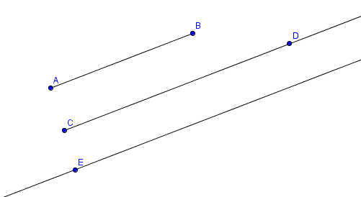

Sistema compatible:
Ilustración 23 Sistema incompatible

En este caso si se tiene una solución al sistema lineal, dentro del cual se pueden distinguir dos sistemas son:

  - Sistema compatible determinado, es decir, solo se tiene una única solución, donde se tiene el mismo número de ecuaciones con respecto a incógnitas para el sistema lineal.
•
Por ejemplo: si "y = 15" entonces:

� + � = 12
� = 12 − �
� = −3
Ilustración 24 Ejemplo de Sistema incompatible

  - Sistema compatible indeterminado, cuando admite un conjunto infinito de soluciones el sistema lineal, debido a que tenemos un número mayor de ecuaciones que de incógnitas indicando nos que se tiene una dependencia lineal, que se puede apreciar en el siguiente ejemplo:

"y = a, a ∈ ℝ", entonces la solución dependerá del valor que tome "a".

� + � = 12
� = 12 − �
� = 12 − �
Ilustración 25 Ejemplo 2 de sistema incompatible

Por el contrario si tenemos menos ecuaciones que incógnitas no podemos formar el espacio vectorial.

Método de Gauss

El método de Gauss consiste en transformar un sistema lineal de n-ecuaciones con n- incógnitas en otro equivalente de forma escalonada.

En donde para poder facilitar el cálculo del sistema de ecuaciones que se tiene se va a transformar en una matriz ampliada, en la cual se pondrán los coeficientes de las variables y los términos independientes de la siguiente forma:

[ ⋮ ⋮ ⋮ ⋱ ⋮ ⋮ ]
�11 | �12 | �13 | ⋯ | �1� | �1
�21 | �22 | �23 | ⋱ | �2� | �2
��1 | ��2 | ��3 | … | ��� | ��

Ilustración 26 Matriz ampliada método de Gauss

Siendo ��� los coeficientes de las variables y �� los términos independientes del sistema de ecuaciones.

Un sistema de ecuaciones lineales se denomina escalonado o reducido si en la matriz del sistema se verifica lo siguiente:

  - Todos los elementos por debajo de los para ��� , donde i= 1, 2, 3,…, n son nulos.
  - El primer elemento no nulo de cada fila, se denomina pivoté, el cual se encuentra a la derecha del primer elemento diferente de cero de la fila anterior.
  - Cualquier fila formada únicamente por ceros está bajo todas las filas con elementos diferentes de cero.

Obteniendo un sistema por eliminación de ecuaciones dependientes si:

  - Todos los coeficientes son ceros
  - Dos filas son iguales
  - Una fila es proporcional a la otra
  - Una fila es combinación lineal de otras.

Criterios de equivalencia de sistemas de ecuaciones:

- Si ambos miembros de una ecuación se les suma o se les resta una misma expresión, el sistema resultante es equivalente.
- Si multiplicamos o dividimos ambos miembros de las ecuaciones del sistema por un número diferente de cero, el sistema resultante es equivalente.
- Si sumamos o restamos a una ecuación de un sistema otra ecuación del mismo sistema, el sistema resultante es equivalente al dado.
- Si en un sistema se sustituye una ecuación por otra que resulte de sumar las dos ecuaciones del sistema previamente multiplicadas o divididas por números no nulos, resulta otro sistema equivalente al primero.
- Si un sistema cambia el orden de las ecuaciones o el orden de las incógnitas, resulta otro sistema equivalente.

Los tres principios básicos de Gauss

El método de Gauss se basa en tres principios básico los cuales son:

1.- Intercambio de renglones:

Podemos cambiar de posición una ecuación por otra, pero intercambiando todo los elementos de la ecuación de acuerdo a la posición que tienen.

Por ejemplo: intercambiar el renglón R1 por R3.

1 | 4 | 7 12 |  | 3 | 6 | 9 10
[2 | 5 | 8 15] | �� ����������� � | [2 | 5 | 8 15]
3 | 6 | 9 10 |  | 1 | 4 | 7 12
Ilustración 27 Ejemplo de Intercambio de renglones

2.- Multiplicar por un coeficiente:

Se multiplica toda la ecuación de un renglón por un coeficiente, es decir, de los elementos del renglón cada uno de ellos se va a multiplicar por el coeficiente, que dando el resultado en la posición del elemento que se está utilizando.
Por ejemplo: multiplicar R2*5.

1 4 | 7 12 |  | 1 4 | 7 12
[2 5 | 8 15] | �2 → �2 ∗ 5 �� ��������� ��: | [10 25 | 40 75]
3 6 | 9 10 |  | 3 6 | 9 10
 |  | Ilustración 28 Ejemplo de Multiplicar por un coeficiente

3.- Sumar los elementos de un renglón por otro:

Se trata de sumar un renglón con otro, que dando el resultado en el renglón que se desea modificar, la suma se va a realizar elemento por elemento de acuerdo a la columna que se encuentra.

Por ejemplo: R3 → R3 + (-R2), esto nos indica que se le va sumar R2 a R3, y el resultado se colocará en el mismo R3.

1 4 7 12 | 1 | 4 | 7 | 12
[2 5 8 15] | �3 → �3 + (−�2) �� ��������� ��: [2 | 5 | 8 | 15 ]
3 6 9 10 | 1  Ilustración 29 Ejemplo de sumar un renglón con otro | 1 | 1 | −5
4.- Sumar o restar dos | o más ecuaciones por una misma expresión | nos | da | u sistema
equivalente:

Retomando el ejemplo anterior le agregaremos una operación más quedando de la siguiente forma:

R3 → R3 + (-R2) R1→ R1 + (-R2)

Esto nos indica que se le va sumar R2 a R3 y también se va a sumar R2 a R1, y el resultado se colocará en el mismo R3 y R1 respectivamente, obteniéndola siguiente equivalencia:

1 4 7 12 −1 −1 −1 −3

[2 5 8 15] �3 → �3 + (−�2); �1 → �1 + (−�2): [ 2
5 8 15 ]

3 6 9 10

Pivoteo
1 1 1 −5
Ilustración 30 Ejemplo de sumar y restar un renglón por otro

Se llama pivoteo a la acción de seleccionar un valor de la matriz de coeficientes con el fin de poder resolver el sistema lineal que se está trabajando, mediante la realización de operaciones aritméticas, las cuales permitirán ir haciendo ceros por debajo de la columna del coeficiente seleccionado al cual le denominaremos pivote.
Dentro del pivoteo tenemos dos tipos que son:

Pivoteo Total:

Si en la etapa r-ésima del proceso de eliminación el pivote ��� es demasiado pequeño, elegimos el elemento ��� = max{|���| ; �, � ≥ �} como nuevo pivote. Para ello intercambiamos las filas r y p y las columnas r y q de forma que situamos el elemento ��� en la posición (r, r). Posteriormente continuamos la eliminación con el nuevo pivote.

Pivoteo Parcial:

En este caso la alternativa consiste en buscar solamente en la r-ésima columna; es decir, tomar ��� = max{|���| ; �, � ≥ �} como nuevo pivote. Para ello intercambiamos las filas r y p, continuando posteriormente el proceso de eliminación.

Formas de seleccionar un pivote:

  - El pivote que se seleccionará está en la posición � = �.
  - Por lo regular tiene el valor de uno
  - Si el pivote seleccionado no es igual a uno, entonces se procede a realizar una operación aritmética que nos permita hacerlo uno, solo que la operación que se realice afectara a todo el renglón donde se encuentra.

Por ejemplo, tenemos el siguiente sistema lineal.

X | + | 3y | + | 5z | = | 13
3x | + | 8y | - | z | = | 12
12x | - | 34y | + | 2z | = | -6
Ilustración 31 Sistema de Ecuaciones para pivote parcial

Lo primero que haremos es pasarlo a una matriz amplia de la siguiente forma:

1 | + | 3 | + | 5 | 13
3 | + | 8 | - | 1 | 12
12 | - | 34 | + | 2 | -6
Tabla 3 Tableu para pivoteo parcial

Una vez realizado lo anterior procederemos a seleccionar nuestro pivote, es este caso nuestro primer pivote será el que se encuentra en la posición i=1, j=1.

1 | -3 | 5 | 13
3 | 8 | -1 | 12
12 | 34 | 2 | -6
Tabla 4 Tableu donde se muestra la selección del pivote

Una vez seleccionado nuestro pivote procederemos a hacer ceros por debajo de él, mediante operaciones aritméticas indicadas obteniendo los siguientes resultados:

1 | -3 | 5 | 13 |  | 1 | -3 | 5 | 13
3 | 8 | -1 | 12 | R2=R2-3(R1) | 0 | 17 | -16 | -27
12 | 34 | 2 | -6 | R3=R3-12(R1) | 0 | 70 | -58 | -42
Tabla 5 Tableu resultante de realizar las operaciones indicadas

Ahora seleccionaremos como pivote el coeficiente en que está en la posición i=2, j=2.

1 | -3 | 5 | 13
0 | 17 | -16 | -27
0 | 70 | -58 | -42
Tabla 6 Tableu donde se muestra la elección del segundo pivote

En este caso nuestro pivote no es igual a uno, por lo tanto debemos de proceder a igualarlo a uno mediante una operación aritmética, la cual para este caso dividiremos todo el renglón (R2) entre 17, quedando e siguiente resultado:

1 | -3 | 5 | 13 |  | 1 | -3 | 5 | 13
0 | 17 | -16 | -27 | R2=R2/17 | 0 | 1 | - 16/17 | -27/17
0 | 70 | -58 | -42 |  | 0 | 70 | -58 | -42
Tabla 7 Tableu 2 resultante de realizar las operaciones indicadas

Una vez igualado a uno nuestro pivote procedemos a hacer ceros por debajo de él, quedando de la siguiente manera:

1 | -3 | 5 | 13 |  | 1 | -3 | 5 | 13
0 | 1 | - 16/17 | -27/17 |  | 0 | 1 | - 16/17 | -1 3/5
0 | 70 | -58 | -42 | R3=R3-70R1 | 0 | 0 | 134 | 415
Tabla 8 Tableu 3 resultante de realizar las operaciones indicadas

En este momento hemos resuelto nuestro sistema lineal, solamente falta despejar cada ecuación para poder obtener el valor de cada variable y así poderle dar solución al sistema lineal.

Soluciones del método de Gauss.

Al momento de resolver un sistema lineal mediante el método de Gauss podemos tener las siguientes soluciones:

- Si al memento de obtener la solución del sistema lineal tenemos por lo menos un renglón de la siguiente forma.
[0 0 … 0 �]

En donde � ≠ 0, entonces el sistema no tiene solución.

Por ejemplo, en un sistema lineal se llegó a la siguiente solución.

 |  | 1 | 0 | 0 | 1 | 1
 |  | 0 | 1 | 0 | 2 | 1
A'x|b | = | 0 | 0 | 1 | 3 | -1
 |  | 0 | 0 | 0 | 0 | 0
 |  | 0 | 0 | 0 | 0 | 2
Ilustración 32 Ejemplo de sistema donde no hay solución

Este sistema lineal no tiene solución, porque en el último renglón se tiene que 0 = 2.

- Si el número de pivotes coincide con el de incógnitas, es decir, no hay incógnitas libres, el sistema tiene una única solución. La solución se obtiene por sustitución regresiva empezando por la última ecuación hasta llegar a la primera (determinado).

Por ejemplo: en un sistema lineal se llegó a la siguiente solución.

 |  | 1 | -1 | 6 | 1
A'x|b | = | 0 | 1 | 2 | 1
 |  | 0 | 0 | 1 | -1
Ilustración 33 Ejemplo de sistema donde si se tiene solución

El sistema tiene una única solución, ya que cada variable tiene un único valor.

- El sistema lineal tiene múltiples soluciones, Si el número de pivotes es menor que el de incógnitas, es decir, hay incógnitas libres, el sistema tiene infinitas soluciones (indeterminado). En este caso las soluciones se obtienen dando valores arbitrarios a las incógnitas libres y poniendo las incógnitas básicas, por sustitución regresiva, en función de dichos valores arbitrarios.

Por ejemplo: en un sistema lineal se llegó a la siguiente solución.

 |  | 1 | 2 | a | 12
A'x|b | = | 0 | 1 | 0 | 13
 |  | 0 | 0 | a | 14
Ilustración 34 Ejemplo de solución de un sistema indeterminado

En este caso la solución dependerá del valor que tome a, entonces tenemos que el sistema tiene múltiples soluciones.

También se puede tener una solución de la siguiente manera:

1 0 0
1 1 3
x1 0 0
x4 x5 3

�′�|�´ = [0 1 0
2 0 2] => [ 0 x2 0
x4 0 2]

0 0 1 0 1 1
0 0 x3 0 x5 1

Ilustración 35 Ejemplo de solución con variables dependientes e independientes

Si tenemos este tipo de solución podemos observar que la solución dependerá del valor que tomen las variables x4 � x5, siendo posible hacer lo siguiente x4 = a y x5 = �, donde �, � ∈ ℝ, generando múltiples soluciones al sistema lineal.

Variables básicas y no básicas.

Un rango de un conjunto de funciones lineales es igual número máximo de ellas que son linealmente independientes. Una forma de saber el rango de un conjunto de funciones lineales consiste en efectuar tantos intercambios de Jordán como sea posible.

El número de variables dependientes que se vuelvan independientes será entonces el rango.

Por ejemplo:

�1 = �1 + 2�3 + �4
�2 = �1 + �2 + �3 + �4
�3 = �1 + 2�2 + �4
Ilustración 36 Sistema de Ecuaciones para variables básicas y no básicas

La tabla correspondiente seria:

 | −�1 | −�2 | −�3 | −�4
�1 | -1 | 0 | -2 | -1
�2 | -1 | -1 | -1 | -1
�3 | -1 | -2 | 0 | -1

Tabla 9 Tableu para variables básicas y no básicas

El coeficiente resaltado será el pivote de la iteración, siendo la tabla resultante la siguiente, donde se intercambia �1 por �1, siendo un cambio de base, lo cual nos está generando un nuevo espacio vectorial equivalente al inicial, quedando de la siguiente forma:

 | �1 | −�2 | −�3 | −�4
−�1 | -1 | 0 | -2 | -1
�2 | -1 | -1 | -1 | 0
�3 | 0 | -2 | 2 | 0

Tabla 10 Tableu 2 resultante para variables básicas y no básicas

Ahora si intercambiamos �2 con �2, generamos nuevamente nuevo espacio vectorial equivalente al anterior, y a su vez hacemos un cambio de base, quedando de la siguiente forma:

 | �1 | �2 | −�3 | −�4
−�1 | -1 | 0 | -2 | -1
−�2 | 1 | -1 | -1 | 0
�3 | 1 | -2 | 0 | 0

Tabla 11 Tableu 3 resultante para variables básicas y no básicas

En este punto nos damos cuenta de que ya no podemos intercambiar �3 con ninguna de las variables independientes; esto nos indica que �3 es linealmente dependiente de �1 y �2, por lo cual ya tenemos el rango en el cual podemos hacer un cambio de base sin llegar a una dependencia lineal.

Para poder entender mejor el conjunto de soluciones de A'x = b, es necesario hablar acerca de las variables básicas (VB) y las no básicas (VNB) para poder entender mejor el conjunto de soluciones de nuestro sistema lineal.

Denominaremos variable básica aquella variable en donde solo está presente en una sola ecuación, en caso de que una variable no cumpla ese criterio, la denominaremos variable no básica.

Por ejemplo, su poniendo que en un sistema lineal se obtuvo llego al siguiente resultado:

1 0 0
1 1 3
x1 0 0
x4 x5 3

�′�|�´ = [0 1 0
2 0 2] => [ 0 x2 0
x4 0 2]

0 0 1 0 1 1
0 0 x3 0 x5 1

Ilustración 37 Ejemplo de sistema lineal para mostrar variables básicas y no básicas

Tenemos entonces que las variables básicas serian �1,�2 � �3 son variables básicas porque sus coeficientes son iguales a uno y se encuentran en una única ecuación, siendo en las demás ecuaciones ceros los coeficientes de cada variable respectivamente.

Para �4 � �5 tenemos que son variables no básicas porque sus coeficientes aun que son igual a uno, no se encuentran únicamente en una ecuación si no que se encuentran en otras ecuaciones con valor diferente de cero.

Ejemplo, Resolver el siguiente sistema lineal mediante el método de Gauss e indique que tipo de solución que se tiene.
x | + | 2y | + | z | = | 3
2x | + | 5y | - | z | = | 4
3x | - | 2y | - | z | = | 2
Ilustración 38 Sistema de ecuaciones para el método de Gauss

Primero la representaremos como una matriz ampliada, de la siguiente forma:

1 | 2 | 1 | 3
2 | 5 | -1 | 4
3 | 2 | -1 | 2
Tabla 12 Tableu Ampliado para el método de Gauss

Ahora comenzaremos a resolver el sistema de ecuaciones:

Seleccionamos nuestro pivote y hacemos las operaciones correspondientes para hacer 0's por debajo de él.

1 | 2 | 1 | 3 |  | 1 | 2 | 1 | 3
2 | 5 | -1 | 4 | R2=R2-2R1 | 0 | 1 | -3 | -2
3 | 2 | -1 | 2 | R3=R3-3R1 | 0 | -4 | -4 | -7
Tabla 13 Tableu 1 resultante para el método de Gauss

Volvemos a seleccionar un nuevo pivote y hacemos 0´s por debajo de él.

1 | 2 | 1 | 3 |  | 1 | 2 | 1 | 3
0 | 1 | -3 | -2 |  | 0 | 1 | -3 | -2
0 | -4 | -4 | -7 | R3=R3+4R2 | 0 | 0 | -16 | -15

Tabla 14 Tableu 2 resultante para el método de Gauss

Como podemos observar ya tenemos la matriz escalonada ahora procedemos a despejar cada una de las variables para poder le dar solución al sistema de ecuaciones.

1 | 2 | 1 | 3 |  | x | 2y | z | 3
0 | 1 | -3 | -2 | = | 0 | y | -3z | -2
0 | 0 | -16 | -15 |  | 0 | 0 | -16z | -15
Tabla 15 Tableu 3 resultante para el método de Gauss

La forma en que vamos a despejar es de forma ascendente, es decir, de la que tiene menos variables hacia la que tiene más.
Despejando Z:

Despejando Y:
15
−16� = −15 => � =
16

15
� − 3� = −2 => � = 3� − 2 => � = 3 (
16
45
) − 2 => � = − 2
16

Despejando X:
45 − 32
� =
16
13
=> � =
16

13 15
� + 2� + � = 3 => � = −2� − � + 3 => � = −2 ( ) − + 3
16 16

26
� = −
16
15
− − 3 => � = 16
−26 − 25 − 48
16
99
=> � =
16

Las soluciones obtenidas son:
� =

99 13
, � =
16 16

15
, � =
16

Por lo tanto tenemos que es sistema es determinado y se tiene una única solución.

La idea de este método es crear bases equivalentes cuya solución sea la misma siempre y cuando los vectores que la integran forman una base, basándose siempre en los principios anteriormente mencionados.

Por ejemplo:

2�1 + �2 = 1
�1 − 2�2 = 2
Ilustración 39 Sistema de ecuaciones para obtener bases equivalentes

De acuerdo a los principios tendríamos los siguientes sistemas equivalentes:

2 1 1 1 0
|

| �1 →
1
�1 �� ����������� � |
1 1⁄2
1⁄2
1⁄ 0
|
2

1 −2 2 0 1 2
1 −2 2 0 1

�2 → −�1 + �2 �� ����������� � |−1 − 1⁄2
− 1⁄2
−1⁄ 0
|
2

1 −2 2 0 1

1 1⁄
2
�2 → 2�1 + �2 �� ����������� � |
0 − 5⁄2
1⁄2
3⁄2
1⁄ 0
|
2
− 1⁄2 1

2
�1 → −
1 1⁄
�2 �� ����������� � |
2
1⁄2
1⁄ 0
|
2

5 0 1 − 3⁄5
1 0 −1⁄2
1⁄5
2⁄10
− 1⁄5
− 1⁄10 0

�1 → −
2
�2 + �1 �� ����������� � |
1 1⁄2
1 0 4⁄5
1⁄2
2⁄5
1⁄2
1⁄2
|
− 2⁄5

��� ������ ���������� |
0 1 − 3⁄5
1⁄5
|
2⁄5

Ilustración 40 Soluciones de bases equivalentes

Ahora tenemos un ejemplo en el cual se observa cómo se mueven los puntos de intersección a otro punto de intersección.

Tenemos el siguiente sistema de ecuaciones:

2�1 + �2 = 1
�1 − 2�2 = 2
Ilustración 41 Sistema de ecuaciones para observar la intersección de los puntos

Representado en el tableu estándar tenemos:

 | �1 | �2 | B | �1 | �2
�1 | 2 | 1 | 1 | 1 | 0
�2 | 1 | -2 | 2 | 0 | 1

Tabla 16 Sistema de ecuaciones utilizado para ver movimiento de las intersecciones

1

�ℎ��� �� �1 →
2
�1, �2 → �1 − �1

�������� ������� �� ��������� ������� �����������

 | �1 | �2 | B | �1 | �2
�1 | 1 | ½ | ½ | ½ | 0
�2 | 0 | 5/2 | -3/2 | 1/2 | -1

Tabla 17 Primer tableu equivalente

Entonces el punto a es � = 1
1
2
1
�2 → �2 − �1
2
�������� ������� �� ��������� ������� �����������

 | �1 | �2 | B | �1 | �2
�1 | 0 | -5/2 | 3/2 | -1/2 | 1
�1 | 1 | -2 | 2 | 0 | 1

Tabla 18 Segundo tableu equivalente

Entonces el punto b es �1 = 2

1
�ℎ��� �� �2 → �1 + �2
2
�������� ������� �� ��������� ������� �����������

 | �1 | �1 | B | �1 | �2
�2 | 2 | 1 | 1 | 1 | 0
�2 | 5/2 | 0 | 2 | 1 | 1/2

Tabla 19 Tercer tableu equivalente

Entonces el punto c es �2 = 1

�ℎ��� �� �2 →
1
�2, �1 → �2 − �1
2

�������� ������� �� ��������� ������� �����������

 | �1 | �2 | B | �1 | �2
�1 | -5/2 | 0 | -2 | -1 | -1/2
�2 | -1/2 | 1 | -1 | 0 | -1/2

Tabla 20 Cuarto Tableu Equivalente

Entonces el punto d es �2 = −1

�ℎ��� �� �2 →
2 1
�2, �1 → �1 − �2 5 2

�������� ������� �� ��������� ������� �����������

 | �1 | �2 | B | �1 | �2
�1 | 1 | 0 | 8/10 | 4/10 | 2/10
�2 | 0 | 1 | -3/5 | 1/5 | -2/5

Tabla 21 Quinto tableu equivalente

Entonces el punto e es � = 8 � � = −3/5
1 2
10

Una vez obtenidos los puntos, podemos apreciar cómo se desplazaron en la siguiente gráfica, siendo los puntos extremos obtenidos en cada tableu resultante, al unir los puntos nos damos cuenta de que el último tableu da el punto de intersección de dos rectas.
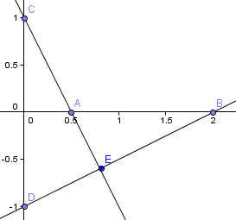
Ilustración 42 Gráfica que muestra el desplazamiento de los puntos extremos

De acuerdo a lo anterior podemos observar, en general, que se establece un sistema de m- ecuaciones y n-incógnitas con � ≥ �, teniendo n-variables y forman la base n-ecuaciones, las � − � ecuaciones restantes son no básicas.

Si el sistema que se tiene es de m-ecuaciones con n-incógnitas, se establece que el número de soluciones básicas está dado por el número de combinaciones de n-variables tomadas de m en m, es decir:
�!
� = �! (� − �)!

Del ejemplo anterior, encontramos los puntos de la “a” a la “e”, teniendo las siguientes bases:

�1 �1 �1 �2 �1 �1
(�2) (�1) (�2) (�2) (�2) (�2)
Siendo 4 incógnitas (�1, �2, �1, �2) y 2 ecuaciones por lo que:

4!
� = 2! (4 − 2)!
4!
= = 6
2! ∗ 2!

Las soluciones básicas y los conceptos del conjunto convexo se pueden resumir en las siguientes tres características:

  - Las restricciones factibles forman un conjunto convexo cuyos extremos son soluciones factibles.
  - Si las restricciones definen una solución factible, existe cuando menos una solución básica factible.
  - Si la función objetivo tiene un máximo finito, entonces al menos una de las soluciones óptimas es una solución básica factible.

Por lo que se puede concluir lo siguiente:

  - La solución existe y es única.
  - Existe un número infinito de soluciones y que están acotadas.
  - Existe un número infinito de soluciones que no están acotadas.
  - No existe solución.

Para los tres primeros puntos, se dice que el sistema es consistente, en el último caso se dice que el sistema es inconsistente.
En ocasiones trabajar todas las posibles combinaciones es complicado, por ejemplo, teniendo un sistema de 4 ecuaciones con 8 incógnitas nos da el siguiente valor:

8!
� = 4! (8 − 4)!

= 70 ���������� �á�����.

Ejercicios
1.- Sea M = R3. Diga si los vectores {(1, 2, 3), (2, 5, 8), (1, 3, 7)} son independientes o dependientes.
2.- Resuelva los siguientes sistemas:

a) 2x + y + 3z = 4 4x + 2y + z = 5 x + 2z = 3
b) x + y + 3z = 10 2x + 3y + z = 13 x + 2y + z = 12
c) 2x + y + z = 1 4x + y = -2
-2x + 2y + z = 7
d) X - 2y + 3z = 7 2x + y - 2z = -2 3x – y + z = 6
e) X - 2y + 3z = 7 2x + y - 2z = -2 3x – y + z = 6
f) 2x - y + 4z = 3 5x - y + az = 10 x + y + 3z = 4

3.- Obtenga el determinante de las siguientes matrices.

1 |  | 4 | 8
� = ( 0 |  | 1 | 2)
−1 |  | 2 | 3
 | 8 | 1 | 0
� = | (3 | −1 | −1)
 | 1 | 3 | −4
 | 1 | 2 | 1
� = | (0 | � | �)
 | 2 | 0 | 3

 | 3 | 2 | 4
� = | (5 | −1 | −3)
 | 4 | 3 | 1
4.- En un taller hay 154 vehículos entre coches y motocicletas, si el número de ruedas es de 458, ¿Cuántas motocicletas y coches hay?

Bibliografía
Bronson, R. (2001). Investigación de Operaciones (Schaum). Mc Graw Hill.

Bueno de Arjona, G. (1987). Introducción a la Programación Líneal y al Análisis de Sensibilidad.
México: Trillas.

Grossman, S. (s.f.). Álgebra Lineal. Mc. Graw Hill.

Hellriegel, D. (2014). Comportamiento Organizacional. Thomson.

Hillier, F. S. (2014). Fundamentos de Investigación de Operaciones. Mc. Graw Hill. Lethold, L. (1999). Álgenre y Trigonometria con Geometría Analítica. Oxford.
Ortiz Ramírez, M. G., & Olivares Tapia, P. C. (2015). Investigación de Operaciones. Programación Lineal. Macro.
Stoner, J. A., Freeman, R., & Gilbert, D. R. (1996). Administración. México: Pearson. Taha, H. (s.f.). Investigación de Operaciones. Pearson.

